

WSPS
Covid sonrası dönemde Worldwide School Psikolojik desteği

Proje n°2020-1-FR01-KA226-SCH-095428
IO3-Entelektüel çıktı 3
Okul Psikolojisi İçin Politika Önerileri

İÇERİK

GİRİİŞ 2
SWOT ANALİZİ 3
YUNANİSTAN 3
FRANSA 8
RUSYA 11
HİNDİ 14
İTALYA 16
MALTA 17
AB DÜZEYİNDE PSİKOLOG OLMAK İÇİN MESLEKİ GEREKSİNİMLERE İLİŞKİN ULUSLARARASI KARŞILAŞTIRMALAR 19
FRANSA, KIBRIS, MALTA VE ROMANYA VERİLERİ 19
RUSYA, TÜRKİYE, YUNANİSTAN VE İTALYA VERİLERİ 24
OKUL PSİKOLOGLARI OLARAK FAALİYETLER YAPMA GEREKSİNİMİNE İLİŞKİN ULUSLARARASI ANALİZ 36
AVRUPA'DA OKUL PSİKOLOJİLERİNİN GÖREVLERİ VE SORUMLULUKLARI 38
OKUL PSİKOLOJİSİ İÇİN POLİTİKA ÖNERİLERİ 46
YUNANİSTAN 46
FRANSA 46
RUSYA 47
HİNDİ 47
KIBRIS 49
ROMANYA 52
İTALYA 56
MALTA 59
ÖNERİLERİN DEĞERLENDİRİLMESİ 59

GİRİİŞ

IO3 nihai belgesi olan "Okul Psikolojisi için Politika Önerisi", Avrupa düzeyinde okul psikologlarının düzenlenmesini ve dahil edilmesini teşvik etmeyi amaçlayan kapsamlı bir rapordur. Belge, ortaklar tarafından gerçekleştirilen ve psikologların mesleğine erişim gereksinimlerinin katılımcı ülkelerde farklılık gösterdiğini ve psikologların okuldaki işlevleri konusunda bir anlaşma olmadığını ortaya çıkaran bir ihtiyaç analizinin sonucudur. Bu kafa karışıklığı, okul öğrencileri ve öğretmenleri üzerinde okullarda psikolojik desteğin olmamasından psikolojik müdahalelerin etkinliğinin azalmasına kadar çeşitli olumsuz psikolojik etkilere yol açabilir.
Bu konuyu ele almak için, belge AB düzeyinde psikolog olmak için mesleki gereksinimlerin ulusötesi karşılaştırmalarını, okul psikologları olarak faaliyetler gerçekleştirmek için gereksinimlerin ulusötesi analizini ve mevcut okul eğitim politikalarının, yasalarının, yönetmeliklerinin ve tavsiyelerinin bir SWOT analizini sağlar. psikologların okullara dahil edilmesi. Aynı zamanda, Avrupa'daki okul psikologları için önerilen rolleri ve sorumlulukları, ölçüm yöntemleri için yönergeleri ve önerilerin bir değerlendirmesini içerir.
Bu fikri çıktının birincil hedef grubu, öncelikle Avrupa düzeyinde, ancak aynı zamanda ulusal, bölgesel ve yerel düzeyler de dahil olmak üzere politika yapıcılar, ayrıca psikologlar, okul müdürleri ve öğretmenler, öğrenci veli derneklerinin temsilcileri ve okul eğitim sistemindeki tüm yetkililer. Belge, okul psikologlarının işlevlerine, rollerine ve etki ölçümlerine ilişkin Avrupa düzenlemesini teşvik etmek, Avrupa'daki okul psikolojisi hizmetlerinin standartlarını yükseltmek ve ailelerin, öğrencilerin ve öğretmenlerin psikolojik sağlığını iyileştirmek, işle ilgili sorunları azaltmak için tasarlanmıştır. vurgulayın ve öğrenciler ve öğretmenler arasında daha iyi iletişimi, sosyal içermeyi, kültürler arası diyaloğu teşvik edin ve engelli öğrencilerin psikolojik yönlerini destekleyin ve zorbalık ve siber zorbalığı caydırın.

SWOT ANALİZİ

IO3 için ortak ülkelerde yürütülen SWOT analizi, psikologların okullara dahil edilmesiyle ilgili mevcut politikalar, yasalar ve düzenlemeler hakkında derinlemesine bir anlayış sağlar. Analiz, her ülkenin eğitim sistemindeki güçlü, zayıf yönler, fırsatlar ve tehditleri inceleyerek, okul psikologlarının karşılaştığı zorluklara ve iyileştirme yapılabilecek alanlara ışık tutuyor. Bu analiz, politika yapıcılar ve paydaşlar için değerli bir araç olarak hizmet eder ve onların mevcut uygulamalardaki boşlukları tespit etmelerini ve Avrupa düzeyinde okul psikoloğunun yeterliliklerinin ve işlevlerinin tanınması ve onaylanması için etkili stratejiler geliştirmelerini sağlar.

YUNANİSTAN

Bu SWOT analizi, okul psikoloğuna ilişkin düzenlemeler, yasalar ve politikalar hakkındadır.
Yunanistan.

S
W
T
Ö
Okul psikologlarının yüksek düzeyde nitelikleri ve eğitimi
Psikolog, okul topluluğunun bir üyesi olarak çocuklar, aileler ve öğretmenlerle işbirliği yapar.
Değişim için bir katalizör olarak okul psikoloğunun rolü

Ebeveynler ve öğretmenler arasındaki çatışmalar psikolog rolünü zorlaştırıyor
Psikolog ve öğrenciler arasındaki işbirliği eksikliği
Okul psikoloğu için zaman eksikliği

Okullar yedek personelle dolduruluyor
SP'ler tabuları olan ebeveynler tarafından iyi görülmez
Ekonomik kriz SP'lere olan ihtiyacı ikinci planda bıraktı
Psikologlar için okulda kalıcı bir iş yaratmak
İşbirliği SP'ler ve Psikologlar-Terapistler
Teknolojik yardıma sahip SP'ler, öğrenci desteğine erişilebilirliği artırır

GÜÇLÜ
- Okul psikologlarının yüksek düzeyde nitelikleri ve eğitimi
Yunanistan'da psikolog mesleği oldukça tanınmaktadır. Yunanistan'da Psikoloji Bölümlerinin tüm mezunları ve yurtdışında bu bölümlerin unvanlarına eşdeğer olanlar (Atina'da DOATAP adlı bir komiteye bazı dersler verdikten sonra), bazı derslerin sınavlarından sonra mesleği icra etme hakkına sahiptir.
Bir okul biriminde işe alınmanın ön koşulu, uygulama lisansı olan bir psikolog olmaktır.
Resmi Gazete B 4917-09.11.2020 ve Milli Eğitim ve Diyanet İşleri Başkanlığının 150710/DG4 sayılı Kararı ile psikologlar okullarda aşağıdaki şekillerde görev alabilirler.
Ya psikoloğun her gün gittiği ve öğretmenler ekibinin bir üyesi olduğu ilk ya da orta öğretime ait özel bir okulda ya da EDY'nin bir üyesi olarak.
EDY'nin bir üyesi olarak psikolog, sosyal hizmet uzmanıyla birlikte haftada 5 okula (günde bir) gitmeye ve çeşitli zorluklarla (öğrenme, duygusal ve davranışsal sorunlar) karşı karşıya kalan çocuklara ve ebeveynlere destek olmaya davet edilir.
Milli Eğitim Bakanlığı, NO.PROT.: Φ1/17598/ΓΔ4/12-2- 2021 sayılı genelgesiyle psikologlara ve sosyal hizmet uzmanlarına, okullarda COVID-19'un sonuçlarıyla nasıl başa çıkacakları konusunda açıklayıcı talimatlar veriyor.
Ruh sağlığı uzmanlarına, okul birimlerinin askıya alınması durumunda Panhellenic School Network (PSO) ve Cisco Hellas SA'nın dijital platformu Webex Meetings'in kullanımıyla modern e-öğrenme ile öğrencileri ve velileri desteklemeye devam edeceklerini bildiriyor.
Okullarda psikolog alımının tamamı Özel Eğitim kapsamındadır. Yunanistan, 2008 yılında 3699 sayılı kanunla, özel eğitim ve öğretimin zorunlu niteliğini sürekli olarak yükseltmesini ve her yaştan, her aşamada ve tüm eğitim seviyeleri için engelli kişilere ücretsiz kamu özel eğitimi sağlanmasını sağlar.

- Okul topluluğunun bir üyesi olarak psikolog çocuklar, aileler ve öğretmenlerle işbirliği yapar.
Psikolog, öğrencilerle, danışmanlarla ve aileleriyle bireysel görüşmeler yapar. Şimdi COVID 19'dan kaynaklanan salgın öğrenci hayatını birçok şekilde etkiliyor ve bu nedenle okul psikoloğu, öğrencilere stresli durumlarla nasıl başa çıkacaklarını öğretebilmek için onlarla birlikte çalışıyor.
Ebeveynlerin okulla işbirliği, çocuğun ruhunda olumlu değişimin belirleyici bir faktörüdür ve bu nedenle okul psikoloğu, aile ve öğretmen arasındaki işbirliğini arar ve aralarındaki ilişkiyi güçlendirmeye ve potansiyel sorunlarını çözmenin yollarını bulmaya çalışır.
Psikologlar çeşitli şekillerde çalışırlar. Sık kullandıkları araçlardan biri de iz sürmek ve oynamaktır. Öğrencilerin düşünme biçimini araştırmak ve kendileri ve başkaları hakkında ne hissettiklerini tespit etmek için doğru iletişim araçları olduklarına inanırlar. Okul psikologlarının sıklıkla kullandığı projektif testler 'bir aileyi boya' testi ve 'bir ev, ağaç, adam tasarladı' testidir.
Rol yapma ve deneyimsel alıştırmalar da okul psikologları tarafından zorlukları tespit etme ve araştırma aracı olarak ve aynı zamanda onlarla başa çıkma aracı olarak sıklıkla seçilir.
Ayrıca okuldaki bir psikolog, çocuğun zekasını değerlendirmek için teşhis testleri kullanır ve özel eğitimci ile birlikte sınıfta öğrenme güçlüğü yaşayan öğrenci için bireyselleştirilmiş bir program tasarlar ve sınıf öğretmenine önerir.
Okul yılının sonunda psikolog, birlikte çalıştığı her çocuk hakkında, onunla yaptığı görüşmelerden gözlemlerini, kendisine verdiği testlerin sonuçlarını, koyduğu hedefleri ve bu hedeflere ulaşıp ulaşmadığını kaydettiği bir rapor yazar. ve gelecek okul yılı için ne önerdiğini. Yunanistan'daki okullardaki psikologlar, ya belirli bir İlköğretim veya Orta Öğretim Özel Eğitim okulunda daimi olarak atanan kişiler olarak ya da özel bir proje sözleşmesi kapsamında çalışırlar. Second Chance Okullarında (yetişkinlerin Liseden mezun olma şansına sahip olduğu okullar) olduğu gibi bazı durumlarda, psikologların kendi ofisleri vardır ve harici ortaklardır.
Ancak diğer tüm durumlarda, psikolog okul topluluğunun bir üyesidir.
Psikoterapötik müdahalelerde bulunmaz, tanılayıcı rolünün ötesinde sadece danışmanlık ve destek sağlar.
Bir öğrencinin okul çerçevesinde yapılması mümkün olmayan psikoterapi veya danışmanlık alması gerekiyorsa, öğrenci bir ruh sağlığı uzmanına yönlendirilir, öğrencinin velisi ile birlikte seçeceği ve okul psikoloğunun hiçbir hakkı olmayacaktır. buna katılım.
• Değişim için bir katalizör olarak okul psikoloğunun rolü
Bir okulda psikolog olarak çalışmak, değişim için bir katalizör olma fırsatına sahip olduğunuz için heyecan vericidir. Okul psikoloğu, çocukların aileleri ile aynı zamanda yaşamları üzerinde en büyük etkiyi aldıkları bir yapıdadır, bu nedenle okul psikoloğunun müdahaleleri bazı çocukların hayatında bir dönüm noktası olabilir.
Okul psikoloğu, insan gelişiminin en önemli kısmında, daha sonraki insan davranışlarını kesin olarak etkileyebileceği çocukluk dönemindedir.
Modern toplumda bireylerin giderek artan saldırgan davranışlarıyla doğrudan bağlantılı bir olgu olan zorbalıkla başa çıkmak için programları uygulayacak olan okul psikoloğudur. Okul psikoloğu önleme konusunda çalışır ve gelecekte çok zor durumların ortaya çıkmasını önleyebilir.
Bir okul psikoloğunun işinin büyük bir kısmı, öğrenme güçlüğü olan çocukların erken teşhisini içerir. Komite tarafından muayene edilmeyi bekleyen çok sayıda çocuk nedeniyle, okullarda bir psikoloğun bulunması, kısa bir değerlendirmeye ve küçük bir müdahaleye izin verir, ancak öğrencinin sınıfının öğretmeninin, öğrencinin sınıfının öğretmeni ile nasıl çalışacağını bilmesi için yeterince kararlıdır. Değerlendirme Merkezi'nden (KEDASY) resmi testi alana kadar çocuk. Bu yardım o kadar önemlidir ki çocuğu sadece öğrenmesi değil psikolojik olarak da etkileyecektir.
Genel olarak, bir psikoloğun okul bağlamındaki müdahalelerinin olumlu etkisi o kadar görünür ve ani olur ki, rolünden aldığı geri bildirim öz saygısını artırır ve onu işine devam etmesi için motive eder.
ZAYIF YÖNLER
• Ebeveynler ve öğretmenler arasındaki çatışmalar psikolog rolünü zorlaştırıyor
Okul psikologlarının temel amacı, ebeveynler ve öğretmenler arasındaki iyi bir işbirliğini akılda tutmaktır. Pratikte bu iki grup sıklıkla çatıştığı için dengeyi korumak o kadar kolay olmuyor. Açıkça, öğretmenler ve ebeveynler çocukların iyiliğini istese de, aralarındaki çatışmalar ve karşılaştırmalar çok yaygındır ve ne yazık ki, ebeveynler çok büyük bir oranda çocuklarının önünde öğretmenleri iptal etmektedir. Bu reddedilme, çocuklara hem duygusal hem de davranışsal düzeyde büyük zararlar vermektedir.
Bir okul psikoloğunun bu boşluğu doldurması ve çocukların zorluklarla başa çıkmalarına yardımcı olacak yararlı bir araç olan işbirliğini kazanması özellikle yorucu, zor ve çoğu zaman imkansızdır.

Ne yazık ki, bazen okulda işler olması gerektiği gibi gitmez. Bir öğretmenin okul psikoloğuyla iyi bir işbirliğine sahip olmadığı ve rolünün kendisi tarafından sorgulandığını hissettiği zamanlar vardır. Bu durumlarda, her iki grubun birbirine ilettiği bazı bilinçsiz mesajları bilinçli olarak yapmak için bir tartışma olması gerekir ki, aralarındaki her türlü çatışma çözülebilsin.

• Psikolog ve öğrenciler arasındaki işbirliği eksikliği
Ortaya çıkabilecek bir diğer konu ise, psikolog ile görüşmelerinde çocukların kendilerinin olumsuz olmalarıdır. Bazı çocuklar seansların kendilerine fayda sağlayıp sağlayamayacağı konusunda şüphecidirler ve ailelerinden ve yakın çevrelerinden fore gibi ruh sağlığı uzmanlarına yönelik basmakalıp algılar taşırlar. Psikoloğa giden herkes delirmiştir; bu çocuklar, okul psikoloğuyla yapılan görüşmelerden büyük ölçüde fayda sağlayabilecekken, duygularını, arzularını ve ihtiyaçlarını bastırarak onlardan kaçının.
Psikolog bu durumda çoğu zaman sorumluluğunu üstlendiği bu öğrencilere yardım edemeyecek kadar aciz hisseder ve onunla görüşmeyi reddeden aile olumlu bir tavırla 'biz çocuğumuz olması konusunda hemfikiriz. okul psikoloğuna git, çocuk seni ziyaret etmek istemiyor.

• Okul psikoloğu için zaman eksikliği
Resmi Gazete B 4917-09.11.2020 ve Milli Eğitim ve Diyanet İşleri Başkanlığının 150710/DG4 sayılı Kararı ile psikologlar okullarda aşağıdaki şekillerde görev alabilirler.
Ya psikoloğun her gün gittiği ve öğretmenler ekibinin bir üyesi olduğu ilk ya da orta öğretime ait özel bir okulda ya da EDY'nin bir üyesi olarak.
EDY'nin bir üyesi olarak psikolog, sosyal hizmet uzmanıyla birlikte haftada 5 okula (günde bir) gitmeye ve çeşitli zorluklarla (öğrenme, duygusal ve davranışsal sorunlar) karşı karşıya kalan çocuklara ve ebeveynlere destek olmaya davet edilir. KEDASY'de.
Milli Eğitim Bakanlığı, NO.PROT.: Φ1/17598/ΓΔ4/12-2- 2021 sayılı genelgesiyle psikologlara ve sosyal hizmet uzmanlarına, okullarda COVID-19'un sonuçlarıyla nasıl başa çıkacakları konusunda açıklayıcı talimatlar veriyor.

FIRSATLAR
• Psikologlar için okulda kalıcı bir iş yaratmak
SP'lerin çocuklara kalıcı bir temelde ve bu her gün bir okulda rehberlik ve destek sunabilmeleri önemlidir. SP'lerin rolü ancak ulusal eğitim sisteminin temel bir unsuru haline gelecek şekilde güçlendirilebilir.

• İşbirliği SP'ler ve Psikologlar-terapistler
Sadece öğrencilere değil ailelerine de yardımcı olmak için kolej psikologlarından oluşan ekiplerle ve okul bağlamı dışında yakın işbirliği yapmak. Eğitim ortamları, özel ihtiyaçları olan çocukların rehberliğine ve desteğine güçlü bir ihtiyaç duyarak giderek daha kapsayıcı hale geldikçe, meslek bu ihtiyaçlara cevap verebilmeli ve eğitim yetkilileri tarafından dahil edilmeli ve daha iyi değerlendirilmelidir.

• Teknolojik yardıma sahip SP'ler, öğrenci desteğine erişilebilirliği artırır
Herkes için tıbbi ve paramedikal bakıma günde 24 saat minimum maliyetle uzaktan erişim.

TEHDİTLER
• Okullar yedek personelle dolduruluyor
Yunanistan'daki okul psikologlarının sayısı nüfusa oranla çok fazla değildir ve muhtemelen bunun nedeni, okul psikoloğu mesleğinin kalıcılık sunamamasıdır, çünkü ülkede kalıcı atamalar sıklıkla yapılmaz ve okullar yedeklerle çalıştırılır. her yıl farklı bir okula, belki de Yunanistan'da farklı bir şehre atanırlar. Serbest meslekle uğraşmayı, kendi bürolarını açmayı ya da yılın 12 ayı istihdam edildikleri başka yapılarda, belirli bir şehirde sürekli olarak çalışmayı tercih ediyorlar.

• SP'ler tabuları olan ebeveynler tarafından iyi görülmez
Son yıllarda ruh sağlığı uzmanlarına yönelik olumlu bir tutum olsa da, psikoloğa giden kişiler hala bu ziyareti gizli tutmakta ve bazı çekingenlikler yaşamaktadır.

• Ekonomik kriz SP'lere olan ihtiyacı ikinci planda bıraktı
2013 ekonomik krizinden sonra, hükümetler genellikle kalıcı okul psikoloğu işleri yaratmak için gerekli fonlara sahip değildir, bunun sonucunda birçok öğrenci özel uzmanlara yönlendirilir, ancak ailenin kendisi birçok sorunla karşı karşıya olduğu için bu her zaman mümkün değildir.

FRANSA

Bu SWOT analizi, Fransa'daki okul psikoloğuna ilişkin düzenlemeler, yasalar ve politikalar hakkındadır.

S
W
T
Ö
Öğrenci ruh sağlığı ve esenliği: Fransız ulusal sisteminde öncelik
Okul psikologlarının yüksek düzeyde nitelikleri ve eğitimi
Ruh sağlığı sorununu belirlemede ve uygun desteği sağlamada okul psikoloğunun rolü

Kaynak eksikliği
Okul psikolojisini çevreleyen Fransız yönetmeliğinin karmaşıklığı
Okul psikoloğunun eğitimi, nitelikleri ve rolleri açısından standardizasyon eksikliği

Okul psikolojisi hizmetleri için fonun azaltılması
Karar vericiler arasında okul psikologlarının değeri
Diğer okul temelli ruh sağlığı hizmetleriyle kaynaklar için rekabet etmek

Zihinsel sorunları olan öğrencilere sağlanan desteğin geliştirilmesi
Öğrenci desteğine erişilebilirliği artırmak için yeni teknolojileri kullanmak
Mesleği, özel ihtiyaçları olan çocuklar için kariyer rehberliği ve desteğine açmak

GÜÇLÜ
• Öğrenci ruh sağlığı ve esenliği: Fransız ulusal sisteminde öncelik
Eğitim ve Gençlik Bakanlığı, öğrenci refahını eğitim politikasının merkezine yerleştirir. Öğrenciler için sosyal ve sağlık eğitimi politikası, okulun genel hedeflerinin bir parçasıdır ve tüm öğrencilerin başarısını sağlamak ve daha adil ve daha eşitlikçi bir okulu teşvik etmek için sosyal, eğitimsel ve sağlık eşitsizliklerini azaltmayı amaçlar.
Bu nedenle, örneğin, Eğitim Kanunu'nun L. 111-1. .] Ayrım gözetmeksizin tüm çocukların okula dahil edilmesini sağlar.Ayrıca okul nüfusunun eğitim kurumları içindeki sosyal karışımını sağlar [...].Kamu eğitim hizmeti kaynaklarının dağılımı farklılıkları dikkate almalıdır. durumda, özellikle ekonomik ve sosyal açıdan.
Bir diğer önemli yasal hüküm, aynı kanunun L. 121-4. Maddesi, okullarda sağlığı geliştirme misyonunun kapsamını, sağlık sorunlarının veya okula engel olabilecek bakım eksikliğinin erken tespiti ve ayrıca öğrencilerin kabulü, dinlenmesi, desteklenmesi ve bireysel olarak izlenmesi.

• Okul psikologlarının yüksek düzeyde nitelikleri ve eğitimi
Okul psikoloğu (SP) mesleği Devlet tarafından tanınır ve ulusal bilgi ve yeterlilik çerçevesine dahil edilir.
Beklenen beceri ve bilgiler, ilk eğitimle başlayan ve birikmiş mesleki deneyim ve sürekli eğitimin katkısıyla kariyer boyunca devam eden sürekli bir süreçte edinilir ve derinleştirilir. Dolayısıyla meslek, işi başarılı bir şekilde yürütmek için yüksek düzeyde hazırlık gerektirir.

• Ruh sağlığı sorununu belirlemede ve uygun desteği sağlamada okul psikoloğunun rolü
Ulusal Yeterlilik Çerçevesine göre, okul psikoloğunun misyonu, öğrencilerin psikolojik dengesi için koşulların yaratılmasına katkıda bulunmak, başarılarını ve okula bağlılıklarını desteklemektir. Okullarının, üniversitelerinin ve mesleki projelerinin gelişimine katılır. Böylece okul terkinin önlenmesine ve düzeltilmesine katılmaktadır.

ZAYIF YÖNLER
• Kaynak eksikliği
Okul psikologlarından oluşan bir birlik olan Sgen-CFDT'ye göre, maddi çalışma koşulları bozulmuştur ve bazı profesyonellerin ne telefonu, ne profesyonel bilgisayarı, ne de bazen ofisi vardır. Aynı zamanda, mesleğin icra edildiği yerlere göre bütçe ve teçhizatın önemli ölçüde eşitsizliğinin yanı sıra, araçların uyumlu hale getirilmemesinden de üzüntü duymaktadır.

• Okul psikolojisini çevreleyen Fransız yönetmeliğinin karmaşıklığı
Okul psikoloğu mesleği, adaylar için işi daha karmaşık hale getirme eğiliminde olan ve hatta onları mesleğe girmekten caydıran kanunla büyük ölçüde düzenlenmiştir. Yeterlilik ve sertifikalara ek olarak, sicil numarası da dahil olmak üzere daha sonraki bir tarihte sertifika alınmasını sağlayacak olan ADELİ rehberine kayıt olunarak çalışma yetkisinin alınması gerekmektedir.

• Okul psikoloğunun eğitimi, nitelikleri ve rolleri açısından standardizasyon eksikliği
Sgen-CFDT, SP'lerin beceri ve bilgi referans çerçevesine ilişkin 26 Nisan 2017 tarihli kararnameye dayanarak SP'ler için eğitim teklifleri geliştirmenin ve desteklemenin acil olduğunu vurguluyor.

FIRSATLAR
• Zihinsel sorunları olan öğrencilere sağlanan desteğin geliştirilmesi
Öğrencilerin ruh sağlığını geliştirmek ve katkıda bulunmak, Fransa'daki SP'lerin temel görevlerinden biridir. Bu nedenle, toplumda ve dolayısıyla eğitim ortamlarında artan sayıda ruh sağlığı sorunu göz önüne alındığında, SP'lerin rolü ancak ulusal eğitim sisteminin temel bir unsuru haline gelmek üzere güçlendirilebilir.

• Öğrenci desteğine erişilebilirliği artırmak için yeni teknolojileri kullanmak
Tıpta ve özellikle herkes için tıbbi ve paramedikal bakıma uzaktan erişim sağlayan telesağlıkta dijital çağın gelişi, okul psikoloğu mesleği tarafından sunulan tüm hizmetlere erişimi tüm öğrencilere genişleterek mesleğin gelişmesini sağlamalıdır.

• Mesleği, özel ihtiyaçları olan çocuklar için kariyer rehberliği ve desteğine açmak
Kariyer rehberliği ve özel ihtiyaçları olan çocuklara destek, Fransa'daki SP'lerin temel görevlerinin bir parçasıdır. Bununla birlikte, eğitim ortamları, özel ihtiyaçları olan çocukların rehberliğine ve desteğine güçlü bir ihtiyaç duyarak giderek daha kapsayıcı hale geldikçe, meslek bu ihtiyaçlara cevap verebilmeli ve eğitim yetkilileri tarafından dahil edilmeli ve daha iyi değerlendirilmelidir.

TEHDİTLER
• Okul psikolojisi hizmetleri için fonun azaltılması
2023'te Milli Eğitim için öngörülen bütçe artırılıyor ama 2000 öğretmen kadrosu kesilecek. Bu bütçe artışı, maaşları artırmayı ve mesleği tanıtmayı amaçlamaktadır. Okul psikolojisi mesleği ile ilgili bir statüko riski ve okul psikolojisi hizmetlerine ayrılan bütçenin bir kısmını kaybetme riski vardır.

• Karar vericiler arasında okul psikologlarının değeri
Meslek yetersiz kalıyor. Fransa'da bir okul psikoloğu ortalama 1500 öğrenciyle ilgileniyor. Mesleğe yalnızca rekabetçi sınavla erişilebilir ve açık kontenjan sayısı çok düşüktür. Meslek zaten yetersiz. Fransa'da bir okul psikoloğu ortalama 1500 öğrenciyle ilgileniyor. Mesleğe yalnızca rekabetçi bir sınavla erişilebilir ve açık kontenjan sayısı hala çok düşüktür. Açık pozisyonlar emeklilikleri telafi etmiyor ve şu an için işe alımları artıracak bir strateji yok.

• Diğer okul temelli ruh sağlığı hizmetleriyle kaynaklar için rekabet etmek
Okul psikoloğu mesleğinin yapısındaki eşitsizlik ve karmaşıklık terfi olasılığını engellemektedir. Akademilere göre, geçici ve entegre psikologlar arasında önemli ilerleme farklılıkları gözlemlenmektedir. Bu derin bir adaletsizlik duygusu yaratır.

RUSYA

S
W
T
Ö
Gizlilik ve mahremiyet (GDPR) ile ilgili AB yasalarına ve düzenlemelerine uygunluk
Potansiyel yasal sorunlara karşı korunmak için mesleki sorumluluk sigortası
Meslek kuruluşları tarafından belirlenen etik kurallara bağlılık
Değerlendirmeler yapmadan veya öğrencilere hizmet sağlamadan önce ebeveynlerden veya velilerden bilgilendirilmiş onay alınması.
Öğrencilere uygun hizmetlerin sağlanmaması veya etik dışı veya profesyonel olmayan davranışlarda bulunulması nedeniyle sorumluluk riski
Özel eğitim hizmetlerinin (SES) sağlanmasına ilişkin AB ve ulusal yasalara uyumsuzluk potansiyeli
Gizlilik ve mahremiyeti koruma ihtiyacı ile öğrenci haklarını dengelemedeki zorluklar
Okul psikologlarının ve uygulamalarının AB düzenleyicileri ve gözetim organları tarafından artan incelemesi
Hizmet sunumunu etkileyebilecek ve yasal sorumluluğu artırabilecek yasa ve yönetmeliklerdeki değişiklikler
Özel eğitim hizmetlerinin sağlanmasını desteklemek için sınırlı kaynaklar ve finansman mevcuttur
Hizmetlerin sunumunu iyileştirmek ve yönetmeliklere uyumu desteklemek için yeni teknolojilerin ve araçların benimsenmesi Öğrenci desteğine erişilebilirliği artırmak için yeni teknolojilerin kullanılması
Öğrencilere ve ailelere daha kapsamlı hizmetler sağlamak için diğer profesyoneller ve kuruluşlarla işbirliği
Yasalar ve yönetmelikler, etik yönergeler ve en iyi uygulamalarla güncel kalmak için mesleki gelişim ve eğitim fırsatları
GÜÇLÜ
Gizlilik ve mahremiyet (GDPR) ile ilgili AB yasa ve düzenlemelerine uygunluk: Okul psikologları, eğitim ortamlarında toplanan ve kullanılan veriler dahil olmak üzere kişisel verilerin işlenmesini düzenleyen AB'nin Genel Veri Koruma Yönetmeliğine (GDPR) uymalıdır. Bu, yasal bir dayanak ihtiyacını, onay alma gerekliliğini ve bireylerin kişisel verilerine erişme ve onları kontrol etme hakkını içerir. GDPR'ye uyum, öğrenciler ve aileleri hakkındaki hassas bilgilerin korunmasına yardımcı olur ve verilerin sorumlu ve etik bir şekilde işlenmesini sağlar.
Mesleki sorumluluk sigortası: Okul psikologları, öğrencilere uygun hizmetleri sağlamada başarısız olurlarsa veya etik dışı veya profesyonel olmayan davranışlarda bulunurlarsa eylemlerinden sorumlu tutulabilirler. Mesleki sorumluluk sigortası, okul psikologlarını çalışmalarından doğabilecek olası yasal sorunlardan korur.
Profesyonel kuruluşlar tarafından belirlenen etik yönergelere bağlılık: Okul psikologları, Avrupa Psikolog Dernekleri Federasyonu (EFPA) ve Uluslararası Okul Psikolojisi Derneği (ISPA) gibi profesyonel kuruluşlar tarafından belirlenen etik yönergeleri takip etmelidir. Bu yönergeler, insan onuruna saygı, zarardan kaçınma ve gizlilik gibi etik ilkeleri içerir. Bu yönergelere uyulması, okul psikologlarının etik ve profesyonel bir şekilde hizmet vermesini sağlamaya yardımcı olur.
Öğrencilere değerlendirme yapmadan veya hizmet sağlamadan önce ebeveynlerden veya velilerden bilgilendirilmiş onay alma: Okul psikologları, değerlendirmeler yapmadan veya öğrencilere hizmet sağlamadan önce ebeveynlerden veya velilerden bilgilendirilmiş onay almalıdır. Bu, doğayı açıklamayı içerir

değerlendirme veya hizmetin amacı, değerlendirme veya hizmetin amacı ve potansiyel riskler ve faydalar. Bilgilendirilmiş onam almak, öğrencilerin ve ailelerinin sağlanan hizmetleri anlamalarını ve kabul etmelerini sağlamaya yardımcı olur ve ayrıca öğrencilerin ve ailelerinin haklarını ve özerkliğini korur.

ZAYIF YÖNLER
Öğrencilere uygun hizmetleri sağlamama veya etik dışı veya profesyonel olmayan davranışlarda bulunma konusunda sorumluluk riski: Okul psikologları, öğrencilere uygun hizmetleri sağlamada başarısız olurlarsa veya etik dışı veya profesyonel olmayan davranışlarda bulunurlarsa eylemlerinden sorumlu tutulabilirler. Bu, değerlendirme veya tedavideki hataları, ilgili yasa ve yönetmeliklere uymamayı veya profesyonelce veya etik dışı kabul edilen davranışlarda bulunmayı içerebilir. Bu, okul psikoloğuna karşı mali zararlara, itibar kaybına ve mesleki itibar kaybına yol açabilecek yasal işlemle sonuçlanabilir.
Özel eğitim hizmetlerinin (SES) sağlanmasına ilişkin AB ve ulusal yasalara uyumsuzluk potansiyeli: AB, eğitim hakkı da dahil olmak üzere engelli bireylerin haklarına ilişkin bir dizi direktif ve tavsiye kararı almıştır. Bu yasalar, üye devletlerin engelli bireylerin ihtiyaçlarına uygun bir eğitim alma fırsatına sahip olmalarını sağlamak için uygun önlemleri almasını gerektirir. Okul psikologları, özellikle özel eğitim hizmetleri için sınırlı kaynak veya finansmanın mevcut olduğu durumlarda, bu yasa ve düzenlemelere uyumu sağlamada zorluklarla karşılaşabilir.
Öğrenci hakları ile mahremiyet ve mahremiyeti koruma ihtiyacı arasında denge kurmadaki zorluklar: Okul psikologları, mahremiyet hakkı, onurlu muamele görme hakkı ve uygun hizmet alma hakkı dahil olmak üzere öğrencilerin haklarına saygı göstermelidir. Aynı zamanda, öğrencilerin ve ailelerinin gizliliğini ve mahremiyetini AB yasa ve yönetmeliklerine uygun olarak korumalıdırlar. Bu birbiriyle yarışan talepleri dengelemek zor olabilir ve okul psikologlarının dikkatli bir şekilde düşünmesini ve karar vermesini gerektirebilir.

FIRSATLAR
Hizmetlerin sunumunu iyileştirmek ve düzenlemelere uyumu desteklemek için yeni teknolojilerin ve araçların benimsenmesi: Teknoloji ve dijital araçlardaki gelişmelerle birlikte, okul psikologları bu yeni teknolojileri hizmet sunumunu iyileştirmek ve düzenlemelere uyumu desteklemek için kullanma fırsatına sahiptir. Örneğin, teleterapi ve çevrimiçi değerlendirmeler, öğrenciler ve ailelerin hizmetlere erişimini artırmaya yardımcı olurken, aynı zamanda maliyetleri düşürür ve yasa ve yönetmeliklere uyumu destekler. Ek olarak, elektronik sağlık kayıtları (EHR'ler) gibi dijital araçlar, öğrenci bilgilerinin yönetimini ve organizasyonunu iyileştirerek okul psikologlarının yasa ve yönetmeliklere uymasını kolaylaştırabilir.
Öğrencilere ve ailelere daha kapsamlı hizmetler sağlamak için diğer profesyoneller ve kuruluşlarla işbirliği: Okul psikologları, öğrencilere ve ailelere daha kapsamlı hizmetler sağlamak için diğer profesyoneller ve kuruluşlarla işbirliği yapabilir. Örneğin, diğer akıl sağlığı profesyonelleri, eğitimciler ve sosyal hizmet uzmanlarıyla birlikte çalışmak, öğrencilere ve ailelere daha bütünsel destek sağlamaya yardımcı olabilir. Kâr amacı gütmeyen kuruluşlar veya savunuculuk grupları gibi diğer kuruluşlarla işbirliği yapmak da, öğrenciler ve ailelerin kaynaklara ve desteğe erişimini artırmaya yardımcı olabilir.
Profesyonel gelişim ve eğitim fırsatları: Okul psikologları, mesleki gelişim ve eğitim fırsatları aracılığıyla becerilerini ve bilgilerini sürekli olarak geliştirme fırsatına sahiptir. Bu, yasa ve yönetmelikler, etik yönergeler ve kendi alanlarındaki en iyi uygulamalar konusunda güncel kalmayı içerir. Mesleki gelişim ve eğitim, okul psikologlarının değerlendirme, terapi ve kanıta dayalı uygulamalar gibi alanlarda becerilerini geliştirmelerine de yardımcı olabilir.

TEHDİTLER
Okul psikologlarının ve uygulamalarının AB düzenleyicileri ve gözetim organları tarafından daha fazla incelenmesi: Okul psikologları, AB düzenleyicileri ve gözetim organları tarafından uygulamalarının daha fazla incelenmesiyle karşı karşıya kalabilir. Bu, çalışmalarının denetimlerini, teftişlerini veya soruşturmalarını ve yasa ve yönetmeliklere uygunluğu içerebilir. Bu artan inceleme, okul psikologları üzerinde uyumu göstermeleri için artan bir baskıya yol açabilir ve ayrıca uyumsuzluk için cezalar veya yaptırımlarla sonuçlanabilir.
Hizmetlerin sunumunu etkileyebilecek ve yasal sorumluluğu artırabilecek yasa ve yönetmeliklerdeki değişiklikler: Okul psikologları, hizmetlerin sunumunu etkileyebilecek AB yasaları ve ulusal yasalar da dahil olmak üzere yasa ve yönetmeliklerle güncel kalmalıdır. Kanun ve yönetmeliklerdeki değişiklikler belirsizlik yaratabilir ve okul psikologlarının uyumlu ve etkili bir şekilde hizmet sunmasını zorlaştırabilir. Ek olarak, yasa ve yönetmeliklerdeki değişiklikler de okul psikologlarının yasal sorumluluğunu artırabilir ve kendilerini yasal işlemlerden korumalarını zorlaştırabilir.
Özel eğitim hizmetlerinin sağlanmasını desteklemek için sınırlı kaynaklar ve finansman mevcuttur: Okul psikologları, sınırlı kaynaklar ve finansman nedeniyle özel eğitim hizmetleri sağlamada zorluklarla karşılaşabilirler. Bu, gerekli ekipman, malzeme veya personel için finansman eksikliğinin yanı sıra uygun tesislere veya hizmetlere sınırlı erişimi içerebilir. Bu durum okul psikologlarının engelli öğrencilere gerekli destek ve hizmetleri vermesini zorlaştırabileceği gibi özel eğitim hizmetleri ile ilgili yasa ve yönetmeliklere uyumu da zorlaştırabilir.

HİNDİ

S
W
T
Ö
Güçlü eğitim psikolojisi geleneği
Deneyimli profesyoneller
Eğitimde ruh sağlığı ve psikolojik iyilik halinin önemi konusunda artan farkındalık

Sınırlı kaynaklar
Kırsal ve yetersiz hizmet alan bölgelerde psikolojik hizmetlere sınırlı erişim
Psikolojik hizmetlerin eğitim sistemine entegre edilmemesi

Okul psikolojisi hizmetleri için fonun azaltılması
Karar vericiler arasında okul psikologlarının değeri
Diğer okul temelli ruh sağlığı hizmetleriyle kaynaklar için rekabet etmek

Okullar, üniversiteler ve ruh sağlığı kuruluşu arasında artan işbirliği
Okul psikologlarına artan talep
Öğrencilere psikolojik hizmetler sağlamak için teknoloji ve çevrimiçi kaynakları birleştirmek

GÜÇLÜ
Türkiye'de okul psikolojisinin temel güçlü yönlerinden biri, ülkenin güçlü eğitim psikolojisi geleneğidir. Türkiye'de uzun yıllardır alanında bilgili ve deneyimli profesyoneller yetiştiren ve üreten birçok köklü üniversite ve araştırma merkezi bulunmaktadır. Ek olarak, eğitimde ruh sağlığı ve psikolojik esenliğin önemi konusunda artan farkındalık, okul psikolojisi alanı için bir güçtür.
ZAYIF YÖNLER
Öte yandan, okul psikolojisi programları ve hizmetleri için sınırlı kaynaklar ve finansman, bu alandaki bir zayıflıktır. Ek olarak, kırsal ve yetersiz hizmet alan bölgelerde psikolojik hizmetlere sınırlı erişim, ele alınması gereken bir zayıflıktır. Ayrıca psikolojik hizmetlerin eğitim sistemi ile bütünleşmemiş olması da alanı olumsuz etkileyen bir diğer eksikliktir.

FIRSATLAR
Türkiye'de okul psikolojisi fırsatları, öğrencilerin psikolojik hizmetlere erişimini iyileştirmek için okullar, üniversiteler ve ruh sağlığı kuruluşları arasında artan işbirliği potansiyelini içermektedir. Eğitimde ruh sağlığı ve esenliğin önemine dair farkındalık artmaya devam ettikçe, okul psikologlarına da artan bir talep var. Ek olarak, onlara başka türlü erişemeyecek öğrencilere psikolojik hizmetler sağlamak için teknolojiyi ve çevrimiçi kaynakları birleştirmek, alanı geliştirmek için bir fırsat olabilir.
TEHDİTLER
Alana yönelik tehditler, okullarda psikolojik hizmetler için fon ve kaynakları sınırlayabilecek hükümet politikalarını ve bütçe kısıtlamalarını içerir. Ülkedeki siyasi ve sosyal istikrarsızlık ruh sağlığını ve okul psikolojisini de olumsuz etkileyebilmektedir. Ayrıca, okul psikolojisi diğer eğitim öncelikleriyle rekabet edebilir ve bu da sınırlı kaynaklara ve desteğe neden olabilir.
Sonuç olarak, Türkiye'de okul psikolojisinin birçok güçlü yanı vardır, ancak aynı zamanda sınırlı kaynaklar ve finansman, kırsal ve yetersiz hizmet alan alanlarda erişim eksikliği ve eğitim sistemiyle bütünleşme eksikliği ile ilgili zorluklarla karşı karşıyadır. Bununla birlikte, alanı geliştirmek için kullanılabilecek işbirliği, teknoloji entegrasyonu ve ruh sağlığı farkındalığını artırmak için fırsatlar vardır. Bununla birlikte, bu zorlukların ve fırsatların zaman içinde değişebileceğini ve mevcut durumun alanın geleceğini yansıtmayabileceğini akılda tutmak önemlidir.

İTALYA

Bu SWOT analizi (güçlü yönler-zayıflıklar-fırsatlar ve tehditler), İtalya'daki okul psikolojisi ile ilgili yasalar ve politikalar ile ilgilidir.

S
W
T
Ö
Devlet ve ailelerin öğrenci refahı ve ruh sağlığı konusuna daha fazla ilgi göstermesi

Okullarda az kaynak ve az sayıda psikolog
Bu uzmanların sektöre özel eğitim ihtiyacı
Okul üzerindeki etkilerini araştırmak için araçların eksikliği

Psikologlar ve ruh sağlığı projeleri için okul sektöründen yetersiz fon ve az kaynak
Etkisini istatistiksel terimlerle değerlendirmek için teknolojiyi kullanmak
Okullarda ücretli staj
Öğretmenler için zorunlu saatleri olan dinleme masaları
Öğrenciler için her okulda dinleme masaları

MALTA

Bu SWOT analizi, Malta'daki okul psikologları ve psikoloji öğrencilerine ilişkin düzenlemeler, yasalar ve politikalar hakkındadır.
S
W
T
Ö
Psikologlar kamu yönetiminde herhangi bir bakanlık/dairede istihdam edilebilir.
Psikoloji diplomasının uygulanmasına giriş
…

Kaynak eksikliği
Düzenli sivil çalışanlar
SP, Covid19 durumunun neden olduğu artan ruh sağlığı sorunlarıyla ilgileniyor
Birçok kişi yurtdışında eğitim almayı tercih ediyor
Okul psikologları, Covid19 krizi sırasında yaratıcı olduklarını ve hazır çözümler bulduklarını gösterdiler
GÜÇLÜ
• Malta Psikoloji Kurulu, Malta Üniversitesi tarafından sunulan üç uzmanlık alanına ek olarak diğer alanlarda da izinler vermiştir.
• Psikologlar, kamu yönetiminde herhangi bir bakanlık/dairede istihdam edilebilirler. Her departman kendi ihtiyacına göre farklı uzmanlıklar kullanabilir. Ayrıca, belirli psikologlara atanan ve çalışmalarında onlara yardımcı olan psikoloji lisans derecesine sahip kişilerin istihdam edilmesini mümkün kılmıştır. Bu kişiler, mesleki eğitimlerine başlamadan önce alanda iş deneyimi kazanmış olacaklardır.
• Gerekli tüm akademik eğitimi tamamlamış ve Malta'da psikolog olarak çalışma lisansı almak için Yüksek Lisans derecesinden sonra hala denetimli uygulamaya ihtiyaç duyan bireyleri işe almak için psikoloji uygulama diplomasının tanıtılması. Yetki alınana kadar Malta Psikoloji Kurulu'na süpervizör olarak kayıtlı bir psikoloğun gözetiminde çalışacaklardır.
• Malta Üniversitesi şu anda beş psikolojik uygulama alanında uzmanlık sunmaktadır.MPsy seviyesi:
- Klinik
- Danışmanlık
- eğitici
- Sağlık
- Nöroloji
• Eğitim Bakanlığı şu anda Malta'daki en büyük ve en donanımlı psikoloji bölümüne sahiptir:Okul Psikolojisi Servisi.
• Okul Psikolojik Servisi (SPS), okul çağındaki çocukların öğrenmesini ve genel gelişimini kolaylaştıran sağlıklı bir psikolojik ve eğitimsel ortam sağlamayı amaçlar.
• Tüm personelin tam zamanlı bir işi vardır.
• Ek ödenek ve sürekli mesleki gelişim ödeneği.
• Her fakültenin, öğrencilerin psikolojik ihtiyaçları ile ilgilenen bir ekibi vardır. Ayrıca Marsa şehrinde daha çok terapötik ve klinik konulara odaklanan bir çekirdek ekip bulunmaktadır.
• Okul psikolojik servisinde ve genel olarak kamu hizmetinde çalışmak isteyen tüm nitelikli psikologlar hemen iş bulacaktır.

ZAYIF YÖNLER
• Malta Üniversitesi, Psikiyatri Yüksek Lisansı için her iki yılda bir yalnızca 12 öğrenci kabul etmektedir.
• Halihazırda kamu hizmetinde üç psikoloji bölümü bulunmaktadır: biri Milli Eğitim ve Spor Bakanlığı'nda, biri Sağlık Bakanlığı'nda ve biri de İçişleri Bakanlığı'nda.
• Her iki yılda bir Malta'da yaklaşık 20 öğrenci eğitim görmektedir.
• Düzenli sivil çalışanlar.

FIRSATLAR
• Her yeni ve beklenmedik durum gibi Covid durumu da okul psikologlarını yaratıcı olmaya ve hazır çözümler bulmaya teşvik etti.

TEHDİTLER
• Ayrıca Covid'deki durumun neden olduğu artan ruh sağlığı sorunlarıyla da ilgileniyorlar.
• Birçok kişi yurtdışında eğitim almayı tercih ediyor.

AB DÜZEYİNDE PSİKOLOG OLMAK İÇİN MESLEKİ GEREKSİNİMLERE İLİŞKİN ULUSLARARASI KARŞILAŞTIRMALAR

FRANSA, KIBRIS, MALTA VE ROMANYA VERİLERİ

 | FRANSA | KIBRIS | MALTA | ROMANYA
PSİKOLOG MESLEĞİNE ERİŞİM İÇİN ŞARTLAR | Fransa'da psikolog unvanı düzenlenmiştir. (Psikoloji eğitimi en az bac + 5). Psikoloji alanında bac + 5 üniversite derecesine sahip olanlar tarafından erişilebilir (profesyonel staj ile yüksek lisans),  okul psikoloğu veya rehberlik danışmanı-psikolog devlet diplomasına sahip olanlar,  School of Practicing Psychoologists (EPP / Psychoprat Paris veya Lyon) mezunları. Psychoprat 'yılda yaklaşık 120 yer sunuyor | Tanınmış bir Üniversitede 4-5 yıllık eğitim artı klinik uygulama + sertifikalı bir eğitim psikoloğu tarafından süpervizyon (1000-1500 saat). Dereceler Kıbrıs Psikologlar Derneği'ne sunulur ve bu nedenle psikologlar Derneğe kayıt oldukları için tanınırlar. | Malta'daki psikologlar, Malta Psikoloji Meslek Kurulu tarafından düzenlenir. Normalde hazırlık / eğitim süresi 3 + 2 + 2'dir. Psikoloji Lisans Derecesi yılı. " yıl Profesyonel Ustalar ve 2 yıl yüksek lisans sonrası süpervizyon. | Romanya'da psikolog olabilmek için psikoloji fakültesi yüksek lisans mezunu olmak (3 yıl) ve psikoloji alanında yüksek lisans yapmış olmak (2 yıl) gerekmektedir. Mesleğe giriş için, Romanya Psikologlar Koleji'nde ücretsiz uygulama edinmelisiniz.
OKULLARDA PSİKOLOGLARIN ERİŞİMİNİ DÜZENLEYEN YASALAR | Okul psikoloğu olmak için: aynı kurs + Milli Eğitim'den psikolog alımı için yarışmalı sınav ve ardından Milli Eğitim bünyesinde bir yıllık eğitim / staj  https://www.education.gouv.fr/cid104165/etre-psychologue-de-l-education-nationale.html | Gerekli nitelikler:  (1) Kıbrıs Psikologlar Siciline, Uygulamalı Okul/Eğitim Psikolojisi veya Uygulamalı Klinik Psikoloji uzmanlık dallarında ilgili mevzuata uygun olarak kayıtlı olmak.  (2) Karakter bütünlüğü, idari ve örgütsel kapasite, inisiyatif, sorumluluk ve takdir yetkisi.  (3) Çok iyi derecede Yunanca ve İngilizce veya Fransızca veya Almanca bilgisi (4) Okul / Eğitim Psikolojisi veya Klinik Psikoloji alanında en az iki yıllık deneyim bir avantajdır | Okulda Psikolog olarak çalışmak için, bir kişinin Malta'da mesleği icra etmek için garantili bir psikolog olması gerekir (yukarıya bakın). Psikoloji mesleğini düzenleyen kanun, Psikoloji Meslek Kanunu'dur. | Romanya Psikologlar Koleji'nin koyduğu kurallara göre, okul psikoloğu olabilmek için serbest uygulama sertifikası almak gerekiyor. Ancak şu anda Romanya'da gerçek farklı. Çoğu okul psikoloğunun, College of Psychoologists tarafından verilen ücretsiz uygulama sertifikası ve lisans ve yüksek lisans derecesine dayalı uygulama yoktur. Bu durum Milli Eğitim Bakanlığı tarafından kabul edilmiş ve kabul edilmiştir. Bu yıl ilk kez, Eğitim Bakanlığı, Psikologlar Koleji tarafından verilen ücretsiz uygulamayı onaylayan okul psikologlarının durumunu merkezileştirdi.
OKUL ORTAMLARINDA PSİKOLOGLAR TARAFINDAN ORTAK YAPILAN ETKİNLİKLER | Milli Eğitim psikologları, düzenlenmiş psikolog mesleğinin deontolojik ve etik ilkelerine uygun olarak mesleklerini icra ederler. Başarıya giden yolu sağlamak için öğrencilerin psikolojik, bilişsel ve sosyal gelişimini hesaba katmak için uzmanlıklarını seferber ederler. Ailelerin yanı sıra pedagojik ve eğitim ekiplerine öğrencilere özel içgörü sağlarlar. Şartlar gerektirdiğinde kriz yönetimi çerçevesinde gerçekleştirilen girişimlere katılırlar. Böylece, Okula karşı hayırsever bir yaklaşımın geliştirilmesine yardımcı olurlar. | Kıbrıs Eğitim ve Kültür Bakanlığı'nın mevcut Hizmet Planına göre, okullarda psikoloğun görev ve sorumlulukları ile aranan nitelikler aşağıdaki gibidir:  (a) Eğitim sistemi içinde öğrencilerin psikolojik ve psiko-pedagojik değerlendirmelerine katılır ve öğrencilerin ruh sağlığını ve okul başarısını korumak ve geliştirmek için tek başına veya başkalarıyla işbirliği içinde müdahalelerde bulunur.  (b) Öğrencilerin ruh sağlığı ve öğrenme sorunlarının önlenmesi için eğitim sürecine dahil olan tüm paydaşlarla veya diğer uzmanlarla işbirliği yapar.  (c) Eğitim sürecine dahil olan tüm paydaşlara veya diğer uzmanlara, aralarındaki koordinasyonu ve işbirliğini teşvik etmek amacıyla müdahaleleri metodolojik hale getirir.  (d) Önleyici ve terapötik psiko-pedagojik programların geliştirilmesini önerir ve bunlara katılır.  (e) Psikolojik ve psikopedagojik araştırmaların düzenlenmesini ve yürütülmesini önerir ve bunlara katılır.  (f) Kendisine verilen diğer görevleri yapmak. | Psikolojik Değerlendirme, Psikolojik Müdahaleler ve Psikolojik Terapi. Okullardaki psikologlar ayrıca öğrencilerin ebeveynleri, öğretmenler ve okul personeli ile birlikte çalışır. | Psikoloğun okuldaki temel rolü, öğretmenler, öğrenciler ve veliler arasında kalıcı bir bağ kurmak, aralarındaki iletişim sorunlarını keşfetmek ve çözüm önerileri sunmaktır. Psikolog, öğrenciler tarafından bir sorunları olduğunda ve yargılanma korkusu olmadan biriyle konuşmaya ihtiyaç duyduklarında doğrudan sorulabilir. Çocuğun evde sorunları olduğunda ve aile desteğini bulamadığı durumlarda da okul psikolojik danışmanına başvurulabilir.
OKUL EĞİTİMİNDE PSİKOLOGLARA GEREKLİ Mİ? İÇ PERSONEL Mİ, DIŞ PERSONEL Mİ? OKULLARLA İŞBİRLİĞİ YAPILAN PSİKOLOGLARIN EKONOMİK DURUMLARI NELERDİR? | Okul psikoloğu veya rehberlik danışmanı-psikolog diplomasına sahip olanlar, | Evet, Eğitim Sisteminin bir parçasıdırlar. Bunlar, Eğitim ve Kültür Bakanlığı'nın Eğitim Psikolojisi Bölümü'nde atanan dış personeldir (tüm ülke için okul öncesi, ilk ve orta öğretim için 44 okul psikoloğu). Psikologlar memurdur ve onaylanmış bir bordro ölçeğine göre maaş alırlar: A9: Brüt: 30.413 €, 31.880, 33.347, 34.814, 36.281, 37.748, 39.215, 40.682, 42.149, A11: Brüt: 40.525 €, 42.43, 42.164, 42.164 , 47.081, 48.720, € 50.835, 50.359, 51,99 , 47.080, 49.182, 51.284, 53.386, 55.488, 57.590, 59.692. (Birleşik Ölçekler). Kanunen onaylanan genel artışlar bordroya eklenir. Ayrıca, Hükümet tarafından zaman zaman onaylanan orana göre bir endeksleme ödeneği ödenir. | Psikologlar Eğitim Sisteminde/okullarda zorunludur. Bunlar dahili personeldir ve maaşları, kamu hizmetinde profesyonel bir maaşla eşittir. | Eğitim kurumlarında okul psikoloğunun varlığı. Okul psikologları, İlçe Kaynaklar ve Eğitim Yardımı Merkezine bağlıdır. Milli Eğitim Bakanlığına bağlı ve İlçe Okul Müfettişliği tarafından koordine edilen, üniversite öncesi eğitimle ilgili bir birimdir. Her okul psikoloğu, öğrenci sayısına bağlı olarak 2 veya 3 eğitim kurumunda çalışmaktadır. Okul psikoloğu haftada 18 saat çalışıyor ve ayda yaklaşık 800-900 euro maaş alıyor.
OKUL PSİKOLOJİK DESTEĞİNİN COVİD-19 DÖNEMİNDE UYUMLANMASI, ÇEVRİMİÇİ DESTEĞE İLİŞKİN BİLGİLER DAHİL | Uygulamalı Psikolog Okulu mezunları (EPP / Psychoprat Paris veya Lyon). Psychoprat 'yılda yaklaşık 120 yer sunuyor | Öğretmenler için sokağa çıkma yasağı sırasında ve sonrasında çocuklarla nasıl başa çıkılacağı konusunda Covid-19 sonrası rehberlik. Müdürün, Covid-19 durumlarıyla yüzleşmeye ilişkin rehberlik ve yönergeler için okulun atanmış psikoloğu ile sürekli iletişim kurması. Covid-19 sonrası ebeveynler, çocuklar ve öğretmenler üzerinde araştırma yapıldı. | Aşağıdaki uyarlamalar yapılmıştır: (1) çevrimiçi oturumlar; şeffaf kurulum; dezenfektan, mendil vs. alındı ​​ve dava edildi. Sosyal mesafe önlemleri bile alındı. | Çevrimiçi psikolojik danışmanlık, meslektaşlarımız için zorlu bir süreç olmuştur. Birçok eğitim kurumu, iletişimi kolaylaştırmak için onlara farklı platformlar sağlamıştır. Ancak birçok okul psikolojik danışmanı için çevrimiçi çalışmak zor olmuştur. Bazıları buna hazır hissetmiyordu.
KATILIMCI ÜLKEDE OKUL PSİKOLOJİSİNİN GÜÇLÜ YÖNLERİ | 1. Okul psikologlarının öğretmenlik geçmişine/eğitimine ve ilgili diplomaya sahip olması gerekir, bu nedenle eğitim konusunda uzmandırlar ve ayrıca bu alanda deneyimlidirler.  2. Uzmanlıkları, öğrencilere ve eğitim personeline yüksek düzeyde destek sağlar | 1. Hükümette kalıcı konum,  2. Yüksek maaşlar  3. Geniş beğeni,  4. Esnek çalışma saatleri  5. Saygı duyulur çünkü okullar bilgi ve katkılarına göre sorunları çözmeye ve her türlü psikolojik destekle ilgili kaynaklara erişmeye dayalıdır. | Sürekli mesleki eğitim. Sürekli denetim. Psikososyal bir ekip içinde çalışmak. Tüm psikolog ekibinin düzenli toplantıları da yapılır: bilgi paylaşımı, deneyimler vb. | İyi hazırlanmışlardır ve öğrencilerin ihtiyaçlarına göre farklı psikolojik hizmetler sunma becerisine sahiptirler: • psiko-pedagojik danışmanlık hizmetleri ve okul ve profesyonel rehberlik  • dil bozukluğu terapi hizmetleri  • özel eğitime ihtiyacı olan öğrenciler için okul ve profesyonel rehberlik hizmetleri;  • öğretmenler, çocuklar, ebeveynler ve toplumun diğer üyeleri için bilgi ve danışmanlık hizmetleri;
KATILIMCI ÜLKEDEKİ OKUL PSİKOLOJİSİNİN ZAYIF YÖNLERİ | 1. Eğitimde az sayıda okul psikoloğu  2. Kamu sektörünün tek olmasa da ana istihdam kaynağı olduğu özel sektörde iş fırsatlarının olmaması (Fransa'da Milli Eğitim Bakanlığı)  3. Yerleşim eksikliği: genellikle kurumdan diğerine, bir bölgeden diğerine taşınırlar | 1. Kıbrıs okullarının psikolojik ihtiyaçlarını etkili bir şekilde desteklemek için az sayıda psikolog, 2. Aşırı iş yükü, 3. Araştırma için az zaman, 4. İşlerinde çok büyük bürokrasi, 5. Karar vermede özerklik yok, 6. Yeterli araçlar - okulların psikolojik ihtiyaçlarını karşılamaya yönelik tesisler, 7. Ebeveynler, çocuklarının refahı konusunda son kararı verecek kişilerdir, bu nedenle, onları destekleyecek prosedürlerin olmaması nedeniyle çalışmaları kısıtlanmıştır. |  | Okul psikoloğu çok fazla öğrenciyle çalışmak zorundadır. Genel olarak topluluk düzeyinde en az 2 eğitim kurumunda psikolojik danışmanlıktan sorumludur.
GENEL NÜFUSA GÖRE PSİKOLOJİK SAYISI. OKUL EĞİTİM SİSTEMİNDE KAÇ ADET PSİKOLOG ÇALIŞTIĞINA İLİŞKİN MUHTEMEL VERİLER. GENEL "PAZAR YERİ" GÖSTERGELERİ | Resmi ulusal verilere göre 2021 yılında 78 197 psikolog bulunmaktadır. Ulusal Okul Psikologları Birliği'ne göre, 2015'te yaklaşık 8000 okul psikoloğu vardı ve ilgiliydi. Okul Psikologlarının kesin sayısı hakkında resmi bir veri yok: mevcut veriler bunun 3500 ile 4000 arasında olması gerektiğini tahmin ediyor. 2 ila 5 okulda psikolog uygulamaları yapmakta ve yılda ortalama 1500 öğrenciye destek olmaktadır. | 875 000 olan ülkenin genel nüfusunu yeterince kapsayan psikologlar (özel ve kamu sektörü) bulunmaktadır. Kırk dört (44) Eğitim Psikoloğu, Eğitim ve Kültür Bakanlığı'nın üç Bölge Ofisinde görev yapmaktadır ve 110 000 nüfusu kapsamaktadır. öğrenciler. | 12 Garantili Psikolog, 10 Psikoloji Uygulayıcısı (arama emriyle sonuçlanan Profesyonel Ustalara sahip olmak); 20 Psikoloji Asistanı. | Şu anda en kötü sorunların tespit edildiği 1000 okulda 1000 psikoloğun çalışmasını isteyen ulusal bir proje var. Bir okul psikoloğunun 2.000 öğrencisi olduğu okullar var. Normalde norm yaklaşık 500 öğrenci olacaktır.
İLK/ORTA SEVİYELER ARASINDAKİ FARKLAR | Hiçbir fark yok, görevler ve işler aynı. | İlk ve orta dereceler arasında fark yoktur. Psikolog, her iki okul türü için de aynı süreçleri ve prosedürleri takip eder. Ancak ortaöğretim okullarında öğrenciler için kariyer rehberliğinde temel rolü üstlenen ve aynı zamanda psikolojik destek veren okul psikolojik danışmanları vardır. | Birinci ve ikinci kademede çalışan psikologlar arasında fark yoktur. | Okul öncesi ve ilköğretim için:  * dil bozukluklarının tedavisi  Invatmantul ortaokul / lise için:  * Duruma göre öğrenci/velilere psikolojik danışmanlık;

RUSYA, TÜRKİYE, YUNANİSTAN VE İTALYA VERİLERİ

 | RUSYA | HİNDİ | YUNANİSTAN | İTALYA
PSİKOLOG MESLEĞİNE ERİŞİM İÇİN ŞARTLAR | Tam döngü veya tekli eğitim olarak adlandırılan 6 yıllık örgün eğitim (5 yıllık eğitim + 1 yıllık süpervizyon). | Bir fakültede 4 veya 5 yıllık eğitim. Daha sonra Psikolog olarak kendi ofisinizi yönetebilirsiniz ancak devlet için çalışmak için Ulusal bir sınavı geçmeniz ve pozisyon için yeterli puan almanız gerekir. | 4 yıllık psikoloji derecesi ve uygulama lisansı.  Okul psikolojisi alanındaki yüksek lisans, seminerler, doktora ve iş deneyimi size eğitim bakanlığı tarafından işe alınma konusunda diğerlerine göre öncelik verir. | 5 yıllık veya 3+2 yıllık Psikoloji derecesi + 1 yıllık staj ve halk sınavı. Yakın tarihli bir reform kamu sınavını kaldırabilir.
OKULLARDA PSİKOLOGLARIN ERİŞİMİNİ DÜZENLEYEN YASALAR | Rusya'da okul psikologları, "Rusya Federasyonu'nda Eğitim Üzerine" Federal Yasa ve "Rusya Federasyonu'nda Psikolojik ve Pedagojik Yardım Hakkında" Federal Yasa ile düzenlenir. Bu yasalar, okullarda öğrencilere psikolojik ve pedagojik destek sağlamak için yasal çerçeveyi oluşturur.  Bu yasalara göre, okul psikologları psikoloji diplomasına ve çocuklara yönelik psikolojik ve pedagojik destek alanında özel eğitim yeterliliğine sahip olmalıdır. Ayrıca Rusya Federasyonu Eğitim ve Bilim Bakanlığı tarafından lisanslanmış olmaları gerekir.  Rusya'daki okul psikologları, öğrencilere psikolojik destek sağlamak, psikolojik değerlendirmeler yapmak, özel ihtiyaçları olan öğrenciler için bireysel eğitim planları geliştirmek ve öğrencilere, ebeveynlere ve öğretmenlere rehberlik ve danışmanlık sağlamaktan sorumludur.  Okul psikologlarına, okul idaresi tarafından Rusya'daki okullara erişim izni verilir. Okulun kural ve düzenlemelerine uymaları ve öğrencilerin ve ailelerinin mahremiyetine saygı duymaları gerekmektedir. | Okullarda Psikolojik Danışman olarak çalışabilmeniz için bir fakültenin "Psikolojik Danışmanlık ve Rehberlik" bölümünü bitirmeniz gerekmektedir. Ardından, ulusal bir sınava girmeniz ve başlamak için yeterli puan almanız gerekir. | Milli Eğitim Bakanlığı, okul psikologlarının ihtiyaçlarını kayıt altına alır ve buna göre işe alır. | Yakın zamanda, okul psikologlarının hizmet kapsamını okulların %30'undan %60'ına çıkaran bir halka açık çağrı aldık. Gereksinimler okul tarafından belirlenir ve yayınlanır, gereksinim farklılık gösterir (kriterler de eleştirilmiştir). 40 saatlik sözleşme/dönem standarttır
OKUL ORTAMLARINDA PSİKOLOGLAR TARAFINDAN ORTAK YAPILAN ETKİNLİKLER | Rusya'daki okul psikologları, öğrencileri, öğretmenleri ve velileri desteklemek için çok çeşitli etkinlikler gerçekleştirir. Rusya'da okul ortamlarında psikologlar tarafından gerçekleştirilen en yaygın etkinliklerden bazıları şunlardır:  Psikolojik değerlendirme: Okul psikologları, öğrenme zorluklarını, duygusal ve davranışsal sorunları ve akademik ve sosyal başarılarını etkileyebilecek diğer sorunları belirlemek için öğrencilerin psikolojik değerlendirmelerini yapar.  Bireysel eğitim planlaması: Psikolojik değerlendirmelerin sonuçlarına dayanarak, okul psikologları özel ihtiyaçları olan öğrenciler için bireysel eğitim planları geliştirir. Bu planlar, öğrencilerin okulda başarılı olmalarına yardımcı olmak için belirli hedefleri, stratejileri ve düzenlemeleri ana hatlarıyla belirtir.  Danışmanlık: Okul psikologları, öğrencilere duygusal ve davranışsal sorunlarla başa çıkmalarına, başa çıkma becerilerini geliştirmelerine ve sosyal becerilerini geliştirmelerine yardımcı olmak için bireysel ve grup danışmanlığı sağlar.  Ebeveyn desteği: Okul psikologları, ebeveynlik stratejileri, çocuk gelişimi ve çocuklarının akademik ve sosyal başarısını etkileyebilecek diğer konularda rehberlik ve destek sağlamak için ebeveynlerle birlikte çalışır.  Öğretmen eğitimi: Okul psikologları, öğretmenlere sınıf yönetimi, öğrenci motivasyonu ve özel eğitim stratejileri gibi konularda eğitim ve mesleki gelişim sağlar.  Kriz müdahalesi: Okul psikologları, öğrenci intiharları, okul silahlı saldırıları ve doğal afetler gibi krizlere müdahale etmek üzere eğitilirler. Bu tür olayların ardından öğrencilere, öğretmenlere ve velilere destek ve danışmanlık sağlarlar.  Bu faaliyetlere ek olarak, Rusya'daki okul psikologları, öğrencilerin refahını artırmak ve eğitim kalitesini yükseltmek için araştırma, program değerlendirme ve savunuculuk çabalarına da dahil olabilir. | Okul türüne göre değişir. İlkokulda ana odak, kişisel ve sosyal gelişimlerini desteklemektir. Ortaokullarda ergenlik sorunları, başarısızlık nedenleri ile ilgilenilerek akademik başarılarının desteklenmesi ve sosyal yönden desteklenmesi. (b) Öğrencilerin ruh sağlığı ve öğrenme sorunlarının önlenmesi için eğitim sürecine dahil olan tüm paydaşlarla veya diğer uzmanlarla işbirliği yapar. | Öğrencilerin psikolojik değerlendirmesi, zorlukların tespiti ve müdahalelerin planlanması.  Önleme programları, krizle başa çıkma, hem ebeveynlere hem de öğrencilere danışma, farkındalıklarını artırma. | İstek üzerine bireysel destek. Psikoeğitim.
OKUL EĞİTİMİNDE PSİKOLOGLARA GEREKLİ Mİ? İÇ PERSONEL Mİ, DIŞ PERSONEL Mİ? OKULLARLA İŞBİRLİĞİ YAPILAN PSİKOLOGLARIN EKONOMİK DURUMLARI NELERDİR? | Rusya'daki okul psikologları, okulun politikasına bağlı olarak dahili veya harici personel olabilir. Bazı okulların kendi dahili psikolojik hizmetleri vardır, diğerleri ise yarı zamanlı veya tam zamanlı olarak hizmet sağlamak için harici psikologlarla sözleşme yapar.  Rusya'da okullarla işbirliği yapan psikologların ekonomik durumları çalışma durumlarına göre değişmektedir. Dahili personel psikologları genellikle okulun maaşlı çalışanlarıdır ve sağlık sigortası ve emeklilik planları gibi yardımlar alırlar. Harici psikologlara saatlik veya hizmet bazında ödeme yapılabilir ve tazminatları okul ile psikolog arasında müzakere edilebilir.  Rusya'daki okul psikologlarının maaşı, deneyimlerine, niteliklerine ve çalıştıkları okul veya kurumun türüne göre değişir. İş arama sitesi HeadHunter'ın verilerine göre, Rusya'da bir okul psikoloğunun aylık ortalama maaşı 60.000-70.000 Rus rublesi (yaklaşık 810-940 ABD doları) civarındadır, ancak bu, bölgeye ve kurumun türüne göre büyük ölçüde değişebilir.  Özetle, Rusya'da okul eğitiminde okul psikologlarına ihtiyaç vardır ve bunlar iç veya dış personel olabilir. Okullarla işbirliği yapan psikologların ekonomik koşulları, istihdam durumlarına bağlı olarak değişir; dahili personel tipik olarak yardım alır ve harici psikologlara hizmet başına veya saat bazında ödeme yapılır. Rusya'daki okul psikologlarının maaşı, deneyimlerine, niteliklerine ve çalıştıkları okul veya kurumun türüne bağlı olarak büyük ölçüde değişir. | Lisede, ana odak noktası Kariyer Danışmanlığı ve kişisel psikolojik destektir. | Sadece özel okullarda gereklidir. Genel okullarda, belirli Avrupa programlarının desteğiyle, çok sayıda okulda tek bir okul yılı boyunca çalışmak üzere işe alınırlar. Memur olarak maaş alıyorlar. | Bu bir gereklilik değil. Reformdan önce, Okul Konseylerinin kararıyla belirli bir proje için psikolog çağrıldı. Artık okul tarafından düzenlenen halka açık çağrılar yoluyla bu basitleştirilmiş yöntem var. Ödemeler yarıyılda yapılır. Bir dönem 40 saat çalışma = maksimum 1500€. Görüşmelerde daha az ücretle çalışan psikologlara öncelik verilir
OKUL PSİKOLOJİK DESTEĞİNİN COVİD-19 DÖNEMİNDE UYUMLANMASI, ÇEVRİMİÇİ DESTEĞE İLİŞKİN BİLGİLER DAHİL | COVID-19 salgını, birçok okulun çevrimiçi öğrenme ve destek platformlarına geçmesiyle Rusya'da psikolojik okul desteğinin sağlanması üzerinde önemli bir etkiye sahip oldu. Buna yanıt olarak, Rusya'daki okul psikologları hizmetlerini öğrencilere, öğretmenlere ve velilere çevrimiçi destek sağlayacak şekilde uyarladı.  En yaygın uyarlamalardan biri, çevrimiçi danışma ve danışma platformlarının kullanılması olmuştur. Rusya'daki okul psikologları, Skype, Zoom ve diğer video konferans araçları gibi platformlar aracılığıyla öğrencilere ve velilere uzaktan danışmanlık ve destek sağlıyor. Bu, psikologların okula bizzat gidemeyebilecek öğrencilere ve velilere destek sağlamaya devam etmesine olanak sağlamıştır.  Diğer bir uyarlama, öğrenciler ve veliler için çevrimiçi kaynakların ve araçların geliştirilmesi olmuştur. Rusya'daki okul psikologları, öğrencilerin ve ebeveynlerin pandemi sırasında stres, kaygı ve diğer akıl sağlığı sorunlarını yönetmelerine yardımcı olmak için kendi kendine yardım kılavuzları, videolar ve diğer materyaller gibi çevrimiçi kaynaklar oluşturdu. Bu kaynaklar genellikle okulun web sitesi veya çevrimiçi öğrenme platformu aracılığıyla sağlanır.  Ek olarak, Rusya'daki okul psikologları, çevrimiçi danışma ve eğitim yoluyla öğretmenlere destek sağlıyor. Çevrimiçi öğretme ve öğrenmeye uyum sağlayan birçok öğretmenle birlikte, okul psikologları öğrenci motivasyonu, çevrimiçi sınıf yönetimi ve özel eğitim stratejileri gibi konularda rehberlik ve destek sağlıyor.  Genel olarak, COVID-19 salgını, Rusya'daki okul psikologlarını hizmetlerini öğrencilere, öğretmenlere ve ebeveynlere çevrimiçi destek sağlayacak şekilde uyarlamaya sevk etti. Bu, çevrimiçi danışmanlık ve danışma platformlarının kullanımını, çevrimiçi kaynakların ve araçların geliştirilmesini ve öğretmenler için çevrimiçi eğitim ve desteği içermektedir. | Okullarda çok sayıda anket ve araştırma yapılmış, ayrıca öğrenciler ve ailelerle periyodik toplantılar yapılmıştır. Pandemi döneminde öğrencilere nasıl davranmaları gerektiği konusunda da öğretmenlere rehberlik edildi. | Pandemi sürecinde öğrenciler için psikolojik desteğe daha fazla ihtiyaç duyuldu. Çevrimiçi destek, sınıflandırılmış kişisel bilgilerle ilgili sorunları gündeme getirdiği ve uzaktan daha zor hale geldiği için çok zorlayıcıydı. | Çevrimiçi destek kullanılmıştır. Ulusal Siparişimiz çevrimiçi destek için tavsiye verdi. Ulusal Düzen ayrıca, genel nüfusta artan stresi ve okullar dahil tüm sistemlerde algılanan psikolog ihtiyacını vurgulayan bir anket yaptı.
KATILIMCI ÜLKEDE OKUL PSİKOLOJİSİNİN GÜÇLÜ YÖNLERİ | - Kapsamlı eğitim: SP'ler, psikoloji ve eğitim alanında kapsamlı eğitime sahiptir ve birçoğu bu alanlarda ileri derecelere sahiptir. Bu eğitim, öğrencilere, öğretmenlere ve velilere kanıta dayalı müdahaleler ve destek sağlamalarını sağlar.  - Bütünsel yaklaşım: SP'ler, öğrencileri desteklemek, sosyal, duygusal ve akademik ihtiyaçlarını ele almak için bütünsel bir yaklaşım benimser. Bu yaklaşım, bir öğrencinin okuldaki başarısını etkileyebilecek çok çeşitli sorunları ele almalarını sağlar.  - İşbirliği: SP'ler, öğrencilerin ihtiyaçlarını desteklemek için öğretmenler, veliler ve diğer profesyonellerle yakın işbirliği yapar. Bu işbirliği, tüm paydaşların öğrencilere mümkün olan en iyi desteği sağlamak için birlikte çalışmasını sağlar.  - Esneklik: SP'ler, öğrencilerin ve okulların değişen ihtiyaçlarını karşılamak için hizmetlerini uyarlayabilir. Bu esneklik, akademik veya duygusal olarak mücadele eden öğrencilere hedeflenen desteği sağlamalarını sağlar.  - Savunuculuk: SP'ler, öğrencilerin haklarını destekleyen ve okulda başarılı olmak için ihtiyaç duydukları desteği ve kaynakları almalarını sağlamak için çalışan, öğrencilerin güçlü savunucularıdır. Bu savunuculuk, öğrencilerin ruh sağlığını ve esenliğini destekleyen politikalar geliştirmek için politika yapıcılarla çalışmayı içerebilir. | Kalıcı olarak okullarda çalışırlar. Onlar memur. Böylece konumlarını kaybetme korkusu yaşamazlar ve okullarında daha uzun planlar yaparlar. Okullarda özel odaları ve esnek çalışma saatleri var. | Okul psikoloğu sorunları çözmek için bir araçtır, sorunları önler, destekleyici bir okul ortamı oluşturur, geniş çapta takdir ve saygı görür, güzel hava sayesinde dışarıda çalışır. | Son kamu çağrısı, ulusal eğitim sistemindeki psikologların varlığını iki katına çıkardı.
KATILIMCI ÜLKEDEKİ OKUL PSİKOLOJİSİNİN ZAYIF YÖNLERİ | - Sınırlı kaynaklar: Rusya'daki okul psikologlarının finansman, personel ve özel eğitim ve araçlara erişim dahil olmak üzere sınırlı kaynakları olabilir. Bu, ihtiyacı olan tüm öğrencilere kapsamlı destek sağlamalarını zorlaştırabilir.  - Stigma: Ruh sağlığı damgası, Rusya'daki öğrenciler ve aileler için desteğe erişimde önemli bir engel olabilir. Okul psikologları, sosyal damgalama nedeniyle akıl sağlığı hizmetleri arama konusunda tereddüt eden öğrenciler ve aileleri meşgul etmekte zorlanabilirler.  - Kültürel farklılıklar: Rusya, farklı kültürel geçmişlere sahip çeşitli bir nüfusa sahiptir ve okul psikologları, farklı kültürlerden gelen öğrencileri etkili bir şekilde desteklemek için her zaman eğitim veya deneyime sahip olmayabilir. Bu, yanlış anlamalara veya bu öğrenciler için etkisiz desteğe neden olabilir.  - İdari görevler: Rusya'daki okul psikologları, öğrencilere doğrudan destek sağlamak için ayırabilecekleri süreyi sınırlayabilen, kayıt tutma ve veri analizi gibi idari görevlere önemli miktarda zaman harcayabilir.  - Sınırlı kapsam: Rusya'daki okul psikologlarının çalışma alanları, okullarının veya bölgelerinin politika ve düzenlemelerine bağlı olarak sınırlı olabilir. Bu, özellikle aile desteği veya topluma erişim gibi alanlarda öğrencilere kapsamlı destek sağlama becerilerini etkileyebilir. | Bazı okullarda sorunlar diğer okullara göre daha fazladır ancak Psikolojik Danışman sayısı yeterli değildir. Ayrıca, okul yetkilileri, çalışma düzeniyle ilgili olmasa da, onlardan fazladan kağıt işleri talep edebilir. | Her hafta farklı bir okulda görev yapan bir okul psikoloğuna çok sayıda öğrenci atanmaktadır. Okul psikologlarının kalıcı bir kadrosu yoktur, ancak her okul yılında değişirler. Çalışılacak sınıfların sorunları. | Okul eğitiminde psikologların çalışmaları henüz yapılandırılmamıştır, fonlar küçük projelere de uygulanabilir. Etki ölçümü için herhangi bir strateji yoktur.
GENEL NÜFUSA GÖRE PSİKOLOJİK SAYISI. OKUL EĞİTİM SİSTEMİNDE KAÇ ADET PSİKOLOG ÇALIŞTIĞINA İLİŞKİN MUHTEMEL VERİLER. GENEL "PAZAR YERİ" GÖSTERGELERİ | 2021 itibariyle, Rusya'daki psikolog sayısı yaklaşık 40.000'di, bu da genel nüfusta 100 kişi başına yaklaşık 0,027 psikolog anlamına geliyor. Ancak bu rakamın eğitim dışında çeşitli alanlarda çalışan psikologları da içerebileceğini belirtmekte fayda var.  Okul psikologlarının sayısı tam olarak bilinmemekle birlikte, Eğitim ve Bilim Bakanlığı'nın verilerine göre Rusya'da yaklaşık 100.000 okul danışmanı ve psikolog olduğu tahmin edilmektedir. Bu rakam, okul eğitim sisteminde çalışan hem iç hem de dış personeli içerebilir.  Rusya'daki "pazar yeri" göstergelerine gelince, son yıllarda eğitim sektörü de dahil olmak üzere ruh sağlığı hizmetlerine olan talep istikrarlı bir şekilde artmaktadır. Bu, özel danışmanlık ve terapi hizmetlerinin sayısında bir artışa ve ayrıca kamu ruh sağlığı klinikleri ve hastanelerinin sayısında bir artışa yol açmıştır.  Bununla birlikte, özellikle kırsal alanlarda ve marjinal topluluklar için ruh sağlığı hizmetlerine erişimle ilgili hala zorluklar bulunmaktadır. Ek olarak, ülkenin bazı bölgelerinde okul psikologları da dahil olmak üzere eğitimli ruh sağlığı uzmanları eksikliği vardır ve bu durum bazı bireyler ve topluluklar için hizmetlere erişimi sınırlayabilir.  Genel olarak, Rusya'da ruh sağlığı hizmetlerine olan talepte artış olsa da, bazı bölgelerde hizmetlere erişim ve bulunabilirlik ile ilgili zorluklar devam etmektedir. | 150 öğrenciye kadar 1 Danışman. Daha sonra 150 ile 500 öğrenci arasında 2 Danışman olmak zorundadır. Okulun 500'den fazla öğrencisi varsa 3. Danışman çalışabilir ancak çoğunlukla o pozisyon için atama yapılmaz ve 2 Danışman olarak çalışırlar. | Özelde ve kamuda çalışan psikologlar var. Çok az sayıda okul psikoloğu kalıcı personeldir ve çoğunluğu yalnızca bir okul yılı için sözleşme imzalar. Geçen yıl, bir okul yılı için 1500 okul psikoloğu işe alındı. | 60 milyon nüfusta 150.000 psikolog. Bu çok sayıda profesyonel işsizliğe yol açmaktadır. ENPAP'a (Previdence Entity of Psy) göre, psikologların %40'ı yılda 5000 €'dan daha düşük bir gelire sahiptir.
İLK/ORTA SEVİYELER ARASINDAKİ FARKLAR | Rusya'da, okul psikologlarının ilk ve orta düzeydeki rolleri ve sorumlulukları arasında bazı farklılıklar vardır.  İlköğretim düzeyinde, okul psikologları öncelikle genç öğrencilerin sosyal ve duygusal gelişimine odaklanır. Öğrencilerin genel refahını desteklemek, olumlu davranışları teşvik etmek ve erken öğrenme belirtilerini veya davranışsal zorlukları belirlemek için öğretmenler, ebeveynler ve yöneticilerle birlikte çalışırlar. Ayrıca öğrencilere bireysel veya grup danışmanlığı, sınıf temelli müdahaleler ve öğretmenler için destek sağlayabilirler.  Ortaöğretim düzeyinde, okul psikologları, akademik ve kariyer danışmanlığının yanı sıra öğrenme güçlüğü, akıl sağlığı sorunları veya diğer zorlukları olan öğrenciler için daha uzmanlaşmış desteği içerebilen daha geniş bir sorumluluk yelpazesine sahip olabilir. Öğrencilere yönelik destek hizmetlerini koordine etmek için özel eğitim öğretmenleri veya rehberlik danışmanları gibi diğer profesyonellerle daha yakın çalışabilirler.  Roller ve sorumluluklardaki bu farklılıklara ek olarak, ilk ve orta düzeydeki okul psikologları için gerekli olan eğitim ve niteliklerde de farklılıklar olabilir. Örneğin, bazı orta öğretim okulları, psikologların kariyer danışmanlığı veya özel eğitim gibi alanlarda ek eğitim veya sertifika almasını şart koşabilir.  Genel olarak, Rusya'daki ilk ve orta okul psikolojisi arasında bazı farklılıklar olsa da, her iki düzey de öğrencilerin esenliğini ve başarısını artırma hedefini paylaşır ve çocuk gelişimi, öğrenimi ve ruh sağlığı konusunda güçlü bir anlayış gerektirir. | İlk ve orta dereceler arasında fark yoktur. | İLKÖĞRETİM'de okul psikologları öğrenme güçlükleri, gelişim bozuklukları, farklı durumlara uyum sağlama ve davranış sorunları ile ilgilenir. ORTAÖĞRETİM'de zorbalık ve ergenlik döneminde yaşanan sorunlarla ilgilenirler. | İlk ve orta dereceler arasında fark yoktur.

OKUL PSİKOLOGLARI OLARAK FAALİYETLER YAPMA GEREKSİNİMİNE İLİŞKİN ULUSLARARASI ANALİZ

Okul psikologları, eğitim ortamlarında öğrencilerin ruh sağlığını ve esenliğini desteklemede önemli bir rol oynamaktadır. Avrupa genelinde, farklı ülkelerin okul psikoloğu olarak çalışmak isteyen bireyler için değişen gereksinimleri ve beklentileri vardır. Bu farklılıkları ve benzerlikleri anlamak, okul psikoloğu mesleğinin Avrupa profilini oluşturmaya yardımcı olabilir. Bu ulusötesi analiz, Fransa, Kıbrıs, Malta, Romanya, Rusya, Türkiye, Yunanistan ve İtalya'da okul psikologları olarak faaliyetler gerçekleştirme gerekliliklerini karşılaştıracaktır. Analiz, gerekli eğitim ve öğretimi, okul psikologları tarafından gerçekleştirilen faaliyetleri ve her ülkedeki mesleğin güçlü ve zayıf yönlerini inceleyecektir. Benzerlikleri ve farklılıkları inceleyerek,
İlk olarak, tüm ülkelerde, okul psikoloğu olmak için psikoloji, eğitim veya danışmanlık alanlarında bir derece veya diploma gereklidir. Ancak, gerekli eğitim düzeyi ve türü değişir. Örneğin, Fransa ve İtalya'da psikoloji veya eğitim psikolojisi alanında yüksek lisans derecesi gereklidir. Kıbrıs'ta eğitim psikolojisi alanında yüksek lisans diploması gerekirken, Yunanistan'da psikoloji derecesi ve eğitim psikolojisi alanında yüksek lisans diploması gereklidir. Türkiye'de, psikolojik danışma veya rehberlik niteliklerinin yanı sıra psikoloji alanında lisans derecesi de gereklidir. Romanya'da psikoloji alanında yüksek lisans derecesi gereklidir ve eğitim psikolojisi alanında uzmanlaşma önerilir. Rusya'da psikoloji, sosyal hizmet veya eğitim derecesi gereklidir ve eğitim psikolojisinde uzmanlaşma önerilir.
İkinci olarak, çoğu ülkede, okul psikologlarının ek eğitim veya sertifika almaları gerekmektedir. Örneğin, İtalya'da, okul psikologları ulusal bir sınavı geçmeli ve profesyonel psikologlar derneğine kayıt yaptırmalıdır. Kıbrıs'ta, okul psikologları iki yıllık denetimli stajı tamamlamalı ve profesyonel bir sınavı geçmelidir. Yunanistan'da, okul psikologları Eğitim Bakanlığı'na kayıt yaptırmalı ve sürekli mesleki gelişimden geçmelidir. Türkiye'de okul psikologları Milli Eğitim Bakanlığı'na kayıt yaptırmalı ve ulusal bir sınavı geçmelidir. Romanya'da okul psikologları, Romanya Psikologlar Koleji tarafından ruhsatlandırılmış olmalıdır. Rusya'da okul psikologlarının Eğitim Bakanlığı'ndan lisans alması gerekir.
Son olarak, okul psikologları tarafından gerçekleştirilen faaliyetler, değerlendirmeler yapmak, danışmanlık ve müdahale hizmetleri sağlamak ve eğitim planları ve stratejileri geliştirmek için öğretmenler ve velilerle işbirliği yapmak dahil olmak üzere ülkeler arasında genellikle benzerdir. Ancak, ülkenin eğitim sistemine ve kültürel bağlamına bağlı olarak gerçekleştirilen belirli etkinliklerde bazı farklılıklar olabilir. Fransa, Kıbrıs, Malta, Romanya, Rusya, Türkiye, Yunanistan ve İtalya'daki okul psikologları, öğrencileri eğitim ortamlarında desteklemek için bir dizi etkinlik gerçekleştirmektedir. Bu faaliyetler genel olarak üç kategoriye ayrılabilir: değerlendirme, müdahale ve işbirliği.
Değerlendirme, analiz edilen tüm ülkelerde okul psikologları tarafından gerçekleştirilen temel bir faaliyettir. Bu, psikolojik değerlendirmeler yapmayı, öğrencilerin bilişsel ve akademik yeteneklerini değerlendirmeyi ve herhangi bir öğrenme veya gelişimsel engeli veya davranış problemini tanımlamayı içerir. Fransa'da okul psikologları, okul ikliminin öğrencilerin esenliği üzerindeki etkisini de değerlendirmektedir. Türkiye'de okul psikologları, özel ihtiyaçları olan öğrenciler için bireyselleştirilmiş eğitim planları geliştirmek için değerlendirmeyi kullanır.
Müdahale, okul psikologları tarafından gerçekleştirilen bir diğer önemli faaliyettir. Bu, duygusal, sosyal veya davranışsal zorluklar yaşayan öğrencilere danışmanlık ve destek hizmetleri sağlamayı içerir. Kıbrıs'ta okul psikologları öğrencilere grup ve bireysel danışmanlık hizmetleri sunarken, Yunanistan'da öğrencilerin ruh sağlığı ihtiyaçlarını karşılamak için bireysel ve grup psikoterapisi sunarlar. İtalya'da okul psikologları, travma yaşamış ya da sosyal, duygusal ya da davranışsal zorluklar yaşayan öğrencilere destek sağlar ve Romanya'da ayrımcılık, şiddet ya da taciz görmüş öğrencilerle çalışırlar.
İşbirliği, okul psikologlarının, öğrencilerin ruh sağlığını ve akademik başarılarını destekleyen eğitim planları ve stratejileri geliştirmek ve uygulamak için öğretmenler, veliler ve diğer profesyonellerle çalışmasına olanak tanıyan çok önemli bir faaliyettir. Fransa'da okul psikologları, içerme ve eşitliği teşvik eden eğitim stratejileri geliştirmek için öğretmenlerle işbirliği yapar. Türkiye'de okul psikologları, özel ihtiyaçları olan öğrenciler için bireyselleştirilmiş eğitim planları geliştirmek ve uygulamak için öğretmenlerle birlikte çalışır. Rusya'da okul psikologları, öğrencilerin sosyal ve duygusal ihtiyaçlarını belirlemek ve ele almak için öğretmenler ve velilerle yakın işbirliği içinde çalışır.
Sonuç olarak, okul psikoloğu olarak faaliyetlerde bulunmak için gerekenler analiz edilen ülkelere göre değişir, ancak hepsinde psikoloji, eğitim veya danışmanlık alanında bir derece veya diploma gerekir. Çoğu ülkede ek eğitim, sertifika veya kayıt da gereklidir. Okul psikologları tarafından gerçekleştirilen faaliyetler genellikle benzerdir ancak ülkenin eğitim sistemi ve kültürel bağlamına göre değişebilir.

AVRUPA'DA OKUL PSİKOLOJİLERİNİN GÖREVLERİ VE SORUMLULUKLARI

Yürütülen ve önceki bölümlerde bu IO3'e dahil edilen SWOT ve ulusötesi analizlere dayanarak, WSPS konsorsiyumu, roller ve sorumluluklar da dahil olmak üzere Avrupa'daki SP'nin bir profilini geliştirmeyi başardı. Böylece, tüm özellikler aşağıda listelenmiştir:

Avrupa'da bir okul psikoloğu, öğrencileri, öğretmenleri ve velileri desteklemek için eğitim sistemi içinde çalışan, yüksek düzeyde eğitim almış bir profesyoneldir. Öğrencilerin sosyal, duygusal, davranışsal ve öğrenme ihtiyaçlarını belirlemede ve ele almada kritik bir rol oynarlar. Bu profilde, Avrupa'daki bir okul psikoloğunun rollerini, sorumluluklarını ve gereksinimlerini tartışacağız.

- Roller:
- Öğrencilerin güçlü ve zayıf yönlerini belirlemek için psiko-eğitimsel değerlendirmeler yapmak
Bu değerlendirmeler, bir öğrencinin akademik, bilişsel, sosyal-duygusal ve davranışsal alanlar gibi çeşitli alanlardaki güçlü ve zayıf yönlerini belirlemek için tasarlanmıştır. Psiko-eğitimsel değerlendirmelerin amacı, öğrencinin genel işleyişini daha iyi anlamak ve öğrenmelerini ve büyümelerini desteklemek için uygun müdahaleler ve uyarlamalar geliştirmektir.
Psiko-eğitimsel bir değerlendirme yapmak için, bir okul psikoloğu tipik olarak standartlaştırılmış testler, gözlemler, görüşmeler ve kontrol listelerinin bir kombinasyonunu kullanacaktır. Bu değerlendirmeler, her öğrencinin özel ihtiyaçlarına göre şekillendirilir ve zeka, akademik başarı, hafıza, dikkat, yürütme işlevi ve sosyal-duygusal işlevsellik ölçümlerini içerebilir.
Bir psiko-eğitimsel değerlendirme yürütme süreci, öğrenci, veliler, öğretmenler ve diğer ilgili kişiler dahil olmak üzere çeşitli kaynaklardan bilgi toplamakla başlar. Bu bilgi, öğrencinin güçlü ve zayıf yönleri hakkında bir hipotez geliştirmek ve daha fazla değerlendirme gerektirebilecek endişe alanlarını belirlemek için kullanılır.
Değerlendirme planı geliştirildiğinde, okul psikoloğu testleri ve ölçümleri genellikle öğrenciyle bire bir ortamda uygulayacaktır. Psikolog, değerlendirme sırasında öğrencinin davranışını gözlemleyecek ve ortaya çıkan güçlü veya zayıf yön kalıplarını not edecektir.
Değerlendirme tamamlandıktan sonra, psikolog verileri analiz edecek ve sonuçları özetleyen ve müdahale için öneriler sunan bir rapor hazırlayacaktır. Rapor, bireyselleştirilmiş bir eğitim planının (IEP) veya diğer müdahalelerin geliştirilmesi konusunda bilgi vermek için öğrenci, veliler ve öğretmenlerle paylaşılacaktır.
Genel olarak, psiko-eğitimsel değerlendirmeler yapmak, Avrupa'daki bir okul psikoloğunun kritik bir işlevidir. Öğrenciler, veliler ve öğretmenlerle etkili bir şekilde çalışmak için değerlendirme ve tanılama konusunda özel eğitim ve uzmanlığın yanı sıra güçlü iletişim ve kişilerarası beceriler gerektirir. Okul psikologları, öğrencilerin güçlü ve zayıf yönlerini belirleyerek öğrencilerin akademik, sosyal ve duygusal gelişimini ve başarısını desteklemeye yardımcı olabilir.
- Özel gereksinimli öğrenciler için bireyselleştirilmiş eğitim planları geliştirmek ve uygulamak
Bireyselleştirilmiş eğitim planları (IEP'ler) geliştirmek ve uygulamak, Avrupa'daki okul psikologlarının temel sorumluluğudur. IEP, özel ihtiyaçları olan bir öğrencinin okulda başarılı olması için ihtiyaç duyduğu eğitim hedeflerini, hizmetleri ve düzenlemeleri özetleyen yasal olarak bağlayıcı bir belgedir. IEP, öğrencinin ebeveynleri, öğretmenleri ve okul psikoloğu da dahil olmak üzere diğer ilgili profesyonellerle işbirliği içinde geliştirilmiştir.

Bir IEP geliştirme süreci tipik olarak öğrencinin ihtiyaçlarının ve güçlü yönlerinin değerlendirilmesiyle başlar. Bu değerlendirme okul psikoloğu tarafından yapılır ve gözlemleri, görüşmeleri ve standart testleri içerebilir. Değerlendirme sonuçlarına dayalı olarak okul psikoloğu, IEP için uygun amaç ve hedefleri geliştirmek üzere öğrencinin ekibiyle birlikte çalışacaktır.

IEP ayrıca, öğrencinin hedeflerine ulaşması için ihtiyaç duyduğu hizmetlerin ve düzenlemelerin bir tanımını da içerecektir. Bunlar, öğrencinin benzersiz ihtiyaçlarını karşılamak için özel eğitim, yardımcı teknoloji ve diğer düzenlemeleri içerebilir. Okul psikoloğu, IEP'nin öğrencinin özel ihtiyaçlarına göre düzenlenmesini ve ilgili yasa ve yönetmeliklere uygun olmasını sağlamak için ekiple birlikte çalışacaktır.

IEP bir kez geliştirildiğinde, okul psikoloğu planın uygulanmasında ve izlenmesinde kilit bir rol oynar. IEP'de belirtilen hizmetlerin ve düzenlemelerin sağlanmasını sağlamak için öğrencinin öğretmenleri ve diğer profesyonellerle yakın işbirliği içinde çalışacaklardır. Ayrıca öğrencinin ilerlemesini izleyecek ve gerektiğinde planda ayarlamalar yapacaklardır.

Okul psikologları, IEP'leri geliştirip uygulamaya ek olarak, özel ihtiyaçları olan öğrencilere danışmanlık ve destek hizmetleri de sağlayabilir. Sosyal-duygusal işleyiş, davranış ve akıl sağlığı ile ilgili konuları ele almak için öğrencilerle bireysel olarak veya gruplar halinde çalışabilirler. Ayrıca öğrencilerin okulda başarılı olmaları için ihtiyaç duydukları desteği almalarını sağlamak için dış kurumlar ve hizmet sağlayıcılarla işbirliği yapabilirler.

Genel olarak, bireyselleştirilmiş eğitim planları geliştirmek ve uygulamak, Avrupa'daki okul psikologlarının kritik bir işlevidir. Değerlendirme, teşhis ve eğitimsel müdahalelerin geliştirilmesinde özel eğitim ve uzmanlık gerektirir. Okul psikologları, öğretmenler, veliler ve diğer profesyonellerle işbirliği içinde çalışarak, özel ihtiyaçları olan öğrencilerin başarılı olmak için ihtiyaç duydukları desteği almalarını sağlamaya yardımcı olabilir.okul ve ötesi.

- Duygusal ve davranışsal sorunları olan öğrencilere danışmanlık hizmeti vermek
Birçok öğrenci, akademik ve sosyal işlevlerini etkileyebilecek duygusal ve davranışsal zorluklar yaşar. Okul psikologları, bu öğrencilere zorluklarını yönetmelerine ve okulda başarılı olmalarına yardımcı olmak için danışmanlık ve destek hizmetleri sağlamak üzere eğitilir.

Okul psikologları tarafından sağlanan danışmanlık hizmetleri, bireysel veya grup terapisini, kriz müdahalesini ve gerektiğinde dış hizmetlere yönlendirmeyi içerebilir. Danışmanlığın amacı, öğrencilerin duygusal ve davranışsal zorluklarını yönetmeleri için başa çıkma stratejileri ve becerileri geliştirmelerine ve ayrıca sosyal-duygusal işlevlerini ve genel refahlarını iyileştirmelerine yardımcı olmaktır.

Okul psikologları, öğrencinin ihtiyaçlarına bağlı olarak çeşitli danışmanlık teknikleri ve yöntemleri kullanabilir. Bunlar bilişsel-davranışçı terapi, çözüm odaklı terapi, oyun terapisi ve diğer kanıta dayalı yaklaşımları içerebilir. Ayrıca öğrencinin duygusal ve davranışsal ihtiyaçlarını desteklemek için koordineli bir yaklaşım geliştirmek üzere öğrencilerin aileleri ve öğretmenleri ile birlikte çalışabilirler.

Doğrudan danışmanlık hizmetleri sağlamanın yanı sıra, okul psikologları, duygusal ve davranışsal zorluklar yaşayan öğrencileri desteklemek için programlar ve müdahaleler geliştirmek ve uygulamak için okul personeli ile birlikte çalışabilirler. Davranış yönetimi stratejileri ve sosyal-duygusal öğrenme programları gibi sınıf müdahalelerini geliştirmek için öğretmenlerle işbirliği yapabilirler. Ayrıca, olumlu okul iklimlerini teşvik etmek ve zorbalığı ve diğer olumsuz davranışları önlemek için politikalar ve prosedürler geliştirmek için okul yöneticileriyle birlikte çalışabilirler.

Duygusal ve davranışsal zorlukları olan öğrencilere danışmanlık hizmetleri sunmak, ruh sağlığı ve danışmanlığında özel eğitim ve uzmanlık gerektirir. Avrupa'daki okul psikologlarının genellikle okul psikolojisi veya ilgili bir alanda yüksek lisans derecesine ve ayrıca çalıştıkları ülkede sertifika veya lisansa sahip olmaları gerekir. Ayrıca öğrenciler, aileler ve okul personeli ile etkili bir şekilde çalışmak için güçlü iletişim ve kişilerarası becerilere sahip olmalıdırlar.

Genel olarak, duygusal ve davranışsal zorlukları olan öğrencilere danışmanlık hizmetleri sağlamak, Avrupa'daki okul psikologlarının kritik bir işlevidir. Okul psikologları, danışmanlık ve destek hizmetleri sağlayarak öğrencilerin karşılaştıkları zorlukları yönetmelerine, sosyal-duygusal işlevlerini geliştirmelerine ve akademik ve sosyal olarak başarılı olmalarına yardımcı olabilir.

- Öğretmenleri ve velileri öğrencilerin ihtiyaçlarını anlama ve bunlara yanıt verme konusunda desteklemek
Avrupa'daki okul psikologları, öğrencilere doğrudan hizmet sağlamanın yanı sıra, öğretmenlerin ve velilerin öğrencilerinin ihtiyaçlarını anlamaları ve bunlara yanıt vermeleri konusunda desteklenmesinde de önemli bir rol oynamaktadır. Bu, öğrencilerini desteklemek için etkili stratejiler geliştirmelerine yardımcı olmak için öğretmenlere ve velilere danışmanlık, eğitim ve destek sağlamayı içerebilir.

Öğretmenler için okul psikologları, özel ihtiyaçları olan öğrencileri desteklemek için sınıf yönetimi, davranışa müdahale ve öğretim stratejileri gibi konularda eğitim sağlayabilir. Ayrıca, bireysel öğrenci vakaları hakkında öğretmenlere danışabilir, öğrencinin ihtiyaçlarını karşılamak için etkili müdahaleler ve düzenlemeler geliştirmede rehberlik ve destek sağlayabilirler.

Ebeveynler için okul psikologları, çocuklarının gelişimsel, sosyal ve duygusal ihtiyaçlarını anlama konusunda destek sağlayabilir. Çocuğun evde öğrenmesini ve büyümesini nasıl destekleyebilecekleri konusunda rehberlik etmenin yanı sıra zorlayıcı davranışları yönetme ve olumlu sosyal-duygusal gelişimi teşvik etme stratejileri sağlayabilirler.

Okul psikologları, öğretmenlere ve velilere doğrudan destek sağlamanın yanı sıra, tüm öğrencilerin ihtiyaçlarını destekleyen olumlu bir okul iklimi ve kültürü geliştirmek için de çalışabilirler. Öğrencilerin sosyal-duygusal refahını desteklemek için politikalar ve programlar geliştirmek için okul yöneticileriyle işbirliği yapabilir, ayrıca kültürel yeterlilik ve kaynaştırma eğitimi gibi konularda öğretmenlere eğitim ve destek sağlayabilirler.

Genel olarak, öğretmenlerin ve velilerin öğrencilerin ihtiyaçlarını anlamaları ve bunlara yanıt vermeleri konusunda desteklenmesi Avrupa'daki okul psikologlarının kritik bir işlevidir. Güçlü iletişim ve kişilerarası becerilerin yanı sıra çocuk gelişimi ve etkili eğitim uygulamaları hakkında derin bir anlayış gerektirir. Okul psikologları, öğretmenler ve velilerle işbirliği içinde çalışarak, tüm öğrencilerin okulda ve sonrasında başarılı olmaları için ihtiyaç duydukları desteği almalarını sağlamaya yardımcı olabilir.

- Okul politikalarını ve uygulamalarını bilgilendirmek için araştırma ve değerlendirmeler yapmak
Okul psikologları, okul uygulamaları ve öğrenci sonuçları hakkında veri toplamak için anketler, odak grupları ve program değerlendirmeleri gibi çeşitli araştırma yöntemlerini kullanabilir. Ayrıca verileri yorumlamak ve okul yöneticilerine ve politika yapıcılara sunmak için istatistiksel analiz kullanabilirler.

Araştırma ve değerlendirme yoluyla toplanan veriler, okul politikaları ve uygulamaları hakkında karar vermek için kullanılabilir. Örneğin, okul psikologları, öğrencilerin zorlandıkları alanları belirlemek için verileri kullanabilir ve bu zorluklara yönelik müdahaleler önerebilir. Ayrıca mevcut programların ve girişimlerin etkinliğini değerlendirebilir ve değişiklik veya iyileştirmeler önerebilirler.

Okul psikologları, kendi okullarında veya bölgelerinde araştırma ve değerlendirmeler yürütmenin yanı sıra, araştırma bulgularını yayınlayarak ve konferanslarda sunumlar yaparak daha geniş eğitim psikolojisi alanına da katkıda bulunabilirler. Okul psikologları, araştırmalarını ve bulgularını diğer profesyonellerle paylaşarak, alanın ilerlemesine ve eğitimde kanıta dayalı uygulamaların desteklenmesine yardımcı olabilir.

Genel olarak, araştırma ve değerlendirme yapmak, Avrupa'daki okul psikologlarının kritik bir işlevidir. Bulguları çeşitli izleyicilere iletme yeteneğinin yanı sıra güçlü analitik ve araştırma becerileri gerektirir. Okul psikologları, okul politikalarını ve uygulamalarını bilgilendirmek için araştırma ve değerlendirmeyi kullanarak, tüm öğrencilerin eğitim çıktılarını ve refahını iyileştirmeye yardımcı olabilir.

- Öğrencilere bütünsel destek sağlamak için konuşma terapistleri ve mesleki terapistler gibi diğer profesyonellerle işbirliği yapmak
Özel ihtiyaçları olan öğrenciler genellikle çeşitli profesyonellerden destek ister ve okul psikologları, öğrencilerin ihtiyaç duydukları kapsamlı desteği almalarını sağlamak için bu hizmetlerin koordinasyonunda önemli bir rol oynar.

Okul psikologları, özel ihtiyaçları olan öğrenciler için bireyselleştirilmiş eğitim planları (IEP'ler) geliştirmek ve uygulamak için konuşma terapistleri ve uğraşı terapistlerinin yanı sıra özel eğitim öğretmenleri ve okul hemşireleri gibi diğer profesyonellerle işbirliği yapabilir. Bunlar, öğrencinin sosyal-duygusal ihtiyaçları ve davranış müdahaleleri hakkında girdi sağlayabilirken, konuşma terapisti iletişim becerileri ile ilgili hizmetler sağlayabilir ve uğraşı terapisti, ince motor becerileri ve duyusal işleme ile ilgili destek sağlayabilir.

Diğer profesyonellerle işbirliği de güçlü iletişim ve kişilerarası beceriler gerektirir. Okul psikologları, başkalarının bakış açılarını ve uzmanlıklarını da dikkate alırken, gözlemlerini ve tavsiyelerini diğer profesyonellere etkili bir şekilde iletebilmelidir. Ayrıca, öğrencinin benzersiz ihtiyaçlarını karşılayan koordineli ve etkili müdahaleler geliştirmek için işbirliği içinde çalışabilmelidirler.

Genel olarak, öğrencilere bütüncül destek sağlamak için diğer profesyonellerle işbirliği yapmak, Avrupa'daki okul psikologlarının kritik bir işlevidir. Güçlü kişilerarası ve iletişim becerilerinin yanı sıra özel ihtiyaçları olan öğrencilere hizmet sağlayan diğer profesyonellerin rolleri ve sorumlulukları hakkında derin bir anlayış gerektirir. Okul psikologları, diğer profesyonellerle işbirliği içinde çalışarak öğrencilerin okulda ve sonrasında başarılı olmaları için ihtiyaç duydukları kapsamlı desteği almalarına yardımcı olabilir.

- Davranış yönetimi ve sınıf yönetimi gibi konularda öğretmenler için eğitim programları geliştirmek ve sunmak
Etkili sınıf yönetimi ve davranış yönetimi stratejileri, olumlu bir öğrenme ortamı yaratmak ve öğrenci başarısını desteklemek için kritik öneme sahiptir ve okul psikologları, öğretmenlerin bu becerileri geliştirmelerine yardımcı olmada önemli bir rol oynamaktadır.

Okul psikologları, davranış yönetimi stratejileri, sınıf yönetimi teknikleri ve sosyal-duygusal öğrenme stratejileri gibi çeşitli konularda öğretmenler için eğitim programları geliştirebilir ve sunabilir. Bu eğitim programları, çalıştaylar, sunumlar veya diğer mesleki gelişim fırsatları aracılığıyla verilebilir.

Okul psikologları, eğitim programları geliştirip sunmanın yanı sıra, sınıfta yeni stratejiler uygularken öğretmenlere sürekli destek ve koçluk sağlayabilir. Sınıf davranışını gözlemleyebilir ve öğretmenlerin uygulamalarını geliştirmelerine ve öğrencilerinin ihtiyaçlarını daha iyi karşılamalarına yardımcı olmak için geri bildirim ve rehberlik sağlayabilirler.

Öğretmenler için etkili eğitim ve destek, güçlü iletişim ve kişilerarası becerilerin yanı sıra etkili öğretim stratejileri ve davranış yönetimi tekniklerine ilişkin derin bir anlayış gerektirir. Okul psikologları, karmaşık kavramları öğretmenlere etkili bir şekilde iletebilmeli ve aynı zamanda onların ihtiyaç ve endişelerine duyarlı olmalıdır.

Genel olarak, öğretmenler için eğitim programları geliştirmek ve sunmak, Avrupa'daki okul psikologlarının kritik bir işlevidir. Okul psikologları, öğretmenlerin etkili sınıf ve davranış yönetimi stratejileri geliştirmelerine yardımcı olarak, tüm öğrencilerin akademik ve sosyal-duygusal refahını destekleyen olumlu bir öğrenme ortamı yaratmaya yardımcı olabilir.

- Sorumluluklar:
- Standart ölçümler ve gözlem teknikleri kullanarak değerlendirmeler yapmak
Bu, bir öğrencinin akademik ve sosyal-duygusal işleyişi hakkında bilgi toplamak için çeşitli değerlendirme araçlarının kullanılmasını içerir. Okul psikologları, bu ölçüm ve tekniklerin kullanımı konusunda eğitilmeli ve sonuçları uygulama, puanlama ve yorumlama konusunda yetenekli olmalıdır. Değerlendirmeler yoluyla toplanan veriler, öğrencilerin zorlanabilecekleri alanları belirlemek için kullanılabilir ve bireyselleştirilmiş müdahale planları geliştirmek için kullanılabilir. Okul psikologlarının değerlendirme sonuçlarını ebeveynlere, öğretmenlere ve diğer profesyonellere açıklayabilmesi gerektiğinden, etkili değerlendirme aynı zamanda güçlü iletişim becerileri gerektirir.

- Öğrenci ihtiyaçlarını karşılamak için müdahaleler geliştirmek ve uygulamak
Bu, öğrencilerin zorlanabileceği alanları belirlemek için değerlendirmelerden elde edilen verileri kullanmayı ve akademik ve sosyal-duygusal büyümelerini desteklemek için bireyselleştirilmiş müdahale planları geliştirmeyi içerir. Okul psikologları, davranış müdahaleleri, sosyal beceri eğitimi ve akademik destek dahil olmak üzere öğrencilerin ihtiyaçlarını karşılamak için çeşitli stratejiler ve teknikler kullanabilir. Etkili müdahale planlaması, öğrencinin ihtiyaçlarının koordineli ve kapsamlı bir şekilde ele alınmasını sağlamak için öğretmenler, veliler ve diğer profesyonellerle işbirliğini de gerektirir.

- Değerlendirme bulgularını ve müdahale planlarını öğretmenlere, ebeveynlere ve diğer ilgili paydaşlara iletmek
Bu, değerlendirme sonuçlarının ve müdahale planlarının açık ve anlaşılır bir şekilde etkili bir şekilde iletilmesini içerir. Okul psikologları, karmaşık bilgileri öğretmenler, ebeveynler ve diğer profesyoneller dahil olmak üzere çeşitli izleyicilere iletme konusunda yetenekli olmalıdır. Ayrıca, paydaşların endişelerini ve sorularını dinleyip ele alabilmeli ve öğrencinin ihtiyaçlarını karşılayan etkili müdahaleler geliştirmek için işbirliği içinde çalışabilmelidirler. Etkili iletişim, tüm paydaşların bilgilendirilmesini ve sürece dahil edilmesini ve müdahalelerin koordineli ve tutarlı bir şekilde uygulanmasını sağlamak için esastır.

- Duygusal veya davranışsal zorluklar yaşayan öğrencilere danışmanlık ve destek sağlanması
Okul psikologları, öğrencilere kanıta dayalı danışmanlık hizmetleri sağlama konusunda eğitim ve uzmanlığa sahip olmalı ve çocuklar ve ergenlerle terapötik ilişkiler geliştirme konusunda yetenekli olmalıdır. Anksiyete, depresyon ve travma gibi bir dizi duygusal ve davranışsal endişeyi ele almak için bireysel, grup veya aile danışmanlığı sağlayabilirler. Etkili danışmanlık, öğrencilerin tüm ortamlarda tutarlı destek almalarını sağlamak için ebeveynler ve öğretmenlerle işbirliği yapmayı da içerir. Okul psikologları, kültürel ve bireysel farklılıklara duyarlı olmalı, rehberlik hizmetlerini yargılayıcı olmayan ve destekleyici bir şekilde sunabilmelidir..

- Öğrenciler için olumlu öğrenme ortamları oluşturmak için öğretmenler ve velilerle işbirliği yapmak
Okul psikologları, öğrenci başarısını etkileyebilecek akademik, sosyal ve duygusal kaygıları belirlemek ve ele almak için öğretmenler ve velilerle yakın çalışmalıdır. Olumlu davranışları ve akademik başarıyı teşvik eden sınıf stratejileri geliştirmek için öğretmenlerle işbirliği yapabilirler ve evde çocuklarının akademik ve sosyal-duygusal gelişimini desteklemek için ebeveynlerle birlikte çalışabilirler. Okul psikologlarının yapıcı diyaloğu kolaylaştırabilmesi ve karmaşık sorunlara etkili çözümler geliştirmek için işbirliği içinde çalışması gerektiğinden, etkili işbirliği aynı zamanda güçlü iletişim ve problem çözme becerileri gerektirir. Okul psikologları, öğretmenler ve velilerle işbirliği içinde çalışarak, tüm öğrencilerin başarısını destekleyen destekleyici ve olumlu bir öğrenme ortamı yaratmaya yardımcı olabilir.

- Değerlendirmelerin, müdahalelerin ve ilerlemenin izlenmesine ilişkin doğru kayıtların tutulması
Okul psikologları, yapılan tüm değerlendirmelerin, sağlanan müdahalelerin ve toplanan ilerleme izleme verilerinin ayrıntılı kayıtlarını tutmalıdır. Bu bilgi, devam eden müdahale planlamasını bilgilendirmek, öğrenci ilerlemesini izlemek ve müdahalelerin zaman içindeki etkinliğini değerlendirmek için kullanılır. Doğru kayıt tutma, yasal ve etik nedenlerle de önemlidir, çünkü okul psikologları gizliliği korumalı ve tüm kayıtların güvenli ve yalnızca yetkili personel tarafından erişilebilir olmasını sağlamalıdır. Etkili kayıt tutma aynı zamanda güçlü organizasyon ve zaman yönetimi becerileri gerektirir, çünkü okul psikologları büyük hacimli veri ve belgeleri yönetirken aynı zamanda tüm profesyonel ve yasal gereklilikleri karşıladıklarından emin olmalıdır.

- Alanındaki güncel araştırmaları ve en iyi uygulamaları takip etmek
Okul psikologları, psikoloji ve eğitim araştırmalarındaki en son gelişmelerin yanı sıra değerlendirme, müdahale ve danışmanlıkta ortaya çıkan en iyi uygulamalar hakkında bilgi sahibi olmalıdır. Bu, sürekli mesleki gelişim ve profesyonel kuruluşlarla ve bilimsel yayınlarla etkileşimi gerektirir. Araştırma ve en iyi uygulamalarla güncel kalmak, okul psikologlarının öğrencilere kanıta dayalı hizmetler sunmasını ve değerlendirme ve müdahale planlaması hakkında bilinçli kararlar almasını sağlar. Ayrıca, alandaki değişiklik ve gelişmelerden haberdar olmalarını ve okul psikolojisi hizmetlerinin kalitesinde devam eden iyileştirmelere katkıda bulunmalarını sağlar.

- Gereksinimler:
- Psikoloji veya ilgili bir alanda yüksek lisans veya doktora derecesi
Avrupa'daki okul psikologları genellikle psikoloji veya ilgili bir alanda yüksek lisans veya doktora derecesine sahiptir. Bu eğitim, bir okul ortamında öğrencilere etkili değerlendirme, danışmanlık ve müdahale hizmetleri sağlamak için gerekli bilgi ve becerilerin temelini sağlar.

- Psikolog olarak devlet lisansı veya sertifikası
Avrupa'daki okul psikologları, kendi ülkelerinde psikolog olarak ruhsatlandırılmalı veya sertifikalandırılmalıdır. Bu, bir okul ortamında öğrencilere yüksek kaliteli psikolojik hizmetler sağlamak için gerekli profesyonel ve etik standartları karşılamalarını sağlar.

- Okul psikolojisi ve eğitim değerlendirmesinde özel eğitim
Okul psikolojisi ve eğitim değerlendirmesi konusunda özel eğitimleri vardır. Bu, değerlendirme, müdahale, danışmanlık ve konsültasyon kurslarının yanı sıra okul ortamlarında denetimli saha deneyimini içerir.

- Öğrenciler, öğretmenler ve velilerle etkili bir şekilde çalışmak için güçlü iletişim ve kişilerarası beceriler
Avrupa'daki okul psikologları, öğrenciler, öğretmenler ve velilerle etkili bir şekilde işbirliği yapmak için güçlü iletişim ve kişilerarası becerilere sahip olmalıdır. Etkili iletişim becerileri, ilişki kurmak, değerlendirmeler yapmak ve danışmanlık hizmetleri sunmak için kritik öneme sahiptir.

- Çocuk gelişimi ve öğrenme teorileri hakkında bilgi sahibi
Çocuk gelişimi ve öğrenme teorileri hakkında güçlü bir anlayış gösterirler. Bu bilgi, değerlendirmeler yapmak, müdahaleler geliştirmek ve bireysel öğrencilerin benzersiz ihtiyaçlarına göre uyarlanmış danışmanlık hizmetleri sağlamak için gereklidir.

- Özel eğitim yasa ve yönetmeliklerine aşinalık
Özel eğitim yasa ve yönetmeliklerine aşinadırlar. Bu bilgi, özel ihtiyaçları olan öğrencilere yönelik değerlendirme, müdahale ve danışmanlık hizmetleriyle ilgili yasal ve etik gereklilikleri anlamak için gereklidir.

- Alanındaki bilgi ve becerileri korumak için sürekli eğitim
Genellikle alandaki en son araştırma ve en iyi uygulamalarla güncel kalmak için sürekli eğitim ve mesleki gelişimle meşgul olurlar. Bu sürekli öğrenme, okul ortamında öğrencilere yüksek kaliteli psikolojik hizmetler sağlamak için gereklidir.

Özetle, Avrupa'da bir okul psikoloğu öğrencilerin akademik, sosyal ve duygusal ihtiyaçlarının desteklenmesinde çok önemli bir rol oynamaktadır. Olumlu ve destekleyici bir öğrenme ortamı yaratmak için öğretmenler, veliler ve diğer profesyonellerle yakın işbirliği içinde çalışırlar. Avrupa'da bir okul psikoloğu olmanın gereklilikleri, ileri eğitim ve öğretimin yanı sıra sürekli mesleki gelişim taahhüdünü içerir.

OKUL PSİKOLOJİSİ İÇİN POLİTİKA ÖNERİLERİ

Bu bölümde, WSPS proje ortakları tarafından geliştirilen tüm politika önerileri ülkeye göre listelenmiştir.

YUNANİSTAN

1. Çocuklara yönelik şiddeti ve okulda şiddeti ve zorbalığı ele alan sağlam bir yasal ve politika çerçevesiyle birlikte siyasi liderlik ve üst düzey bağlılık.
2. Güvenli bir öğrenme ortamını, olumlu bir okul ve sınıf ortamını ve çocuk haklarına ve güçlendirilmesine güçlü bir bağlılığı teşvik eden ulusal politikalar.
3. İşbirliği ve ortaklıklar. Ulusal düzeyde buna eğitim sektörü ile diğer sektör bakanlıkları, sivil toplum kuruluşları, akademik kurumlar, meslek kuruluşları ve medya arasındaki ortaklıklar dahildir. Okul düzeyinde, müdürler, öğretmenler, diğer personel, veliler ve öğrenciler, yerel yetkililer ve diğer sektörlerdeki profesyoneller dahil olmak üzere okul topluluğundaki tüm paydaşları içeren ortaklıkları içerir. Daha spesifik olarak, görgü tanıkları da dahil olmak üzere tüm öğrencilerin katılımı ve akran yaklaşımlarının kullanılması, en fazla ilerleme kaydeden ülkelerde kilit bir faktör olmuştur.
4. Doğru ve kapsamlı veriler ve mevcut programların etkinliğinin sistematik değerlendirmesi ile desteklenen kanıta dayalı yaklaşımlar.
5. Öğretmenler için eğitim ve destek ve etkilenen öğrenciler için bakım ve destek. Başarılı ülkelerde eğitim, okul şiddeti ve zorbalığı önleme ve bunlara yanıt verme ve sınıf yönetiminde olumlu yaklaşımlar kullanmaya yönelik becerilerin geliştirilmesine odaklanmıştır.
6. Vaka incelemeleri ayrıca ulusal müdahalelerin etkililiğini ve etkisini sınırlayabilen bir dizi faktör tanımlamıştır. Okul çağındaki çocuklar arasında ruh sağlığı bozukluklarının yaygınlığı ve okullarda ruh sağlığı hizmetlerinin mevcudiyeti ve erişilebilirliği hakkında veri toplamak için bir pan-Avrupa araştırması yürütün.

FRANSA

1. Okul çağındaki çocuklar arasında ruh sağlığı bozukluklarının yaygınlığı ve okullarda ruh sağlığı hizmetlerinin mevcudiyeti ve erişilebilirliği hakkında veri toplamak için bir pan-Avrupa araştırması yürütün.
2. Hizmetlerin sağlanmasında yüksek düzeyde profesyonel yeterlilik ve tutarlılık sağlamak için Avrupa'daki okul psikologları için ortak bir eğitim ve nitelikler çerçevesi geliştirin.
3. Bilgi ve en iyi uygulamaları paylaşmak ve okul psikolojisi ile ilgili konularda politika yapıcılara rehberlik sağlamak için Avrupa çapında bir okul psikolojisi uzmanları ağı kurun.
4. Avrupa ülkelerini okullarda ruh sağlığı hizmetlerinin sağlanmasına yönelik olarak ebeveynlerin, öğretmenlerin ve diğer topluluk üyelerinin katılımı da dahil olmak üzere daha işbirlikçi bir yaklaşım benimsemeye teşvik edin.
5. Okullarda ruh sağlığı hizmetlerinin sağlanmasına yönelik en iyi uygulamalar ve bu uygulamaların Avrupa bağlamına uyarlanması konusunda araştırmayı teşvik edin.
6. Avrupa ülkelerinin dilsel ve kültürel çeşitliliğini dikkate alarak, okullarda ruh sağlığı hizmetlerine daha bütüncül ve kültürel açıdan duyarlı bir yaklaşımı teşvik edin.
7. Müfredatın bir parçası olarak Ruh sağlığı ve zindelik eğitiminin dahil edilmesini teşvik edin, bu sadece ruh sağlığının belirti ve semptomlarını erken teşhis etmeye yardımcı olmayacakengeller, ancak aynı zamanda önleyici tedbirleri ve kişisel bakımı teşvik eder.

RUSYA

- Okul psikolojisi uygulamaları için AB çapında yönergeler geliştirin ve uygulayın. Bu yönergeler
- en iyi uygulamaları temel almalı ve Avrupa Psikolog Dernekleri Federasyonu (EFPA) ve Uluslararası Okul Psikolojisi Derneği (ISPA) gibi profesyonel kuruluşlarla işbirliği içinde geliştirilmelidir.
- Özellikle yasalar ve yönetmelikler, etik yönergeler ve en iyi uygulamalar gibi alanlarda okul psikologlarının mesleki gelişimini desteklemek için finansman ve kaynaklar sağlayın. Bu, sürekli eğitim, eğitim programları ve araştırma için finansman içerebilir.
- Engelli bireylerin ihtiyaçlarına uygun bir eğitime erişimini sağlamak için özel eğitim hizmetlerinin (SES) sağlanmasına yönelik AB çapında yönergeler geliştirin ve uygulayın. Bu, değerlendirme, hizmet sunumu ve özel eğitim hizmetleri için finansman için yönergeleri içerebilir.
- Yasalara ve yönetmeliklere uyumu sağlamak ve en iyi uygulamaları teşvik etmek için AB düzenleyicileri ve gözetim organları tarafından okul psikolojisi uygulamalarının gözetimini ve izlenmesini artırın.
- Hizmetlerin sunumunu iyileştirmek ve düzenlemelere uyumu desteklemek için yeni teknolojilerin ve araçların geliştirilmesini ve uygulanmasını desteklemek. Bu, teleterapi, çevrimiçi değerlendirmeler ve elektronik sağlık kayıtları (EHR'ler) gibi dijital araçların araştırılması ve geliştirilmesi için fon sağlamayı içerebilir.
- Öğrencilere ve ailelere daha kapsamlı hizmetler sağlamak için okul psikologları, eğitimciler, ruh sağlığı uzmanları ve diğer kuruluşlar arasındaki işbirliğini teşvik edin. Bu, ortak programlar ve girişimler için finansman sağlamanın yanı sıra kaynakların ve uzmanlığın paylaşımını teşvik etmeyi içerebilir.
- En iyi uygulamaları, kaynakları paylaşmak ve alandaki yasal ve etik sorunları ele alırken birbirini desteklemek için Avrupa çapında bir okul psikologları, eğitimciler ve diğer profesyoneller ağı kurun.

HİNDİ

Okul psikolojisi, okullardaki öğrencilerin refahını ve akademik başarılarını artırmada önemli bir rol oynayan hayati bir alandır. Avrupa düzeyinde, okul psikolojisi hizmetlerinin etkililiğini artırmak için uygulanabilecek çeşitli politika önerileri vardır.
Her şeyden önce, Avrupa'daki tüm okulların eğitimli okul psikologlarına erişiminin sağlanması esastır. Bu, eğitim programları için fon sağlayarak ve okullardaki okul psikolojisi pozisyonlarının sayısını artırarak başarılabilir. Ayrıca, okul psikologlarının okul psikolojisi alanında yüksek lisans derecesine sahip olmaları ve ilgili meslek kuruluşlarından sertifika almaları istenmelidir.

Bir diğer önemli öneri, okul psikolojisinde kanıta dayalı uygulamaların kullanımını teşvik etmektir. Bu, okul psikologlarına alandaki en son araştırmalar ve en iyi uygulamalar hakkında eğitim ve kaynaklar sağlayarak başarılabilir. Ayrıca okullar, öğrenci çıktılarını iyileştirmede etkili olduğu gösterilen kanıta dayalı programları ve müdahaleleri benimsemeye teşvik edilmelidir.
Diğer bir önemli öneri, okul psikologları ile öğretmenler ve rehberlik danışmanları gibi okuldaki diğer profesyoneller arasındaki işbirliğini artırmaktır. Bu, okuldaki diğer profesyonellerle etkili bir şekilde nasıl işbirliği yapılacağı ve iletişim kurulacağı konusunda eğitim ve kaynaklar sağlayarak başarılabilir. Ek olarak, okullar, öğrencilere daha kapsamlı destek sağlamak için okul psikologlarını da içeren çok disiplinli ekipler kurmaya teşvik edilmelidir.
Son olarak, bu hizmetlerin yararları ve öğrenci çıktıları üzerindeki olumlu etkileri hakkında farkındalık yaratarak okul psikolojisinin önemini politika düzeyinde teşvik etmek önemlidir. Bu, alandaki araştırmaları ve en iyi uygulamaları teşvik ederek ve okul psikolojisinin önemini savunmak için politika yapıcılar ve diğer paydaşlarla ilişki kurarak başarılabilir.
Sonuç olarak, okul psikolojisi hizmetlerinin etkinliğini artırmak için Avrupa düzeyinde uygulanabilecek çeşitli politika önerileri bulunmaktadır. Bunlar, eğitimli okul psikologlarına erişimin sağlanmasını, kanıta dayalı uygulamaların kullanımını teşvik etmeyi, okul psikologları ve diğer profesyoneller arasındaki işbirliğini artırmayı ve okul psikolojisinin önemi hakkında farkındalık yaratmayı içerir. Bu tavsiyeleri uygulayarak, Avrupa'daki tüm öğrencilerin okulda başarılı olmak için ihtiyaç duydukları desteğe ve kaynaklara erişmelerini sağlamaya yardımcı olabiliriz. Ortaöğretim düzeyinde, okul psikolojisi hizmetlerinin etkinliğini artırmak için uygulanabilecek birkaç temel politika tavsiyesi vardır.
Önemli bir öneri, akademik ve davranışsal zorluklar açısından risk altında olan öğrencilere hedeflenen desteğin sağlanmasıdır. Bu, okulda mücadele eden öğrencileri hedefleyen erken teşhis ve müdahale programlarının uygulanmasıyla başarılabilir. Bu programlar kanıta dayalı olmalı ve ekstra akademik destek sağlamak veya davranışsal sorunları ele almak gibi bu öğrencilerin özel ihtiyaçlarını karşılamaya odaklanmalıdır.
Diğer bir önemli öneri, orta öğretim öğrencileri için ruh sağlığı hizmetlerinin mevcudiyetini artırmaktır. Bu, okul danışmanları ve sosyal hizmet görevlileri gibi okullarda ek ruh sağlığı uzmanlarına fon sağlayarak başarılabilir. Bu profesyoneller, akıl sağlığı sorunlarıyla mücadele eden öğrencilere kapsamlı destek sağlamak için okul psikologlarıyla birlikte çalışabilirler. Ayrıca, ihtiyaç duyulduğunda öğrencileri harici ruh sağlığı hizmetlerine bağlamak için uygun ve etkili bir sevk sistemi oluşturmak önemlidir.
Bir diğer önemli öneri de, öğretmenlere ve personele ruh sağlığı ihtiyaçları olan öğrencilerin nasıl destekleneceği konusunda eğitim ve kaynak sağlanmasıdır. Bu, akıl sağlığı bozukluklarının belirti ve semptomları ve mücadele eden öğrencilerin nasıl desteklenebileceği konusunda eğitim verilerek başarılabilir. Son olarak, bu hizmetlerin yararları ve öğrenci çıktıları üzerindeki olumlu etkileri hakkında farkındalık yaratarak ortaöğretim düzeyinde okul psikolojisi hizmetlerinin önemini artırmak önemlidir. Bu, alandaki araştırmaları ve en iyi uygulamaları teşvik ederek ve okul psikolojisinin önemini savunmak için politika yapıcılar ve diğer paydaşlarla ilişki kurarak başarılabilir.
Sonuç olarak, okul psikolojisi hizmetlerinin etkililiğini artırmak için ortaöğretim düzeyinde uygulanabilecek birkaç temel politika önerisi bulunmaktadır. Bunlar, risk altındaki öğrencilere hedefli destek sağlamayı, ruh sağlığı hizmetlerinin kullanılabilirliğini artırmayı, öğretmenler ve personel için eğitim ve kaynak sağlamayı ve okul psikolojisinin önemi hakkında farkındalık yaratmayı içerir. Bu tavsiyeleri uygulayarak, tüm ortaöğretim öğrencilerinin okulda başarılı olmak için ihtiyaç duydukları desteğe ve kaynaklara erişmelerini sağlamaya yardımcı olabiliriz.
1. Türkiye'de ortaöğretim düzeyinde görev yapan okul psikologları için Avrupa çapında bir eğitim ve sertifikasyon programı oluşturulması. Bu program, Türkiye'deki tüm okul psikologlarının aynı yüksek standartları ve nitelikleri karşılamasını sağlayacak ve sürekli mesleki gelişim fırsatları sağlayacaktır.
2. Türkiye'de ortaöğretim düzeyinde okul psikolojisinde kanıta dayalı uygulamaların kullanımını teşvik etmek için Avrupa çapında bir girişim geliştirmek. Bu, okul psikologlarına alandaki en son araştırmalar ve en iyi uygulamalar hakkında eğitim ve kaynak sağlamanın yanı sıra okulları, öğrenci sonuçlarını iyileştirmede etkili olduğu gösterilen kanıta dayalı programları ve müdahaleleri benimsemeye teşvik etmeyi içerecektir.
3. Türkiye'de ortaöğretim düzeyinde okul psikolojisi alanındaki en iyi uygulamaları ve bilgileri paylaşmak için Avrupa ülkeleri arasında işbirliği ve işbirliğini teşvik etmek. Bu, okul psikologları ve bu alanda çalışan diğer profesyoneller için düzenli toplantılar ve çalıştaylar düzenlemenin yanı sıra, alandaki en son gelişmelerle ilgili araştırma ve kaynakları paylaşmak için bir platform oluşturmayı içerecektir.

KIBRIS

Kıbrıs'ta, mevcut Erasmus+ projesi çerçevesinde, yukarıda açıklandığı gibi okul psikoloğunun rolü hakkında tartışmak, fikir alışverişinde bulunmak, yansıtmak ve politika önerilerinde bulunmak için iki odak grubu düzenlendi. Bir grup Milli Eğitim Bakanlığı temsilcileri, akademisyenler, okul müdürleri, sosyal hizmet uzmanları, öğretmenler, eğitim psikologlarından oluşurken, diğer grup üniversite profesörleri ve Kıbrıs Üniversitesi Okul Psikolojisi bölümünde yüksek lisans öğrencilerinden oluşuyordu. Her iki odak grubu da, okul psikoloğunun Covid sonrası dönemdeki rolünün tüm olası boyutları hakkında yapıcı bir tartışma yürüttü. Birçok sorun dile getirildi:
• Kıbrıs Kanununa göre, her çocuğun, bu Kanun hükümlerine uygun olarak, belirtilen özel eğitim ve öğretimin sağlanması için bir devlet okuluna ücretsiz devam etme hakkı vardır. Bakanlar Kurulu şunları sağlar:

(A) gerekli bilimsel ve diğer personelin istihdamı,
(B) gerekli herhangi bir bilimsel ve/veya diğer hizmet,
(C) özel eğitimin verildiği ve eğitimin verildiği yerlerin, her çocuğun özel ihtiyaçlarını karşılamak için gerekli tüm modern eğitim materyalleri ve/veya genel veya bireysel diğer araç ve gereçlerle donatılması,
(D) sorunsuz hareket, aktivite, uygulama, eğlence ve genel olarak her çocuğun bireysel ihtiyaçlarını karşılamak için gerekli tüm olanaklar.
Her çocuğun uygun eğitim için gerekli kaynaklara sahip olmasını sağlamak için bireysel olarak bir değerlendirme yapılır ve eğitim psikoloğunun raporu nihai kararda önemli rol oynar. Bu mekanizmanın uygulanmasında, kaynaklar esas olarak bireysel ihtiyaçlara dayalı olarak sunulur ve eğitim psikoloğunun değerlendirme raporları,

finansal ve insan kaynakları tahsisinin kapıları. Bu anlamda, okulun daha geniş bir desteğine odaklanmak yerine, bireysel ihtiyaçlar temelinde belirli prosedürleri izlemeye zorlanırlar.
Yani kanun ve prosedürler yerinde olmasına rağmen başvuru sürecinde sorunlar ve boşluklar yaşanıyor. Örneğin, çeşitli devlet daireleri ve hizmetleri (STK'lar, Dernekler, vb.) Ayrıca eğitim sistemimizde ideal olarak iki okula bir psikolog ihtiyacı varken, şu anda her 2000-3000 öğrenciye bir psikolog düşüyor. Parçalı olan eğitim psikologları, çalışanların arzulanan beklentilerini ilk aşamada gerçekleştiremezler. Bir okul psikoloğu çeşitli hizmetleri tek başına koordine edemez. Bu nedenle, daha sistemik ve yapılandırılmış hizmetler destekleyici bir ağ sunacaktır.
• Gizlilikle ilgili birçok sorun da ortaya çıkıyor. Eğitim psikologları, değerlendirilen öğrenciler ve aileleri ile ilgili hassas bilgilerin korunmasına ilişkin Avrupa düzenlemelerine uymalıdır. Herhangi bir bilgiyi koruyabilmek ve toplanan kişisel/hassas verileri eğitim ortamlarında profesyonel ve etik bir şekilde kullanmak için işleyebilmek için Avrupa veri koruma kurallarının, yasalarının ve düzenlemelerinin (GDPR) farkında olmalıdırlar. İnsan onuruna saygı çerçevesinde uygulamaları için yasal ve etik ilkelerin farkında olmalıdırlar. Bir tarafta okul psikoloğu, diğer tarafta çocuk ve ebeveynleri olmak üzere tüm tarafları korumak için, değerlendirmeler yapılmadan önce ebeveynlerden veya velilerden bilgilendirilmiş onam alınmalıdır.

• Ortaya çıkan bir başka konu da, olası yasal sorunlar ortaya çıkarsa, eğitim psikoloğunun mesleki sorumluluk sigortası aracılığıyla korunmasıdır.

• Kıbrıs, son yıllarda göçle ilgili son derece zorlu durumlarla karşı karşıyadır, bu nedenle göçmenler, sığınmacılar, mülteciler, refakatsiz çocuklar da dahil olmak üzere çok sayıda savunmasız grup bulunmaktadır. Ana zorluklar, yeni sisteme uyum sorunları ile ilgilidir.ruh sağlıklarını ve esenliklerini etkileyen çevre, kültür, dil, din, çeşitlilik vb. Göçmen çocuklarına dil öğrenmeleri için Milli Eğitim Bakanlığı tarafından okul düzeyinde 2 yıllık özel bir program sunulur, ancak herhangi bir psikolojik veya kültürel destek verilmez. Okul psikologları, bu öğrencilerin bu zorluklarla başa çıkmalarına ve okulda başarılı olmalarına yardımcı olmak için danışmanlık ve diğer ruh sağlığı desteği sağlayabilir.

Odak grupları tarafından, kültürlerin, inançların, yaşam biçimlerinin, düşünme ve iletişim biçimlerinin çeşitliliğine saygı yollarını açarak savunmasız gruplara ait çocukları desteklemek için okul psikoloğuna ek bir rol verilmesi yönünde önerilerde bulunulmuştur. Bu, eğitim psikoloğunun, kültürel farkındalığı ve kapsayıcılığı desteklemek için bilgi, beceri ve yeterlilikler üzerinde çalışmak üzere öğretmenler, yöneticiler, ebeveynler vb. dahil olan tüm kişilere oturumlar ve çalıştaylar sunma fırsatına sahip olması durumunda başarılabilir. Ve bu, daha sistemik bir yaklaşımın eğitimi nasıl zenginleştirebileceğine ve onu toplumla nasıl ilişkilendirebileceğine dair iyi bir paradigmadır.

• Irkçılıkla ilgili olarak Milli Eğitim Bakanlığı, ırkçılıkla mücadele için öğretmenler tarafından belirli konuların tartışıldığı ilkokul düzeyinde Hayat Eğitimi adı verilen konu çerçevesinde sunmaktadır. Bazı çalıştaylar eğitim psikologları tarafından zaman zaman sunulur, ancak okul yönetimi ile daha sistematik bir şekilde çalışma, önleme formüllerini uygulama ve değerlendirme fırsatı genellikle verilmez. Kıbrıs Üniversitesi, ırkçılık karşıtı eğitim ve politikayı çok önemli görüyor ve gelecekteki okulunu duyarlı hale getirmek için daha sistemli bir yaklaşımı vurguluyor.psikologlar.

• Tartışmalar sırasında öğretmenlerin/müdürlerin tükenmişliği konusu gündeme geldi. Destekleyici bir çerçeve yoktur ve okul psikoloğu bu konuda aktif bir rol oynamalıdır. Okul müdürlerinin pandemi döneminde çok ağır bir yükü ve orantısız sorumlulukları vardı. Kıbrıs sisteminde, müdürler zaten sorumluluklar ve bürokratik süreçlerden bunalmış durumdadır. Organize çabalar yoktur, sadece öğretmenler ve müdürler için sunulan bazı seminerler vardır.

• Ne yazık ki, Covid'in ve ardından savaşın Türkiye'deki sonuçları ve etkileriUkrayna ve mali krizler, sadece kısmen görülebilir. Önleme tedbirlerinin kesinlikle gerekli olduğu öne sürüldü. Okul psikologlarının bu konuda önemli bir rolü olmalıdır. Kıbrıs Pedagoji Enstitüsü ve Okul Psikolojisi Bölümü, covid vakaları ve davranış güçlüğü vakalarından sonra depresyon ve şiddetin arttığını bildirdi. Covid sonrası özellikle özel ihtiyaçları olan çocuklar için sosyal ilişkiler genel olarak olumsuz etkilendi. Odak grupları, okul psikoloğunun sosyal becerileri geliştirmede okulu destekleme rolüne sahip olması gerektiğini destekledi.

prensip. Ayrıca özel gereksinimli çocukları olan aileler daha da izole hale geldi ve bu durum onların ruh sağlığı üzerinde çok güçlü bir etkiye sahip. İşlevsiz aileler, uzun süredir ihtiyaçları tespit edilmediği ve karşılanmadığı için daha büyük bir risk altındadır. Pandemi sürecinde çocukların sosyal medya ile etkileşimi ve çocuk pornografisindeki artış durumu daha da karmaşık hale getiriyor. Okul psikologları, önleme şeklinde yukarıdaki endişe konularının üstesinden gelmeye katkıda bulunabilir. İlgili profesyoneller arasında güçlü bir öneri, ideal olarak her okulun günlük zorluklarla başa çıkmak için kendi okul temelli psikoloğunun olması gerektiğiydi. Ayrıca, 24 saat açık bir ulusal yardım hattı ve nöbetçi psikologlar, psikolojik rahatlamaya katkıda bulunacak önlemlerdir.

Yukarıdakilere dayanarak, okul psikoloğunun rolü çok işlevli ve çok boyutludur ve ortaya çıkan ihtiyaçlara sürekli uyum sağlamak zorundadır. Acil durumlar, yasal sorunlar, şiddet, özel ihtiyaç kaynaklarının tahsisi vb. öncelikler arasında olduğu için, ne yazık ki önleme en son sırada yer almaktadır. Okul psikoloğunun rolü, tüm destek sistemleriyle etkili bir şekilde etkileşimde bulunmak ve esas olarak özel ihtiyaçları olan çocukların tespiti, desteklenmesi ve izlenmesi mekanizmasına yatırım yapmamak için ihtiyaç duyulan tüm bu alanlarda genişletilmelidir.
Kıbrıs Üniversitesi'nde, okul psikolojisi alanında Yüksek Lisans Derecesi için adayların seçim süreci, yalnızca zor becerilere değil, aynı zamanda ilham, vizyon ve değişim tutkusuna da dayanmaktadır. Eleştirel düşünme, Üniversitenin öğrencilerinin geleceğe bakması için geliştirdiği zorunlu bir araçtır.
zorluklar ve sosyal adalet. Eğitim Psikologları için 3 yıllık MA kursu, ISPA'nın eğitim standartlarına dayanmaktadır. Odak grup görüşmesinde, konsültasyona dayalı bir model, psiko-tanısal bir modele tercih edildi. Mevcut model, aşağıdakilere dayalı olarak daha klinik odaklıdır:
bireylerin patolojisi. Bu nedenle, okul psikologları kaynakları güvence altına alan uzmanlar olarak işlev görür.
bireyler için, eğitim sistemindeki önleme ve değişikliklere dayanabilecek daha sistemik bir rolle karşılaştırıldığında. Üniversitedeki profesörler ve akademisyenlerle yapılan görüşmede daha bütüncül ve önleyici bir yaklaşımın gerekliliği tartışıldı. Ancak sistem kişi bazında teşhis talep etmekte ve sistem içerisinde tahsis sağlamanın tek yolu bu olduğundan medikal model üzerinde çalışmak zorunda kalmaktadırlar. Aksi takdirde, okul psikologları okulu ve toplumu destekleyebilir ve ırkçılık ve çeşitlilikle mücadele uygulamaları geliştirmek için daha sistemli bir şekilde çalışabilir.
Koronavirüs hastalığıyla ilişkili sağlık, ekonomik ve sosyal zorluklar, öğrencilerin refahına, psikoeğitimsel deneyimlerine ve sonuçlarına yönelik bir dizi tehdit oluşturarak "kayıp nesil" için korkuları körüklüyor (A.Sullivan, 2021). Sistemik eşitsizliğin doğası tarafından hafifletilen olumsuzluklarla birlikte büyük kesintiler ve kayıplar dikkate alınmalıdır. Devlet okullarında amacımız eşitlik ve sosyal adalet ise, çocuklara eşit davranamayız, çünkü bazıları orantısız bir şekilde etkilenmiştir. gelmek.

Amanda L. Sullivan1, Bryn Harris2, Faith G. Miller1, Lindsay M. Fallon3, Mollie R. Weeks1, Celeste M. Malone4, Tara Kulkarni5, Sherrie L. Proctor6, Austin H. Johnson7, Eric Rossen8, Thuy Nguyen1 ve Elizabeth Shaver1 , Okul Psikolojisi İçin COVID-19 Sağlık Eşitsizliklerini Ele Alma ve Sosyal Adaleti İlerletme Çağrısı, Okul Psikolojisi, 2021, cilt 36, sayı 5

ROMANYA

Okul, öğretmenler ve veliler arasındaki etkileşimin düzenlenmesi eğitimin önemli bir yönüdür. Bu düzenlemeler, bir çocuğun eğitimine dahil olan tüm tarafların rollerini ve sorumluluklarını net bir şekilde anlamalarını ve iletişimin etkili ve üretken olmasını sağlamak için tasarlanmıştır. Herkesin haklarının, yükümlülüklerinin ve sorumluluklarının farkında olmasını sağlamak için idare, öğretmenler, ebeveynler ve öğrenciler için yönergeler sağlayan federal, eyalet ve yerel düzeydeki yasa ve politikaları içerebilir.
Eyalet düzeyinde ve yerel düzeyde, müfredat standartları, değerlendirme, öğretmen sertifikası ve öğrenci disiplini gibi alanları yöneten politikalar ve düzenlemeler olabilir. Bunlar, öğrencilerin eyalet veya yerel eğitim hedefleri ve standartları ile tutarlı, yüksek kaliteli bir eğitim almalarını sağlayabilir.
Yönetmelikler her eyalete ve ülkeye göre değişir. Genel olarak, okulların ebeveynler ve velilerle iletişim kurmak için yerinde politikaları olması gerekir, örneğin: düzenli ilerleme raporları ve veli-öğretmen konferansları. Öğretmenlerin genellikle öğrenciler ve velilerle olan etkileşimlerinin kayıtlarını tutması ve çocuklarının ilerlemesi hakkında velilerle iletişim kurması gerekir. Ebeveynlerin ayrıca çocuklarının eğitimi hakkında bilgi sahibi olma ve gerektiğinde okul ve öğretmenlerle iletişim kurma sorumlulukları vardır.
Çocuklar her yıl iki öğrenme ortamı arasında - ev ve okul - sayısız geçiş yaparlar. Ayrıca iki grup eğitimci - ebeveynler ve öğretmenler - arasında hareket ederler. Bu iki bağlam bağlantılı değilse, çocukların akademik ve davranışsal ihtiyaçlarının çeviride kaybolma riski vardır. Çocukların refahı, ebeveynler ve öğretmenler arasında paylaşılan bir sorumluluktur çünkü eğitim asla durmaz, ancak istenen sonuca etkili bir şekilde ulaşmak, deneyimli ilkokul öğretmenleri için bile sürekli bir zorluk olabilir. Bu nedenle, basit bir gülümseme sunmaktan güven duygusu oluşturmaya kadar bu süreçte yardımcı olacak düzenlemeler yapılmıştır.
Öğretmenler ve veliler yakın işbirliğine dayalı bir ilişki geliştirdikçe, öğrenciler öğretmenleri ile benzersiz bir güven oluşturmaya başlayacaklardır. Ardından her iki tarafın da özenine tanık olacaklar ve ortaklığa üzerlerine düşeni yapmaya başlayacaklar.
Öğretmenler ve veliler arasındaki işbirliği, öğrencilerin iki tarafın kendi gelişimleri için yaptıkları yatırımı fark etmelerine yardımcı olur. Sonuç olarak, hem öğretmenlerin hem de güvendikleri ve hayran oldukları ebeveynlerin hayal kırıklığına uğramaması için akademik hedeflere ulaşmak için daha fazla çaba gösterilecektir.
Öğrencilerin, öğretmenlerin ebeveynlerine nasıl saygı duyduğunu gördüklerinde öğretmenlerine karşı saygı duymaları da olasıdır. Ayrıca, öğrenciler ve velileri sınıfta olan pek çok şey hakkında konuşacak ve böylece evdeki ve okuldaki yaşam arasında açık bir bağlantı geliştireceklerdir.
Öğretmenler, müfredatı sunmaktan ve öğrencilere okulda ve ötesinde başarılı olmaları için ihtiyaç duydukları bilgi ve becerileri sağlamaktan sorumludur. Ayrıca, öğrenmeye elverişli ve öğrencilerin kendilerini güvende, saygı duyulan ve değerli hissettikleri bir ortam yaratmaktan da sorumludurlar. Öğretmenler, öğrencileri için rol modeldir ve akademik ilerlemeleri üzerinde doğrudan bir etkiye sahiptir. Ayrıca öğretmenler, öğrencilerine nasıl sorumlu, saygılı ve etik bireyler olunacağını örneklerle göstererek onlara olumlu bir rol model olabilirler. Öğrencileri benzer tutum ve davranışları benimsemeye teşvik edebilecek sıkı çalışmanın, sebatın ve bağlılığın önemini gösterebilirler. Öğrencileri için mümkün olan en iyi eğitimi sağlamaya çalışırlar ve sürekli olarak öğretim yöntemlerini ve stratejilerini geliştirmenin yollarını ararlar.
Ebeveynler de çocuklarının akademik ve kişisel gelişiminde önemli bir rol oynamaktadır. Çocuklarının öğrenebileceği ve büyüyebileceği güvenli ve destekleyici bir ortam yaratmaktan sorumludurlar. Ayrıca çocukları için yüksek beklentiler oluşturmaktan ve onlara başarılı olmaları için ihtiyaç duydukları kaynakları ve desteği sağlamaktan da sorumludurlar. Ebeveynler, çocuklarının ilk ve en önemli öğretmenleridir ve çocuklarının akademik gelişimi üzerinde doğrudan etkileri vardır. Ebeveynler, çocuklarının okul hayatına dahil olarak, okulun ilgilerine ve zamanlarına değdiğini gösterirler.
Ebeveynler çocuklarında şevk uyandırabilir ve öğrenmenin sadece ödüllendirici değil, aynı zamanda eğlenceli ve gerektirdiği çabaya değer olabileceğinin farkına varmalarını sağlayabilir. Ebeveynler dikkat ederek, ilgi göstererek ve iyi performansı ve davranışı överek, çocuklarını sıkı çalışma ruhunu sürdürmeleri ve başarıya götüren şeyleri daha fazla yapmaları için motive eder.
Ebeveynlerin rol modeli, çocuklarının olumlu eğitim sonuçlarında çok önemli bir faktördür. Çocukların ebeveynleri ile aynı şekilde davranması ve konuşması muhtemeldir. Örneğin, veliler okuldaki bazı şeylerden memnun olmadıklarında, bunu okula dostça anlatmalıdırlar. Konuyu tartışırken evde kullanılan üslup, velilerin öğretmene olan saygısını ifade etmelidir; bu, çocukların öğretmenlerine de saygı duymalarına yardımcı olacaktır.
Anne babaların öğrenmeye yönelik olumlu tutumları, çocukların tutumlarını ve okuldaki başarılarını şekillendirecektir.
Aile davranış normları, toplumdaki veya okuldakilerle aynı olmayabilir. Bu nedenle, özellikle okul öğrencilerinin kültürünü reddettiğinde veya yok saydığında, bu kültürel bir çatışmaya neden olan birçok sorun olabilir. Böyle bir senaryo (kültürel çatışma), tek kültürlü bir müfredat ve öğrencilerinin ihtiyaçlarına ve kültürel farklılıklarına duyarsız bir öğretmenden kaynaklanabilir.
Öğretmenler ve veliler birlikte çalıştıklarında, öğrenmeye elverişli ve öğrencilerin kendilerini güvende, saygı duyulan ve değerli hissettikleri bir ortam yaratabilirler. Her öğrencinin özel ihtiyaçlarını belirleyip ele alabilir ve öğrencilerin tam potansiyellerine ulaşmalarına yardımcı olan kişiselleştirilmiş öğrenme deneyimleri yaratabilirler.
Etkileşim için en önemli kurallardan biri düzenli iletişim gerekliliğidir. Bu, ebeveynlerin çocuklarının ilerlemesini tartışabilecekleri ve çocuklarının eğitimi, notları ve devamı hakkında sorular sorabilecekleri düzenli ebeveyn-öğretmen konferanslarını içerir. Öğretmenlerin ayrıca, düzenli ilerleme raporları ve karneler yoluyla ebeveynlerini çocuklarının gelişimi hakkında bilgilendirmeleri gerekmektedir. Bu düzenli iletişim, ebeveynlerin çocuklarının güçlü ve zayıf yönlerinin farkında olmalarını ve çocuklarının başarılı olması için ihtiyaç duyduğu desteği ve rehberliği sağlamak için öğretmenle birlikte çalışabilmelerini sağlamaya yardımcı olur.
İyi öğretmen ilişkileri, etkileşimlerine ve işbirliğine odaklanır. Gündelik sorunlarla başa çıkabilmek için okulda iyi bir öğrenme ortamı, eğitmenler arasında bir işbirliği kültürünün geliştirilmesini ve öğretmenler ile yöneticiler arasında en iyi ilişkilerin geliştirilmesini gerektirir. Okulun politikasının, bir erkek veya kadının bakış açısından kaynaklanacağına göre, etkili bir okuldaki tartışmalar ve toplantılar yoluyla ortaya çıkması daha olasıdır.
Bir okuldaki tüm eğitmenler birlikte çalışmalı ve öğrencilerin uygunsuz davranışlarıyla başa çıkmak için tutarlı bir strateji benimsemelidir. Amaç, okulda öğrencilerin olumlu tutum ve eylemlerini desteklerken kurumun düzenli işleyişine müdahale edenlerin cesaretini kıran bir ortamı teşvik etmek olmalıdır. Bunu yapmak için okullar yeni düzenlemeler uygulamalı, kabul edilebilir davranış için eğitim programlarını desteklemeli ve yedek planlar oluşturmalıdır. Hoş bir okul atmosferi yaratmak için destekleyici bir program öğretmenler tarafından oluşturulmalı ve uygulanmalıdır. Okul disiplinsizliği ile başa çıkmak için iyi tutum ve stratejiler geliştirmek için, eğitmen ve öğrencilerin yanı sıra velilere ve velilere doğru müfredat, danışmanlık, tavsiye ve eğitim verilmelidir.
Özellikle istenmeyen davranışların önlenmesi, planlanması ve planların uygulanmasında öğrenci velileri ve velileri hayati bir rol oynayabilir. Ebeveynlerin kendi çocuklarıyla daha iyi iletişim kurmalarına yardımcı olmak için eğitmenler, sınıfta neler olup bittiğini onlara bildirmeli ve bunu nasıl yapacakları konusunda onlara tavsiyelerde bulunmalıdır. Öğrenciler söz konusu olduğunda, eğitmenler, sosyal çeşitlilik ve farklı görüşler için hoşgörü, saygı, yaratıcılık, diyalog ve hoşgörüye değer veren bir atmosferde işbirliğini geliştirmek için çalışmalıdır.
Olumlu bir okul kültürü yaratarak devamı artırmak, birçok okul tarafından genellikle unutulan bir görevdir, çünkü diğer her şeye çok fazla önem verirler, ancak öğrencilerin en başta orada olmak istemeleri gerektiği gerçeğine değil.
Okullar, ulaşım eksikliği veya çocuk bakımına erişim eksikliği, devamsızlık ve devamsızlık kalıplarını izleme ve takip etme gibi öğrencilerin okula gitmelerini engelleyebilecek tüm faktörleri belirleyerek ve çözerek, öğrencilerini önemseyen mükemmel bir ortamı kolaylaştırır. kurum dışında yaşama şeklidir. Pek çok öğrenci kendi evlerinde rahatlıktan yoksundur ve bunu okulda sıcak bir yemek veya atıştırmalık beklemek, en sevdiği öğretmenin rahatlatıcı varlığının keyfini çıkarmak veya hatta bir çeşit terapiye gitmek gibi pek çok biçimde arar. İhtiyaçlarına dikkat edilirse, okullar ve öğretmenler tarafından birçok eksiklik giderilebilir. Misafirperver ve güvenli bir okul, proaktif olabilir ve sonuçlar ile teşvikler arasında bir denge olduğunda, öğrenciler okul topluluğunun değerlerini kolayca algılar ve uyarlar.
Geleneksel okula devam edemeyen öğrencileri desteklemek için çevrimiçi sınıflar, evde eğitim ve gece kursları gibi eğitim programları sunan öğretmenler ve okul tarafından alternatif eğitim programlarının uygulanması ve ruh sağlığı desteği sağlanması.
Sınıfta gönüllü olmak veya okul etkinliklerine katılmak gibi aktif katılımın yanı sıra okul politikaları ve prosedürleri hakkında bilgi sahibi olmak gibi pasif katılım harika bir araçtır. Çalışmalar, ebeveyn katılımının çocuğun akademik performansı üzerinde olumlu bir etkiye sahip olabileceğini göstermiştir ve okulların ebeveyn katılımını teşvik etmesi ve kolaylaştırması önemlidir.
Diğer bir hüküm ise, öğretmenlerin çocuğun eğitimi ile ilgili sır saklama yükümlülüğüdür. Bu, öğretmenlerin, ebeveynlerin izni olmadan çocuk veya okuldaki ilerlemesi hakkındaki kişisel bilgileri ifşa etmemesi gerektiği anlamına gelir. Öğretmenlerin bazı bilgilerin hassas doğasının farkında olmaları ve bunları dikkatle ve sağduyulu bir şekilde ele almaları gerektiğini belirtmek de önemlidir. Örneğin bir öğrencinin ruh ve beden sağlığı ile ilgili bilgiler veya öğrencinin aile durumu ile ilgili bilgiler gizli tutulmalı ve sadece yetkili personel ile paylaşılmalıdır. Bu, çocuğun mahremiyetinin korunmasına yardımcı olan ve ebeveynlerin çocukları hakkında paylaşılan bilgiler üzerinde kontrol sahibi olmalarını sağlayan önemli bir hükümdür.
Öğretmenler veya idareciler tarafından alınan herhangi bir disiplin cezasının adil ve makul olmasını sağlayan kurallar da vardır. Bunlar, gözaltı veya uzaklaştırma gibi öğrenci suiistimali ile başa çıkma prosedürlerini ve ebeveynlerden veya öğrencilerden gelen şikayet veya endişeleri ele alma prosedürlerini içerir. Bu kurallar, disiplin sürecinin şeffaf olmasını ve tüm tarafların haklarının korunmasını sağlamaya yardımcı olur. Okulların, ayrımcılık veya tacizle ilgili sorunları ele alan politikaları olmalıdır. Ayrımcılık ve taciz, öğrencilerin akademik ve sosyal gelişimi üzerinde olumsuz bir etkiye sahip olabilir ve öğrenme için düşmanca ve güvensiz bir ortam yaratabilir.
Irk, etnik köken, ulusal köken, din, cinsiyet, cinsiyet kimliği, cinsel yönelim ve engelliliğe dayalı ayrımcılığı yasaklamak için ayrımcılık karşıtı politikalar yürürlükte olmalıdır. Bu politikalar ayrıca ayrımcılık veya tacizi bildirenlere karşı misillemeyi de yasaklamalıdır. Aynı korunan kategorilere dayalı tacizi yasaklamak ve bunu bildirenlere karşı misillemeyi yasaklamak için taciz karşıtı politikalar da yürürlükte olmalıdır. Ek olarak, okulların şikayetleri adil ve tarafsız bir süreçle raporlamak ve soruşturmak için bir süreci olmalı ve ilgili tüm tarafların haklarını korumalıdır. Ayrıca okulların, bildirildiğinde ayrımcılık ve tacizi ele almak ve ele almak için açık ve etkili bir protokolü olmalıdır. Bu, mağdurlar için destek hizmetleri sağlamayı,
Genel olarak, ayrımcılık ve tacizi ele alan politikaların yürürlükte olması, güvenli ve kapsayıcı bir öğrenme ortamı yaratmak için gereklidir ve bu politikaların etkili bir şekilde uygulanmasını sağlamak okul yönetiminin sorumluluğundadır.
Gençler için iyi davranışları modellemek çok önemlidir. İyi davranışlarının fark edildiğinin ve ödüllendirildiğinin farkında olduklarında daha memnun olurlar ve övgüden hoşlanırlar. Öğrenciler, teşvik ve övgüyü teşvik eden iyi davranırlarsa, başarılı olmak ve daha fazla teşvik ve kabul görmek için iyi yapmak isteyeceklerdir. Bu sayede özgüven ve motivasyon artar. Çocuklar öğrendikçe daha bağımsız büyüyecekler.
Okul topluluğundaki herkes davranışları ele almak için aynı yönergeleri ve yöntemleri izlerse, çocukların olumlu tepki verme olasılığı çok daha yüksektir. Çocuklarla davranışları hakkında kimin konuştuğuna bakılmaksızın, teşviklerin ve muafiyetlerin yelpazesinin yanı sıra bunların uygulanma sırasının da farkında olacaklardır. Halihazırda okullarda istihdam edilen birkaç farklı meslek, işgücünün yeniden modellenmesinden etkilenmiştir. Destek görevlileri, öğle gözetmenleri ve genişletilmiş okul programından sorumlu diğer kişiler, tutarlı uygulamaların değerinin ve etkilerinin farkında olmalıdır. Ek olarak, tam sertifikalı personel ile eşit değerde olmaları için destek çalışanlarının kurum içinde statü alması çok önemlidir.
Ebeveynler ve öğretmenler birlikte çalıştıklarında, öğrenciler için akademik ve sosyal gelişimlerine büyük fayda sağlayabilecek güçlü bir destek sistemi oluşturabilirler. Ebeveynler ve öğretmenler arasındaki güçlü bir ilişki, güven ve karşılıklı anlayış oluşturmaya da yardımcı olabilir ve bu da daha iyi iletişim ve işbirliğine yol açabilir. Bir öğrencinin öğrenmesini etkileyebilecek ve öğrenci başarısını desteklemek için stratejiler geliştirebilecek herhangi bir endişe veya sorun. Ayrıca, öğretmenlerin her öğrenciyi daha iyi anlamasına ve onlarla bağlantı kurmasına yardımcı olabilecek, öğrencinin geçmişi, ilgi alanları ve ihtiyaçları hakkında önemli bilgileri paylaşabilirler.
Ek olarak, ebeveynler ve öğretmenler işbirliği yaptıklarında, öğrenci katılımını ve motivasyonunu destekleyen olumlu ve destekleyici bir öğrenme ortamı yaratabilirler. Ayrıca, okulda ve hayatta başarı için değerli varlıklar olabilecek sıkı çalışmanın, sebatın ve kendini adamanın önemi gibi olumlu değerlerin ve tutumların öğrencilere aşılanmasına da yardımcı olabilirler.
Ayrıca okuldan alınan destek de eklendiğinde öğrenciler kendilerini evde ve okulda güvende, mutlu ve değerli hissedeceklerdir. Akademik ve sosyal gelişimleri için hayati önem taşıyan bir aidiyet duygusuna sahip olacaklar.
Özetle, ebeveynler ve öğretmenler yakın bağlar kurup öğrencilerin yararına birlikte çalıştıklarında, ilgili tüm taraflar için çok faydalı olabilir. Ebeveynler ve öğretmenler arasındaki güçlü ilişki, öğrencilerin okulda başarılı olmalarına ve evde kendilerini mutlu ve güvende hissetmelerine yardımcı olabilir.

İTALYA

Einstein, her bireyin kendi başına bir dahi olduğunu, ancak bir balığı ağaca tırmanma yeteneğine göre yargılarsanız, tüm hayatını aptal olduğuna inanarak geçireceğini iddia etti. Görünüşte önemsiz ve kışkırtıcı olan bu ifade, geniş ve anlamsız olmaktan uzak bir anlamla doludur, farklı yorumlama anahtarları ve bu tür düşünceyi gözden kaçırmak ve keşfetmek için çeşitli genel bakışlar sunar, her açıdan son derece ilginç söylemleri çiğner. . Zekâ teması etrafında dönen en önemli konulardan biri de hiç kuşkusuz okul ortamı ve çocukların okul ortamı, hocaları, sınıf arkadaşları ve yıl içinde elde ettikleri değerlendirmeler ile olan ilişkileridir. En çok dikkatin odaklandığı yer tam da bu son noktadır: yani,
Psikoloji, bireysel zekalar konusunda birkaç kez konuşmuş, konuyu araştırma ve gözlemlerle derinlemesine incelemiş, beynin anatomik ve işlevsel olarak sırasıyla Frontal, Parietal, Temporal ve Oksipital loblar olmak üzere 4 loba ayrıldığını belirtmiştir. her biri belirli ve kesin görevleri yerine getirmekle görevlendirildi ve "belirli bir alanda uzmanlaştı", bu da her bireyin benzersiz ve diğerlerinden farklı olmasına katkıda bulunuyor.
Okul ortamındaki Psikologlar kategorimiz, 2016 tarihli yasa tasarısı (No. 2613) ile aşağıdaki şekilde daha belirgin bir şekil almaya başladı:
"İtalyan okulunda psikoloğun varlığı, kanunla düzenlenen belirli durumların ötesinde, talepte bulunan tüm kullanıcıları hedefleyen istikrarlı bir şekilde dahil edildiğini gören bir norm tarafından tanımlanmaz, ancak özerklik okullarına kullanıp kullanmama olasılığını bırakır. bu hizmetin yerel sağlık yetkilileri, bölgesel okul ofisleri, öğrenciler ve aileleri ile kolej organlarının kararı üzerine anlaşmalar yoluyla, kurumların, banka kurumlarının, derneklerin, velilerin katkılarıyla veya Enstitü Fonu aracılığıyla.
Okulda çoklu-profesyonel becerilerin varlığını gerektiren psikolojik desteğe yönelik sürekli artan ihtiyaçlar karşısında, İtalya'nın şu anda gerekli olan bu rakamla donatılmayan tek Avrupa ülkesi olarak kaldığı belirtilmelidir: okul psikolog.

Bununla birlikte, birçok okul gerçekliğinde, son yıllarda, ergenliğin hassas gelişim sürecini desteklemek için dinleme merkezlerinden, karşılama projelerinden, danışmanlık, özel ders verme vb. . Okul ve aile, okul ve sosyal sağlık hizmetleri, öğretmenler ve öğrenciler, okul çalışması, dönüşümlü dünya arasında bir "köprü" figürü, psikologunki, rahatsızlık veya potansiyel patolojilerin bir "casusluğu", potansiyel bir destek. "siber zorbalık" olgusuna karşı koymak, aynı zamanda tutumların, ilgi alanlarının, bilişsel tarzların detektörü, ergen için bir referans noktası. Bugün vazgeçilmez olan bir mevcudiyet, çok fazla ve sadece acil durumlarda değil, sürekli, günlük,

FATURA
Sanat. 1.
(Okul psikoloğu figürünün oluşturulması)
1. Çocuğun kişiliğinin gelişimini ve oluşumunu desteklemek, eğitim kurumlarını ve aileleri desteklemek, okulu terk ve okulu terk etme olgusuna karşı koymak ve önlemek amacıyla her kademe ve sınıfta okul psikoloğu mesleki figürü oluşturulur. , zorbalık ve gençlik sıkıntısı.
Sanat. 2.
(Operasyonel yöntemler)
1. Okul psikoloğu, okul müdürünün doğrudan bağlılığı altında çalışır ve onun talebi üzerine, 3. maddede belirtilen tüm müdahale alanları hakkında yazılı görüş ve önerilerde bulunur. mevcut ilişki iklimini gözlemlemek ve etkinliğini artırmak için psikologun derslere katılımı.
2. Psikolog, derslerde yaptığı gözlemler sonucunda sonuçları yöneticiye bildirir ve sınıf konseylerine ve öğretmenler kuruluna ilişki dinamiğinin iyileştirilmesi, eğitim teklifinin kişiselleştirilmesi ve eğitimin kişiselleştirilmesi için her türlü yararlı unsuru sağlar. öğrencilerin değerlendirilmesi.
3. Psikolog, okul müdürünün tavsiyesi üzerine velileri bir araya toplar ve aileyle ve öğrencinin gelişimiyle ilgili olduğunu düşündüğü diğer kişilerle görüşmeler düzenler.

4. Psikolog, eğitim kurumunun elinde bulunan öğrencilerle ilgili tüm bilgilere erişecektir.

Sanat. 3.
(Müdahale alanları)
1. Okul psikoloğunun çalışmaları aşağıdaki müdahale alanlarını içerir:
(A) öğrencilerin kişilik oluşturması ve yaşam becerileri geliştirmesi için destek;
(B) güçlendirici ve motive edici bir öğrenme ortamının sağlanması;
(C) öğrencilerin ve okul personelinin refahı için destek;
(D) zorbalık ve siber zorbalık gibi sapkınlık durumlarının ve yeme bozuklukları ve bağımlılıklar gibi sıkıntı durumlarının yanı sıra özel eğitim ihtiyaçlarının erken tespiti;
(e) belirli gelişimsel yaş sorunları ve sınıfta ve öğretmenlerle öğrenciler arasında var olan herhangi bir ilişkisel zorlukla ilgili olarak öğretmenlere yönelik destek ve eğitim;
f) rahatsızlık durumlarının daha iyi yönetilmesi için öğretim kadrosu ve idari, teknik ve yardımcı personel (ATA) açısından destek ve eğitim;
(G) ebeveynlik desteği için ailelere yönelik psikolojik danışmanlık;
(H) gerektiğinde okul içinde çeşitli kapasitelerde çalışan diğer profesyonellerle etkileşim.
-Ve yine de, psikolojik desteğin okul sistemine ve tüm bileşenlerine sunduğu şüphesiz öneme rağmen, şu anda bu alandaki gerçekten etkilerini araştıracak (ve nihayet ışık tutacak) hiçbir ölçüm yok, çünkü HAYIR ONE, söz konusu "hizmetin" gerçekten işe yarayıp yaramadığını gerçekten ölçer.
Ve okul konusuna ilişkin İtalyan politika önerilerinin güçlü ve zayıf yanlarını, özellikle psikologların o ortama dahil edilmesini dikkate alarak araştırmayı amaçlayan bu makale tam da bu konuyla ilgilidir;
Bu nedenle, okul ortamlarında psikologların etkisinin değerlendirilmesi için bazı “POLİTİK ÖNERİLERİ”, daha doğrusu üçünü şart koştuk ve tasarladık.
Bu noktayla ilgili olarak, (etkiye ek olarak) okul ortamına bağlı olarak farklılık gösterebilen okulun ihtiyaçlarının analiz edilmesini istediğimizi ve bu nedenle rastgele teklif çağrıları yapmaktan kaçındığımızı açıkça belirtmek önemlidir.

Bu kapsamda geliştirdiğimiz 3 politika önerisi aşağıdaki gibidir:
1) Okul psikoloğu rakamının girilmesinden sonra, okullarda her türlü zorbalık veya ayrımcılık vakalarının ilerlemesini/azalışını izlemek için ulusal bölgede yürütülen yıllık (veya başlangıçta altı aylık) istatistikler;
2) Rakamın girilmesinden sonra, okullarda depresyon-DOC-anksiyete bozukluğu-yeme bozuklukları ve yaralanma eylemleri vb. Okul psikoloğu. Bu nokta, bazı bozuklukların ergen yaş grubunda müdahaleci olması nedeniyle (haberlerin ve istatistiklerin, örneğin yeme bozukluklarının en küçük çocukları bile nasıl etkilediğini göstermesine rağmen), bu yaş gruplarına yardımcı olmak için temel bir değer varsayar.çocuklar hayatlarının sorumluluğunu üstlenirler, sorunlarını adlandırırlar, evde onunla ilgilenirler ve ilerlemeyi ya da daha fazla acının başlamasını engellerler;
3) QBS 8-13 gibi bir okul refahı anketinin yönetimi:
"QBS 8-13, ebeveynlerin, öğretmenlerin ve öğrencinin kendisinin görüşlerini dikkate alan üç anket aracılığıyla, 8 ila 13 yaş arası çocukların ve gençlerin okuldaki refahını analiz etmeyi amaçlamaktadır." Böyle bir anket, her okul yılının başında ve sonunda uygulanmalı ve okul psikoloğunun profesyonel figürünün girmesinden sonra bu tür araştırılan SAĞLIKTA hoş bir iyileşme olup olmadığını analiz etmelidir.
Erasmus+ Projesi "The Worldwide School Psychological Support in the Post-Covid Era" tarafından onaylanan bir yayın olan Avrupa ve Ötesinde Okul Psikologları Algısı çalışmamızı da bu analiz kriterine dahil etmeyi öneriyoruz. Ajans Erasmus+ Eğitim ve Formasyon;
Bu makale, Okul Psikoloğunun profesyonel rolü hakkında okullardaki ihtiyaçların analizine yönelik araştırmaları içerir ve şunları içerir:
1. Okullardaki ihtiyaçların analizi için bir metodoloji;
2. Bazı ülkeler arası karşılaştırmalar ve ihtiyaç analizinin sonuçları;
3. Niteliksel ve niceliksel göstergeler yoluyla okul eğitim sisteminde psikolojik becerilerin uygulanması için bir ihtiyaç analizi;
Bu araştırmanın 80'den fazla kurumdan okul öğretmenlerini ve bu projeye katılan 8 ülkeden 279 öğretmeni içerdiğini belirtmek uygun görünmektedir: İtalya, Romanya, Rusya Federasyonu, Fransa, Kıbrıs, Yunanistan, Türkiye ve Malta.

MALTA

Okullarda psikolog figürünün uygun indüksiyon/sosyalleşme süreçleri kadar özel eğitim ihtiyacına ilişkin olarak öne sürülmesi en uygun görünen öneriler şu şekildedir:
1) Okullarda ücretli eğitim stajı ihtiyacı, ikincisi, edinilen becerilere ve arkasındaki eğitim kursuna bağlı olarak, psikolog adayının uğraşmayı tercih ettiği yaş grubuna göre seçilir;
2) Kayıtlı öğrenci sayısına ve tedavi edilecek yaş gruplarına ve eldeki istatistiklere bağlı olarak her okula birden fazla okul psikoloğu yerleştirme olasılığı, ardından okul pleksusuna ait öğrencilerin gelişimini değerlendiriyor;
3) Okul pleksusunda öğretmenler için zorunlu toplam saat içeren bir dinleme masası. Bu öneri önemli bir ağırlık taşımaktadır çünkü psikolog figürünün daha da normalleştirilmesi (yetişkinlerin büyük çoğunluğunun herhangi bir sorun için bir ruh sağlığı uzmanına başvuranları bu tür bir desteği veya etiketi kötü bir şekilde reddettiği bilinmektedir) ve izlemesi önerilmiştir. sadece öğrencilerin değil, aynı zamanda okul personelinin de refahı.

ÖNERİLERİN DEĞERLENDİRİLMESİ

IO3'te önerilen politika önerilerinin değerlendirilmesi, belgenin potansiyel etkisinin değerlendirilmesinde çok önemli bir adımdı. Önerileri değerlendirmek için, politikaları etkinlik, yararlılık ve fizibilite açısından gözden geçirmek üzere avukatlar, politika yapıcılar, psikologlar, okul müdürleri ve öğretmenler de dahil olmak üzere 80 uzmandan oluşan bir komite toplandı. Bu değerlendirmeden toplanan veriler istatistiksel olarak analiz edilmiş ve bu belgede sunulmuş, önerilen politikaların güçlü ve zayıf yönlerine ilişkin içgörüler sağlanmış ve daha fazla iyileştirme yapılması gereken alanlar vurgulanmıştır. Değerlendirme, politika önerilerinin kanıta dayalı olmasını ve Avrupa'daki okul eğitim sisteminin gereksinimleriyle ilgili olmasını sağlar,
Sonuç olarak, IO3'te okul psikolojisi için politika önerilerinin değerlendirilmesi, verilerin istatistiksel analizi açısından büyük bir başarı olmuştur. Avukatlar, politika yapıcılar, psikologlar, okul müdürleri ve öğretmenler de dahil olmak üzere en az 80 uzmandan oluşan Komite'den gelen geri bildirimler, önerilen politikaların etkililiğini, yararlılığını ve uygulanabilirliğini doğrulayarak ezici bir çoğunlukla olumlu olmuştur. Bu olumlu geri bildirim, politika önerilerinin hedef grubun ihtiyaçları ile uyumlu olduğunu ve ailelerin, öğrencilerin ve öğretmenlerin psikolojik sağlığını ve esenliğini iyileştirmenin yanı sıra sosyal içermeyi teşvik etme potansiyeline sahip olduğunu gösterir. kültürlerarası diyalog Bu politika tavsiyelerinin Avrupa, ulusal, bölgesel ve yerel düzeylerde benimsenmesi umulmaktadır.

Politika No. 1: Okullarda ücretli eğitim yerleştirme ihtiyacı; ikincisi, edinilen becerilere ve alınan eğitime dayalı olarak, psikolog adayının birlikte çalışmayı tercih ettiği yaş grubuna göre seçilir.

Sizce okullar bu öneriyle ne kadar etkili olabilir?

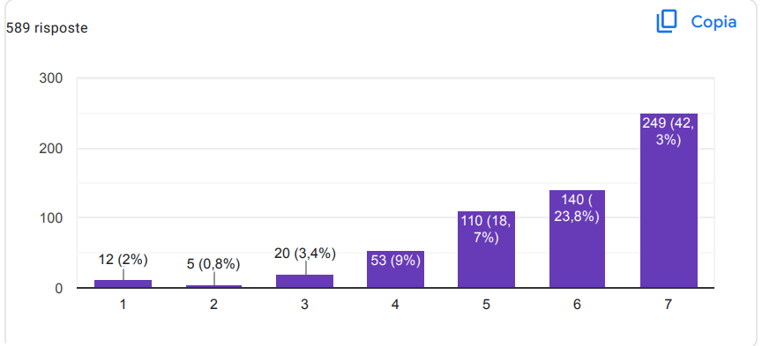

Sizce okullar bu öneriden ne kadar yararlanabilir?
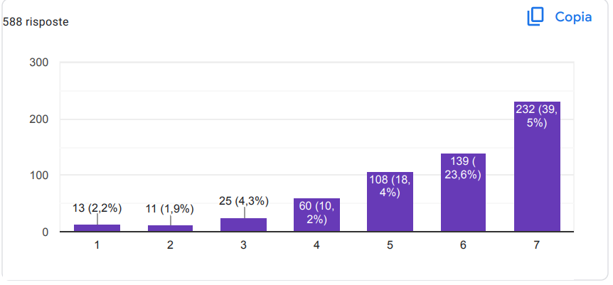

Sizce bu öneri okullarda ne kadar uygulanabilir?
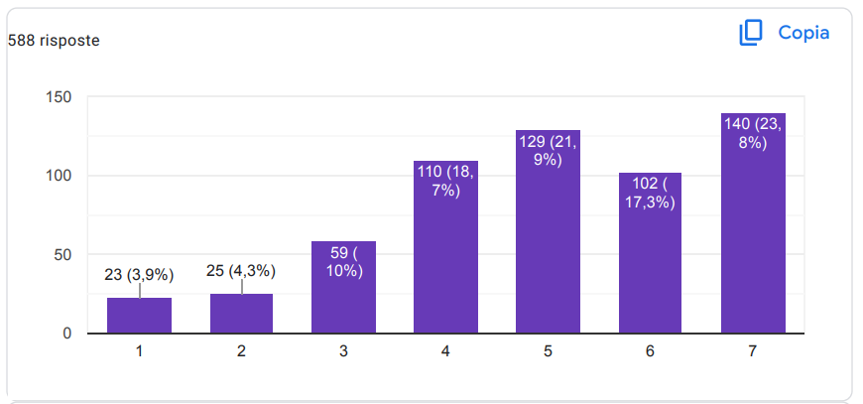

2 No.lu Politika: Kayıtlı öğrenci sayısına ve tedavi edilecek yaş gruplarına bağlı olarak her okula daha fazla okul psikoloğu yerleştirme olasılığı ve eldeki istatistikler, ardından okul ağında öğrencilerin gelişiminin değerlendirilmesi

Sizce okullar bu öneriyle ne kadar etkili olabilir?
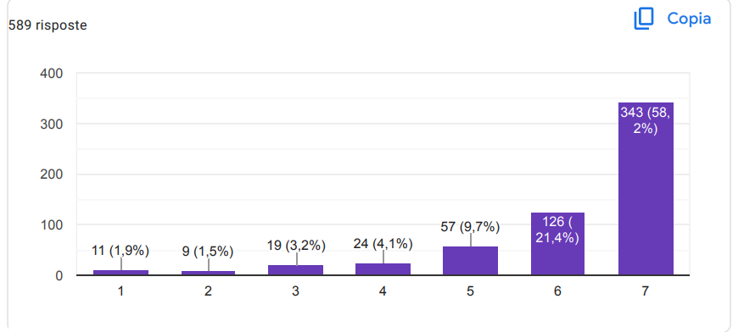

Sizce okullar bu öneriden ne kadar yararlanabilir?
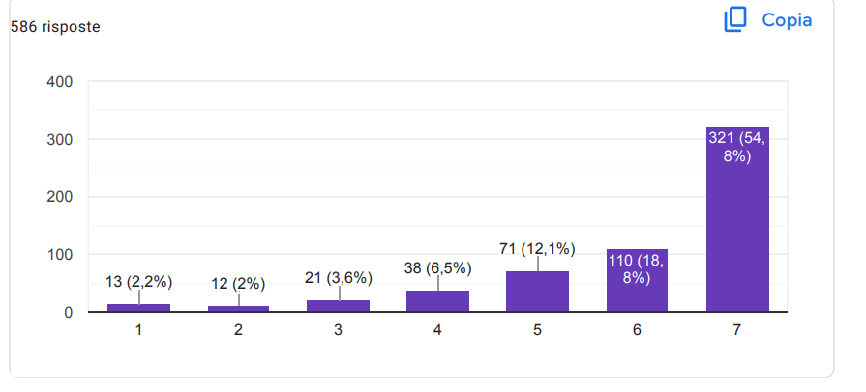

Sizce bu öneri okullarda ne kadar uygulanabilir?
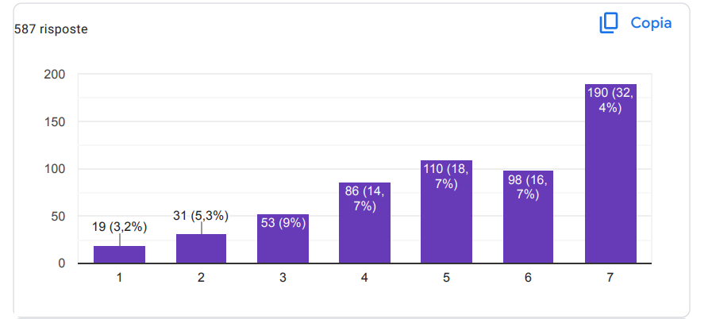

Politika No. 3: Okul kompleksi içinde öğretmenler için zorunlu ders saati olan bir dinleme masası. Bu öneri önemlidir, çünkü psikoloğun rolünü daha da normalleştirmeyi (yetişkinlerin büyük çoğunluğunun bu desteği reddettiği veya herhangi bir sorun için bir ruh sağlığı uzmanına başvuranları olumsuz olarak etiketlediği iyi bilinmektedir) ve yalnızca öğrencilerin refahı, aynı zamanda okul personelinin refahı.

Sizce okullar bu öneriyle ne kadar etkili olabilir?
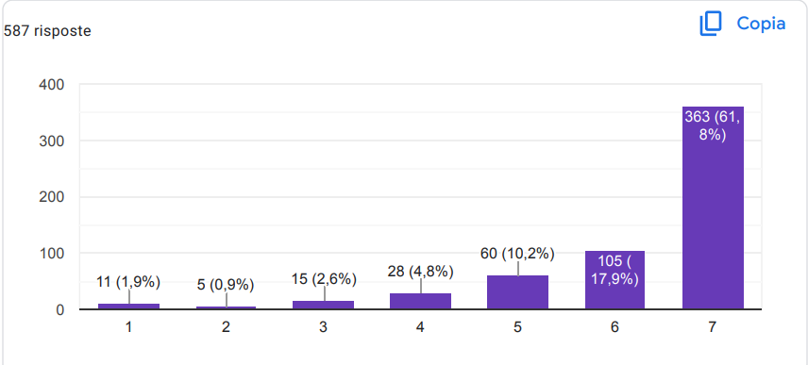

Sizce okullar bu öneriden ne kadar yararlanabilir?
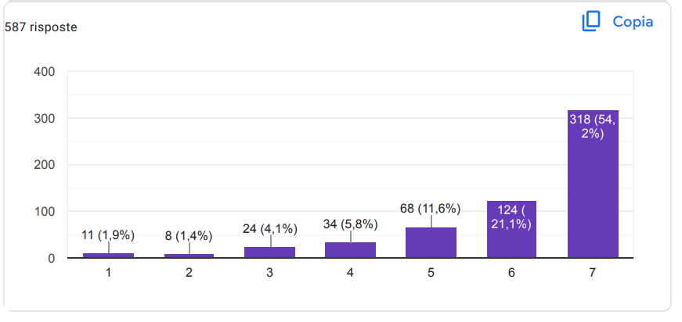

Sizce bu öneri okullarda ne kadar uygulanabilir?
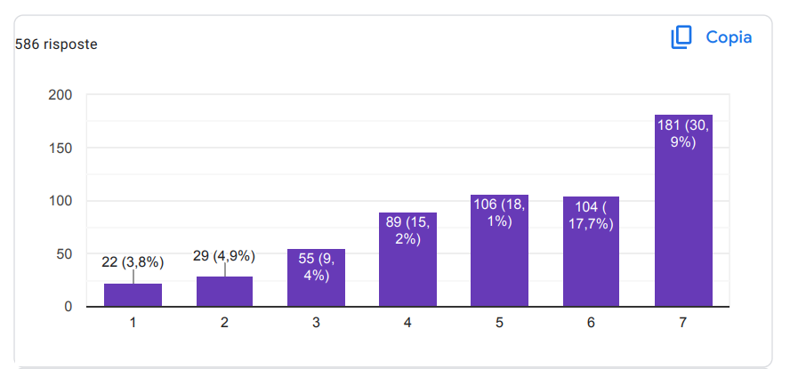

Politika No. 4: Okul psikoloğu rolünün dahil edilmesinden sonra, okullardaki her türden zorbalık veya ayrımcılık vakalarındaki eğilimi/düşüşü izlemek için ülke çapında yürütülen yıllık (veya başlangıçta altı aylık) istatistikler; Ne kadar etkilisiniz? Sizce okullar bu tavsiye ile olabilir mi?

Sizce okullar bu öneriyle ne kadar etkili olabilir?
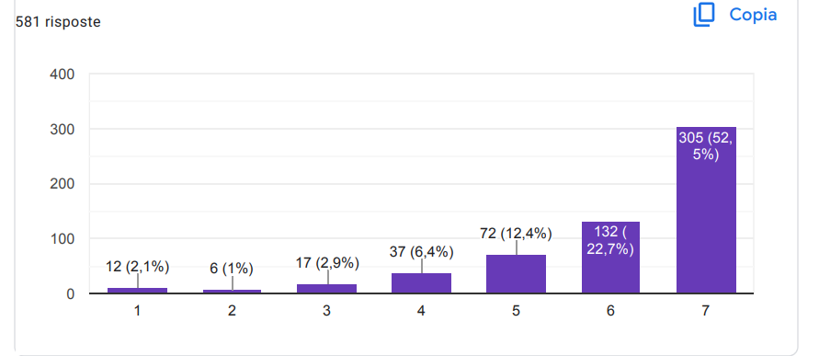

Sizce okullar bu öneriden ne kadar yararlanabilir?
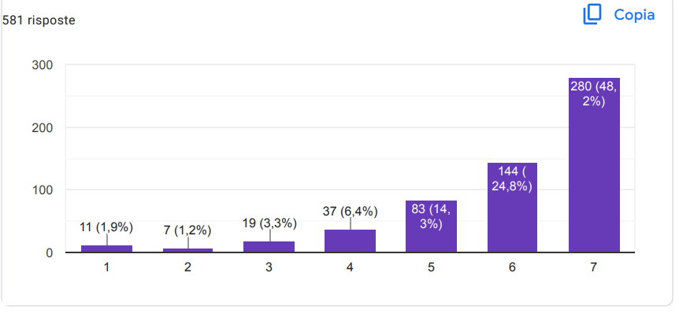

Sizce bu öneri okullarda ne kadar uygulanabilir?
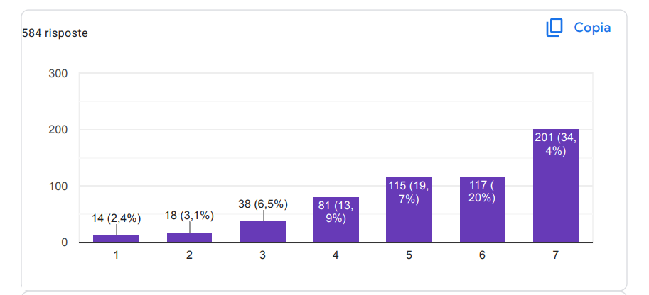

Politika No. 5: Okullarda depresyon-DOC-anksiyete bozuklukları-yeme bozuklukları ve saldırganlık eylemleri vb. okul psikoloğu rolü

Sizce okullar bu öneriyle ne kadar etkili olabilir?
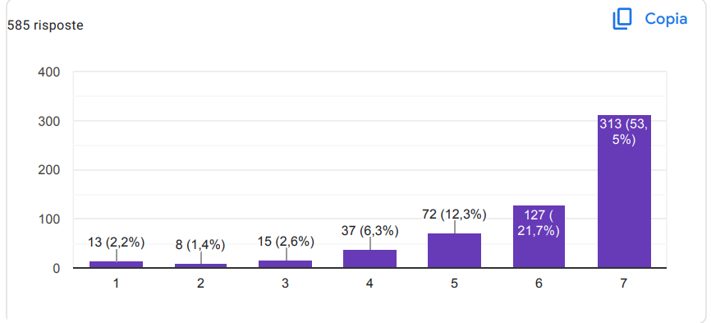

Sizce okullar bu öneriden ne kadar yararlanabilir?

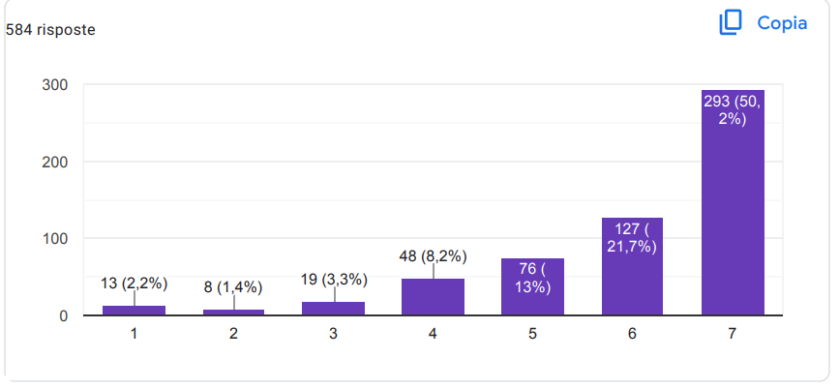

Sizce bu öneri okullarda ne kadar uygulanabilir?
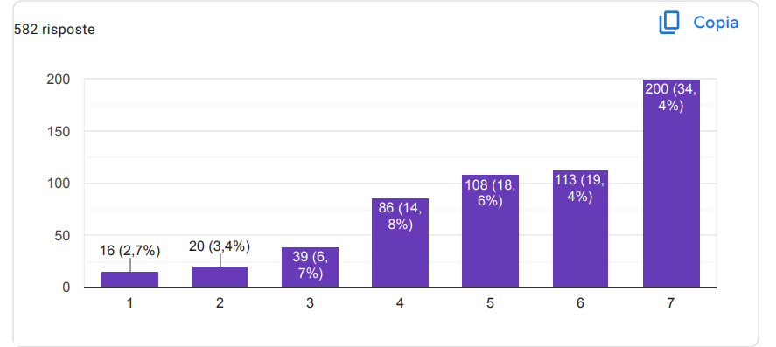

Politika No.6: QBS 8-13 gibi okul refahına ilişkin bir anketin yönetimi: "QBS 8-13, okuldaki 8-13 yaşındaki çocukların ve gençlerin refahını üç anket aracılığıyla analiz etmeyi amaçlar Ebeveynlerin, öğretmenlerin ve öğrencinin kendisinin görüşlerini dikkate alan bu anket, okul psikoloğunun profesyonel rolüne girdikten sonra araştırılan bu EĞLENCENİN gelişip gelişmediğini analiz ederek her okul yılının başında ve sonunda uygulanmalıdır.

Sizce okullar bu öneriyle ne kadar etkili olabilir?
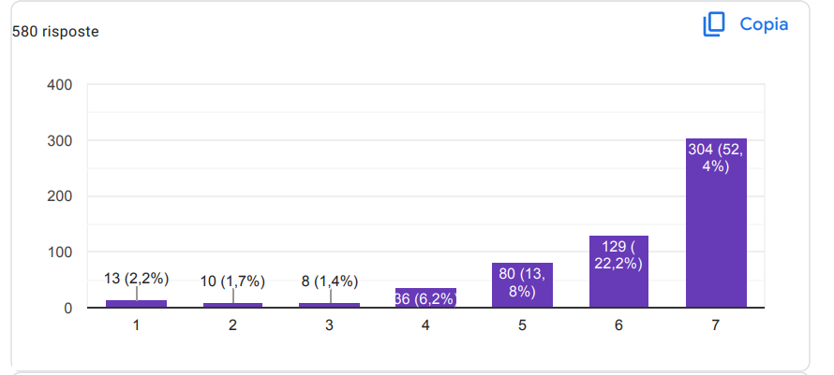

Sizce okullar bu öneriden ne kadar yararlanabilir?

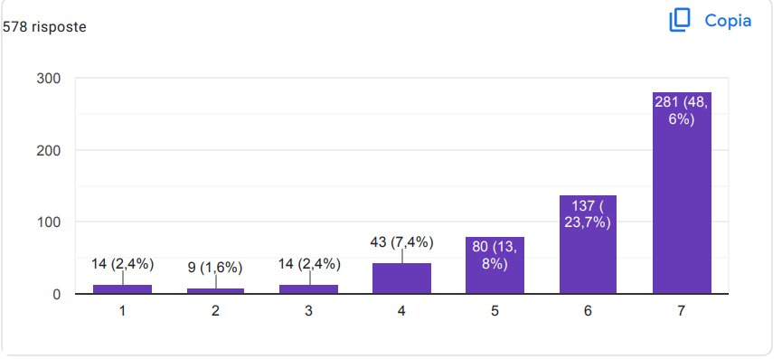

Sizce bu öneri okullarda ne kadar uygulanabilir?
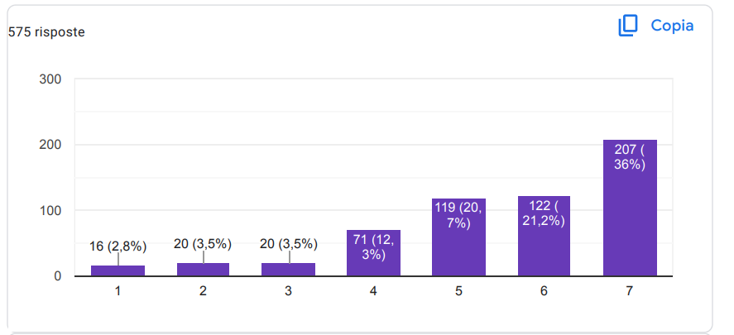

Politika N°7: Çocuklara yönelik şiddet ve okullarda zorbalığı ele alan güçlü bir yasa ve politika ile birlikte siyasi liderlik ve üst düzey taahhüt.

Sizce okullar bu öneriyle ne kadar etkili olabilir?
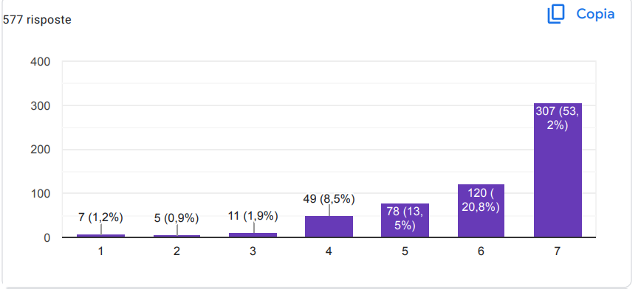

Sizce okullar bu öneriden ne kadar yararlanabilir?
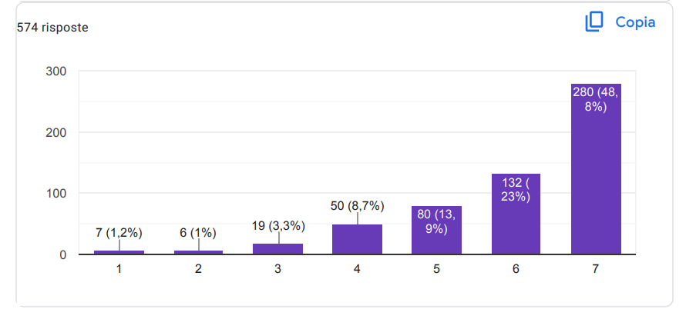

Sizce bu öneri okullarda ne kadar uygulanabilir?
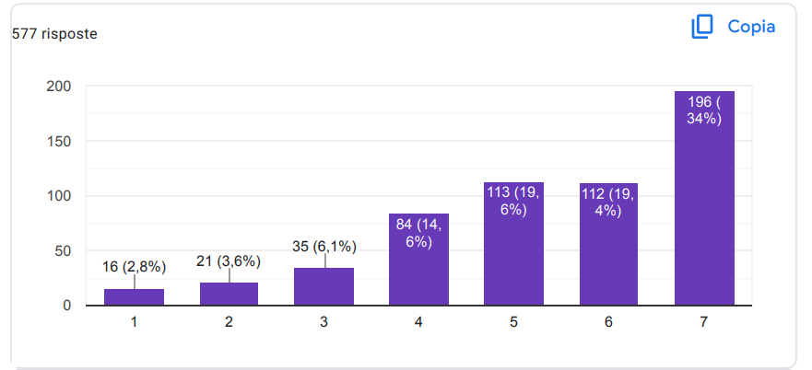

Politika n°8: Güvenli bir öğrenme ortamını, olumlu bir okul ve sınıf ortamını, olumlu bir okul ve sınıf ortamını ve çocukların haklarına ve güçlendirilmesine yönelik güçlü bir taahhüdü teşvik eden ulusal politikalar.

Sizce okullar bu öneriyle ne kadar etkili olabilir?
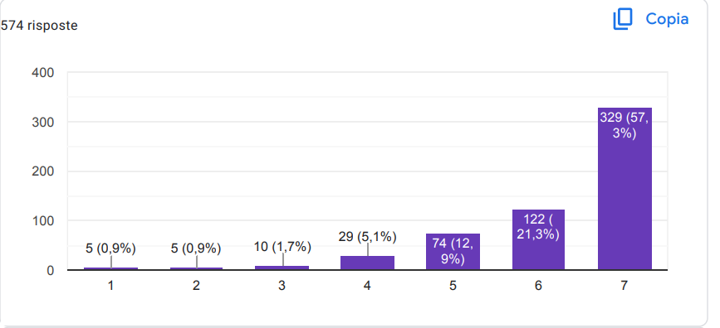

Sizce okullar bu öneriden ne kadar yararlanabilir?
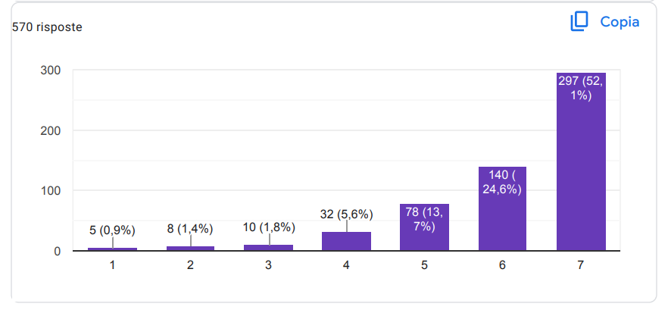

Sizce bu öneri okullarda ne kadar uygulanabilir?

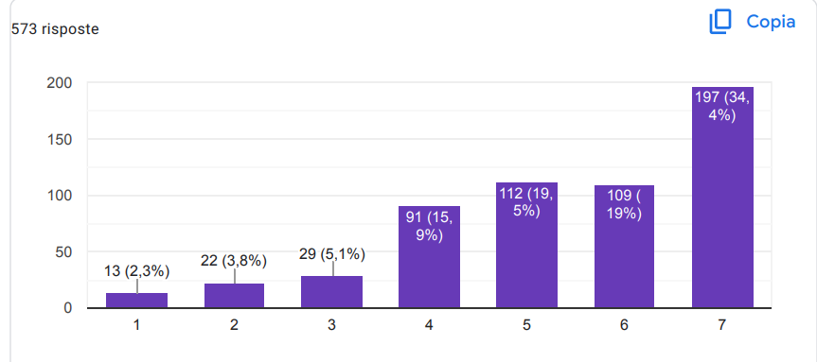

Politika n°9: İşbirliği ve ortaklıklar. Ulusal düzeyde bu, eğitim sektörü ile diğer bakanlıklar, sivil toplum kuruluşları, akademik kurumlar, meslek kuruluşları ve medya arasındaki ortaklıkları içerir. Okul düzeyinde, müdürler, öğretmenler diğer personel, veliler ve öğrenciler, yerel yetkililer ve diğer sektörlerden profesyoneller dahil olmak üzere okul topluluğundaki tüm paydaşları içeren ortaklıkları içerir.
Sizce okullar bu öneriyle ne kadar etkili olabilir?
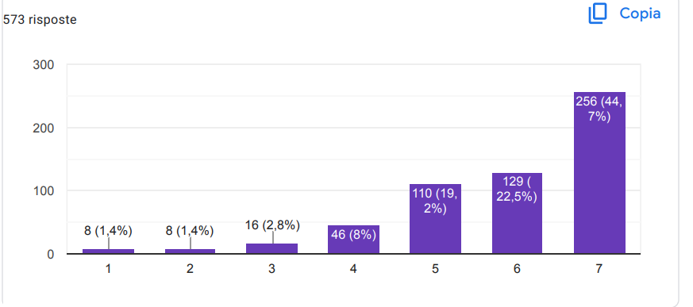

Sizce okullar bu öneriden ne kadar yararlanabilir?
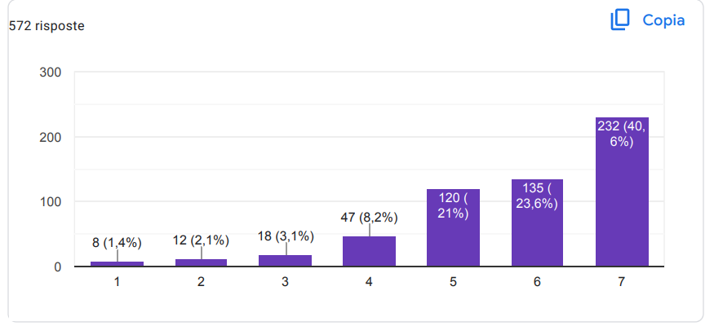

Sizce bu öneri okullarda ne kadar uygulanabilir?
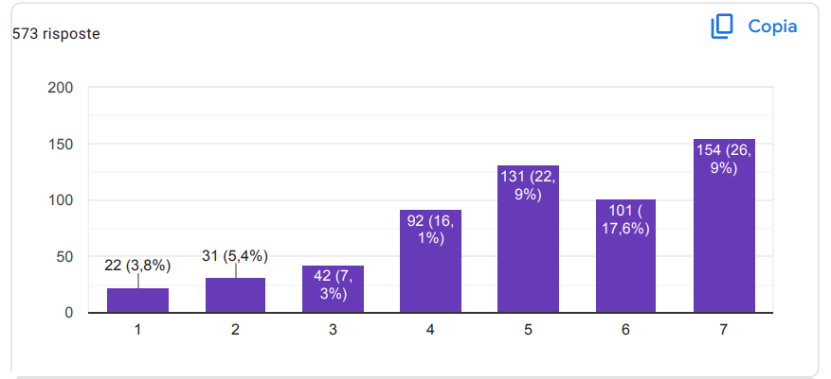

Politika n°10: Kanıta dayalı yaklaşımlar, doğru ve kapsamlı veriler ve mevcut programların uygulanmasına ilişkin sistematik bir değerlendirme.

Sizce okullar bu öneriyle ne kadar etkili olabilir?
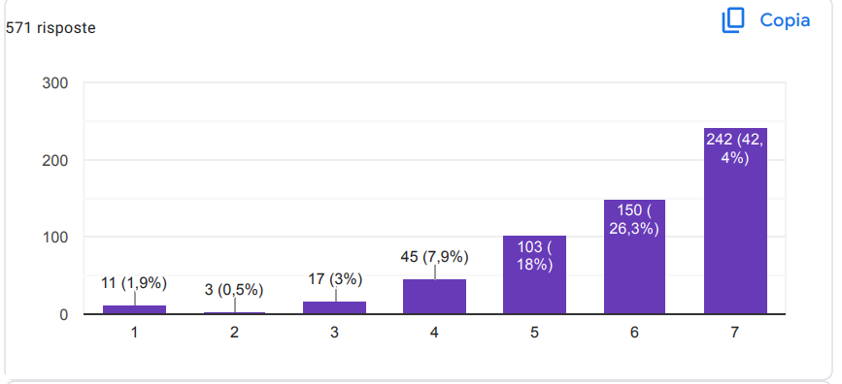

Sizce okullar bu öneriden ne kadar yararlanabilir?
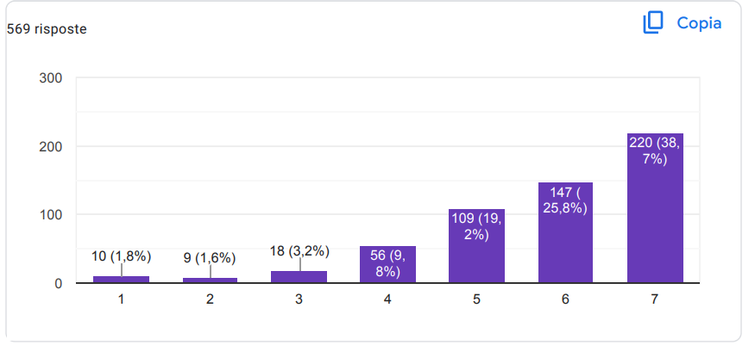

Sizce bu öneri okullarda ne kadar uygulanabilir?
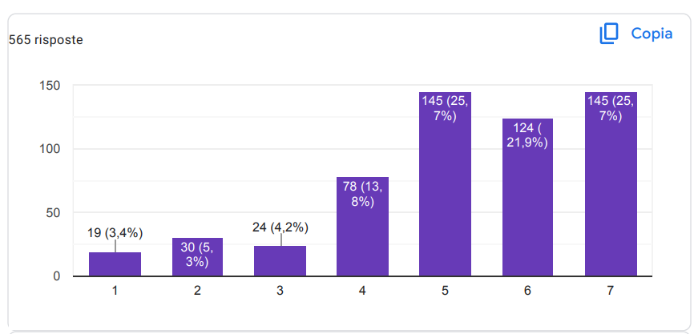

Politika n°11: Öğretmenler için eğitim ve destek ve etkilenen öğrenciler için yardım ve destek. Başarılı ülkelerde, eğitim, okul şiddeti ve zorbalığı önleme ve bunlara yanıt verme ve sınıf yönetimine olumlu yaklaşımlar kullanmaya yönelik becerilerin geliştirilmesine odaklanmıştır.

Sizce okullar bu öneriyle ne kadar etkili olabilir?
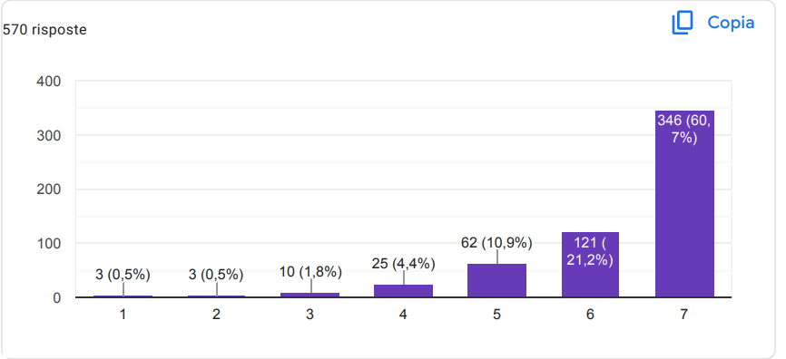

Sizce okullar bu öneriden ne kadar yararlanabilir?

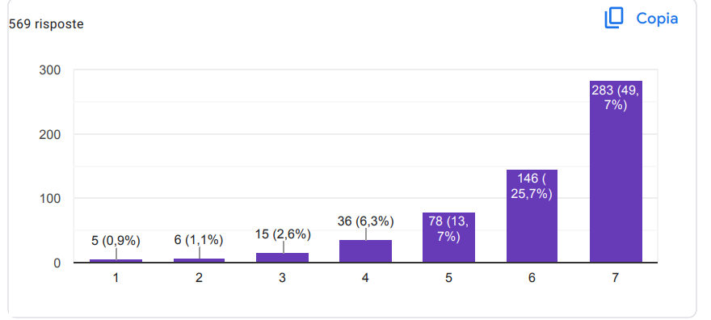
Sizce bu öneri okullarda ne kadar uygulanabilir?
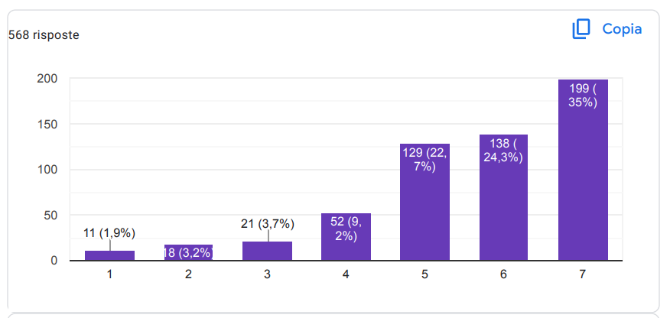

Politika n°12: Okul çağındaki çocuklar arasında akıl hastalığının yaygınlığı ve okullarda akıl sağlığı hizmetlerinin mevcudiyeti ve erişilebilirliği hakkında veri toplamak için bir pan-Avrupa araştırması gerçekleştirin.

Sizce okullar bu öneriyle ne kadar etkili olabilir?
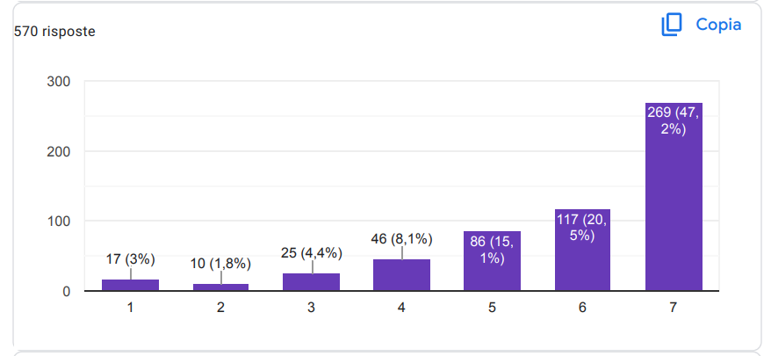

Sizce okullar bu öneriden ne kadar yararlanabilir?
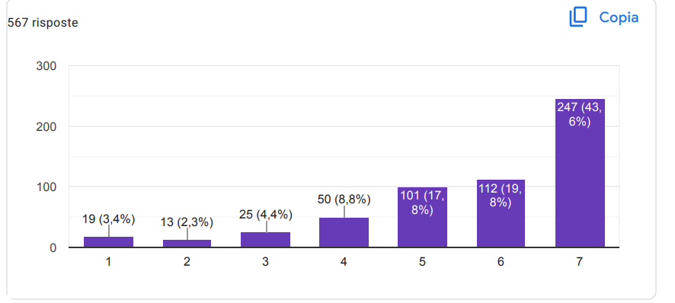

Sizce bu öneri okullarda ne kadar uygulanabilir?
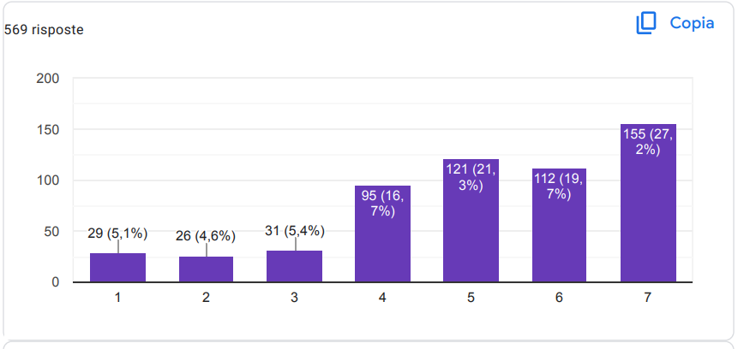

Politika n°13: Okul çağındaki çocuklar arasında ruhsal bozuklukların yaygınlığı ve okullarda ruh sağlığı hizmetlerinin mevcudiyeti ve erişilebilirliği hakkında veri toplamak için bir pan-Avrupa araştırması gerçekleştirin

Sizce okullar bu öneriyle ne kadar etkili olabilir?
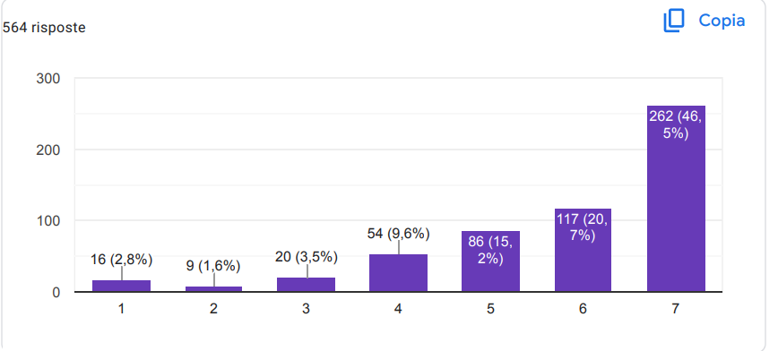

Sizce okullar bu öneriden ne kadar yararlanabilir?
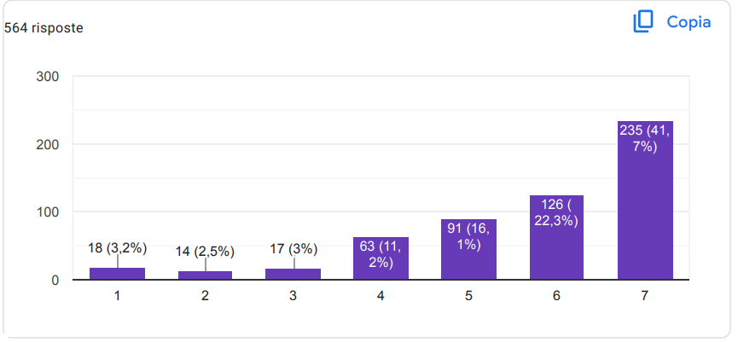

Sizce bu öneri okullarda ne kadar uygulanabilir?
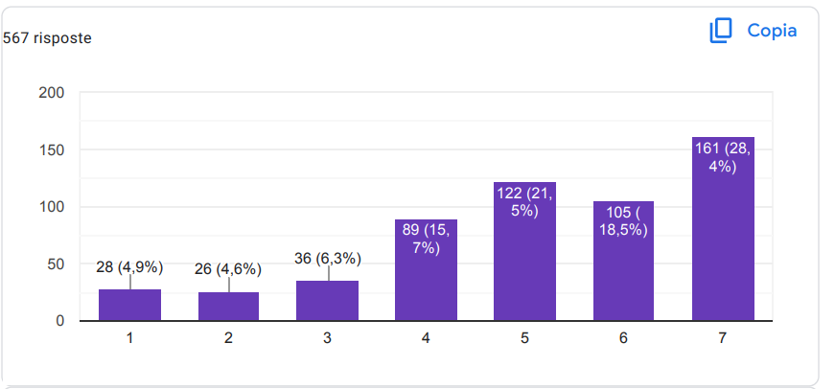

Politika n°14: Hizmetlerin sunumunda yüksek düzeyde profesyonel yeterlilik ve tutarlılık sağlamak için Avrupa'daki okul psikologları için ortak bir eğitim ve yeterlilik çerçevesi geliştirin.
Sizce okullar bu öneriyle ne kadar etkili olabilir?
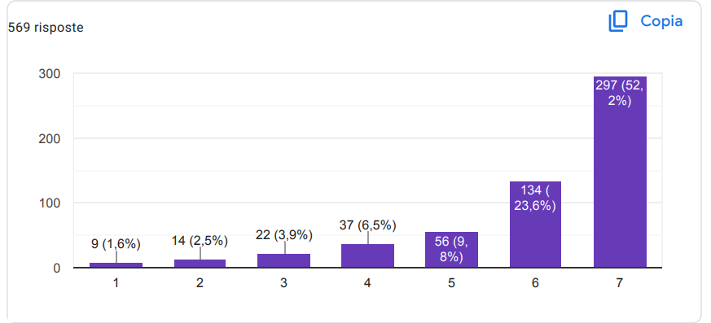

Sizce okullar bu öneriden ne kadar yararlanabilir?
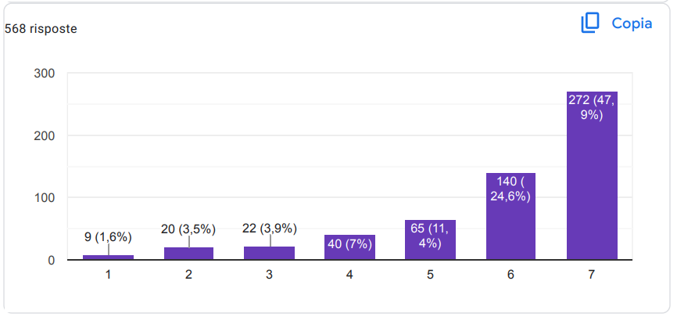
Sizce bu öneri okullarda ne kadar uygulanabilir?

Politika n°15: Bilgi ve iyi uygulamaları paylaşmak ve okul psikolojisi ile ilgili konularda politika yapıcılara rehberlik sağlamak için Avrupa çapında bir okul psikolojisi uzmanları ağı oluşturun

Sizce okullar bu öneriyle ne kadar etkili olabilir?
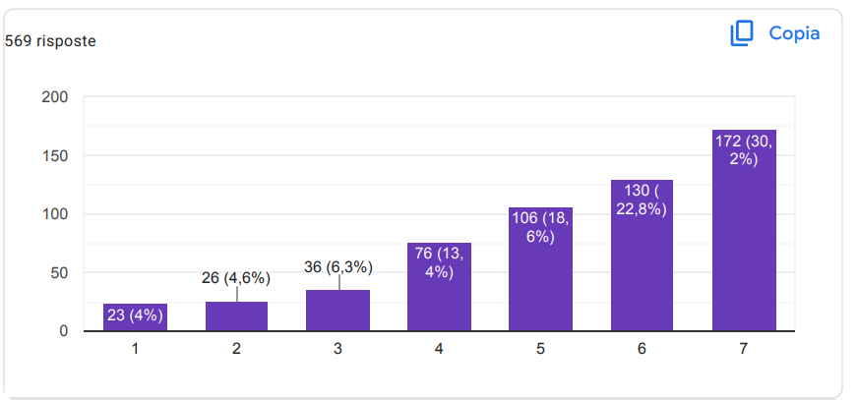

Sizce okullar bu öneriden ne kadar yararlanabilir?
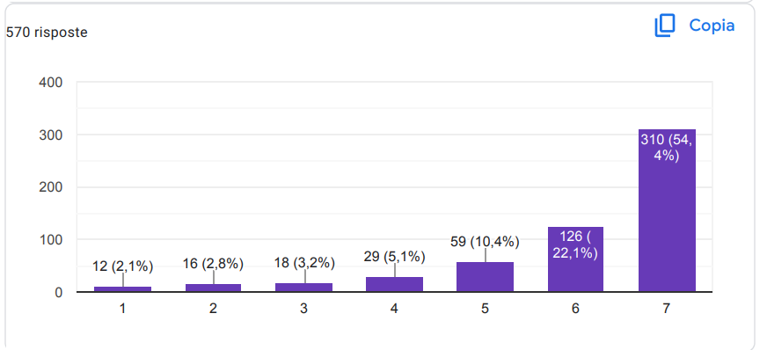

Sizce bu öneri okullarda ne kadar uygulanabilir?
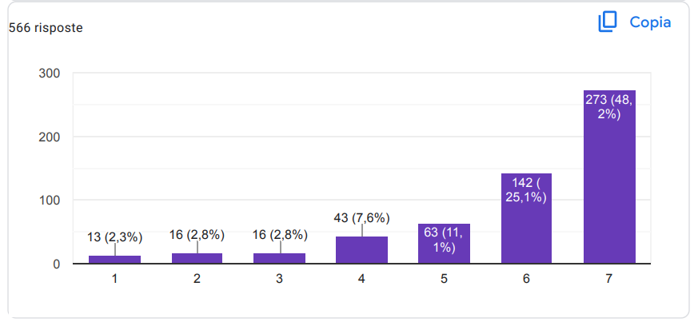

Politika n°16: Ebeveynlerin, öğretmenlerin ve toplumun diğer üyelerinin katılımı da dahil olmak üzere okullarda ruh sağlığı hizmetlerinin sağlanmasına yönelik daha işbirlikçi bir yaklaşım benimsemeleri için Avrupa ülkelerini teşvik edin

Sizce okullar bu öneriyle ne kadar etkili olabilir?
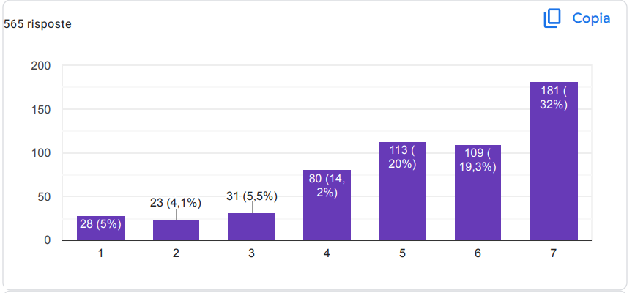

Sizce okullar bu öneriden ne kadar yararlanabilir?

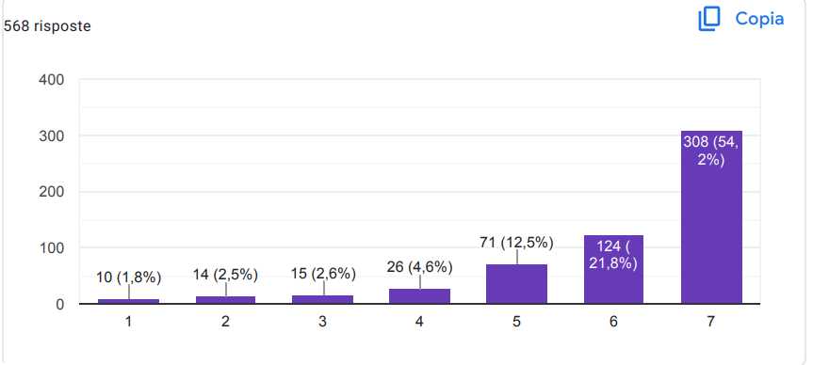

Sizce bu öneri okullarda ne kadar uygulanabilir?
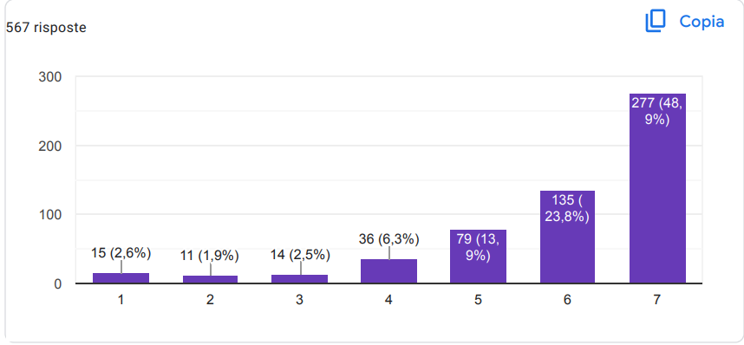

Politika n°17: Okullarda ruh sağlığı hizmetlerinin sağlanmasına yönelik en iyi uygulamalara yönelik araştırmaları ve bu uygulamaların Avrupa bağlamına uyarlanmasını teşvik edin.
Sizce okullar bu öneriyle ne kadar etkili olabilir?
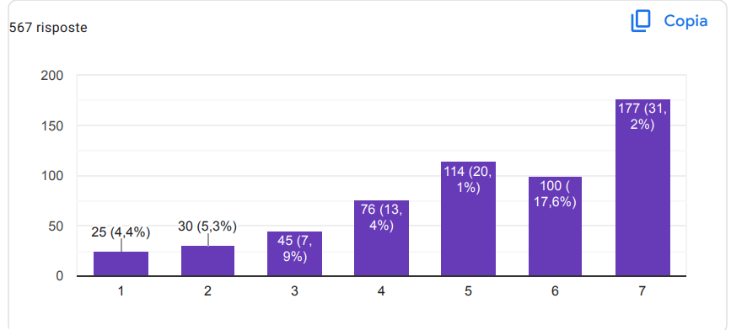

Sizce okullar bu öneriden ne kadar yararlanabilir?
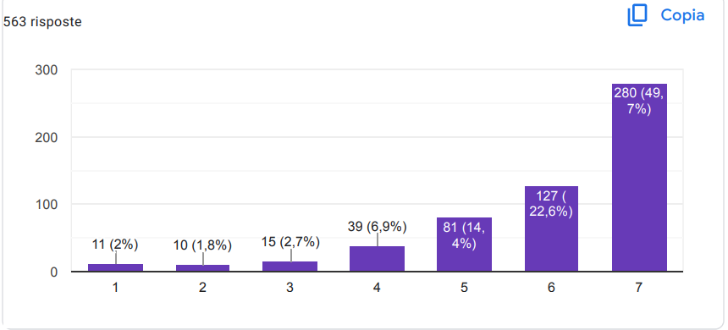

Sizce bu öneri okullarda ne kadar uygulanabilir?
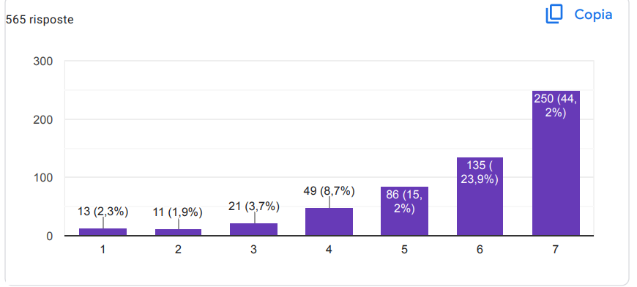

Politika n°18: Avrupa ülkelerinin dilsel ve kültürel çeşitliliğini dikkate alarak okullarda ruh sağlığı hizmetlerine daha bütüncül ve kültürel açıdan duyarlı bir yaklaşımın teşvik edilmesi.

Sizce okullar bu öneriyle ne kadar etkili olabilir?

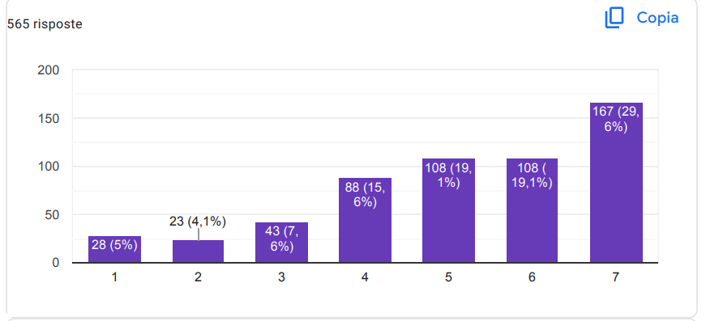

Sizce okullar bu öneriden ne kadar yararlanabilir?

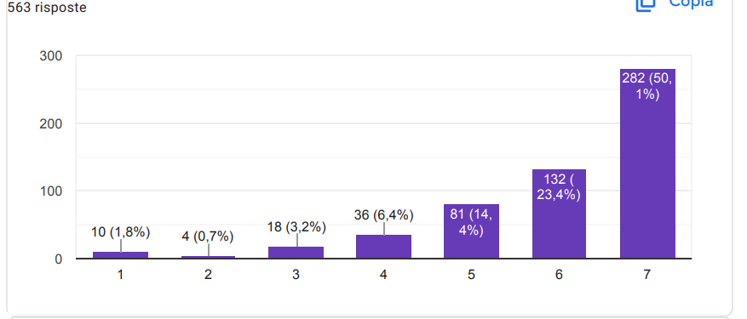

Sizce bu öneri okullarda ne kadar uygulanabilir?
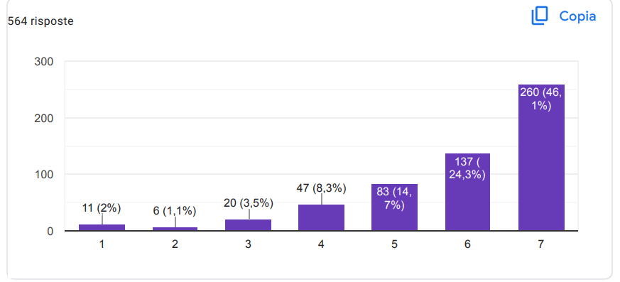

Politika n°19: Müfredatın bir parçası olarak ruh sağlığı ve esenlik eğitiminin dahil edilmesini teşvik edin;
Sizce okullar bu öneriyle ne kadar etkili olabilir?
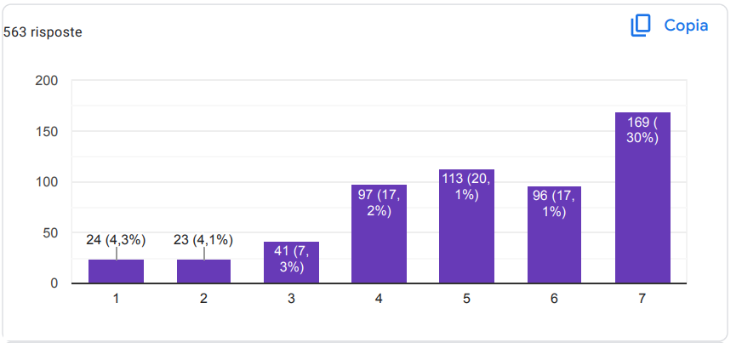

Sizce okullar bu öneriden ne kadar yararlanabilir?
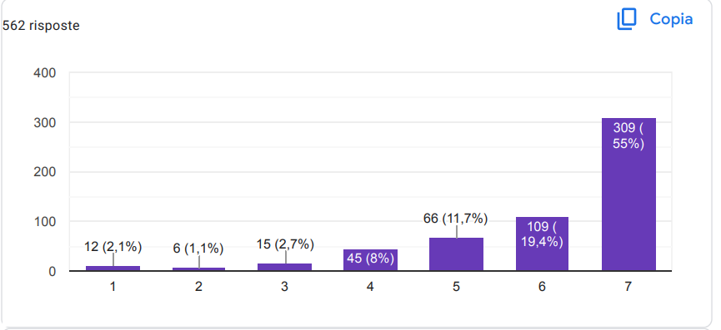

Sizce bu öneri okullarda ne kadar uygulanabilir?
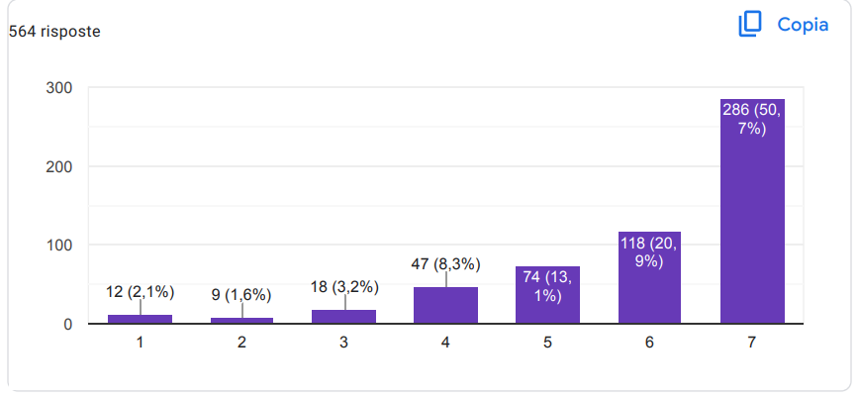

Politika n°20: Okul psikolojisi uygulamaları için Avrupa çapında yönergeler geliştirin ve uygulayın. Bu yönergeler en iyi uygulamaları temel almalı ve Avrupa Psikolog Dernekleri Federasyonu (EFPA) ve Uluslararası Okul Psikolojisi Derneği (ISPA) gibi profesyonel kuruluşlarla işbirliği içinde geliştirilmelidir.

Sizce okullar bu öneriyle ne kadar etkili olabilir?
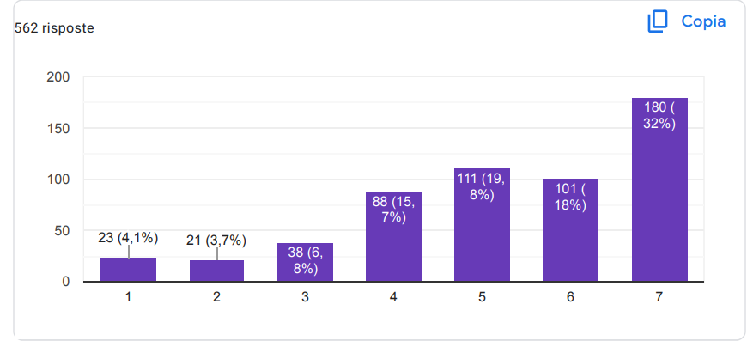

Sizce okullar bu öneriden ne kadar yararlanabilir?
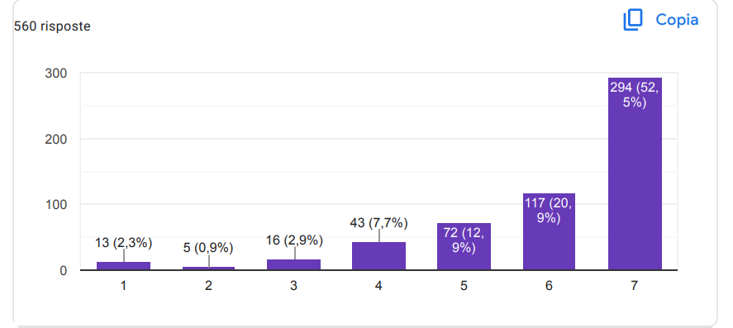

Sizce bu öneri okullarda ne kadar uygulanabilir?
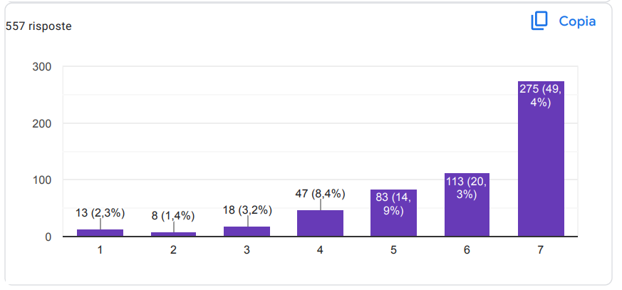

Politika n°21: Okul psikologlarının okul psikologlarının özellikle kanunlar ve yönetmelikler, etik yönergeler ve en iyi uygulama gibi alanlarda mesleki gelişimlerini desteklemek için fon ve kaynaklar sağlayın. Bu, sürekli eğitim, eğitim programları ve araştırma için finansman içerebilir.
Sizce okullar bu öneriyle ne kadar etkili olabilir?
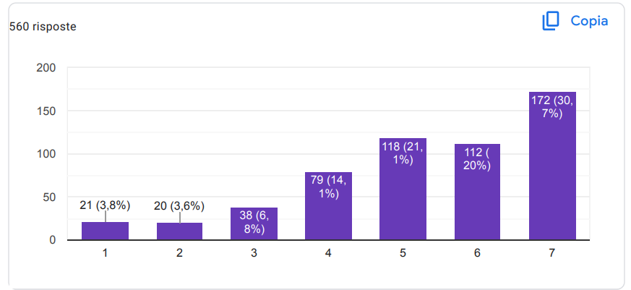

Sizce okullar bu öneriden ne kadar yararlanabilir?

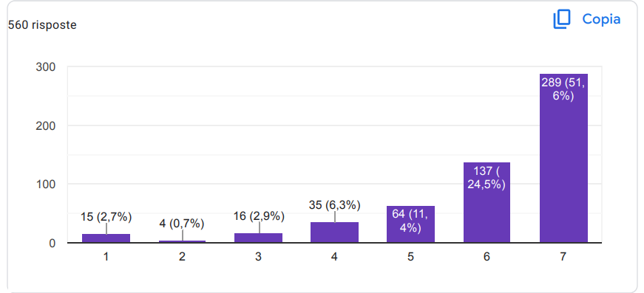

Sizce bu öneri okullarda ne kadar uygulanabilir?
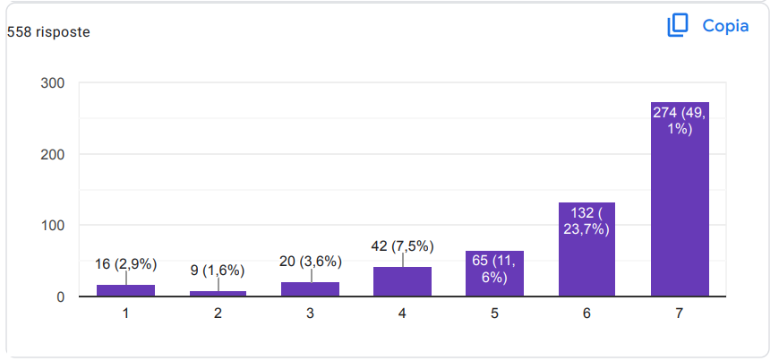

Politika n°22: Engelli bireylerin ihtiyaçlarına uygun eğitime erişimlerini sağlamak için özel eğitim hizmetlerinin (SES) sağlanmasına yönelik Avrupa çapında yönergeler geliştirin ve uygulayın. Bu değerlendirme, hizmetlerin sağlanması ve özel eğitim hizmetlerinin finansmanı için yönergeleri içerebilir.

Sizce okullar bu öneriyle ne kadar etkili olabilir?
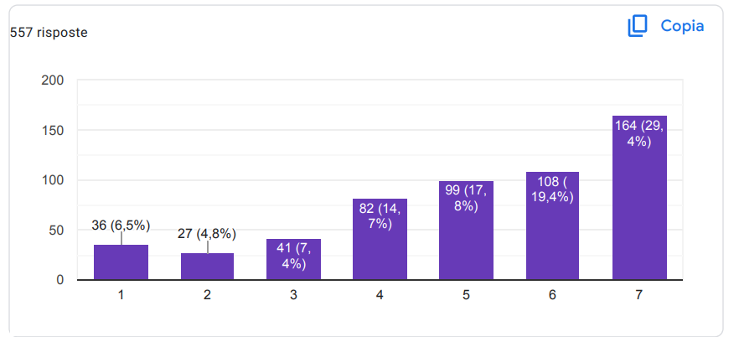

Sizce okullar bu öneriden ne kadar yararlanabilir?
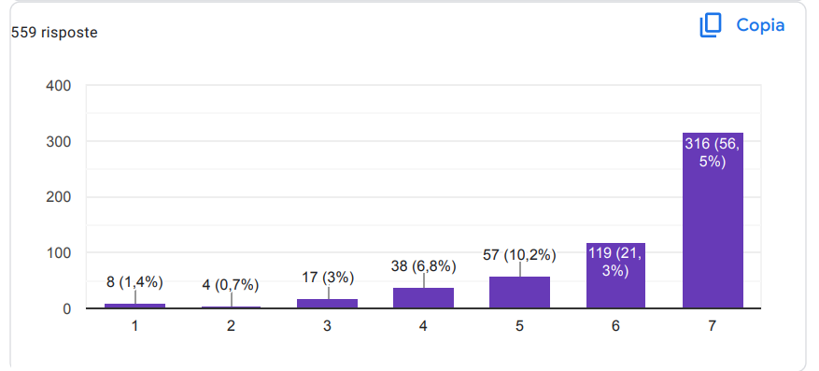

Sizce bu öneri okullarda ne kadar uygulanabilir?
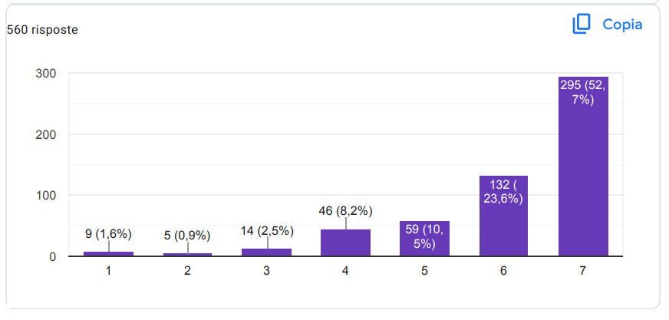

Politika n°23: Kanun ve yönetmeliklere uyumu sağlamak ve en iyi uygulamaları teşvik etmek için AB düzenleyici ve denetleyici organları tarafından okul psikolojisi uygulamalarının denetimini ve izlenmesini artırın

Sizce okullar bu öneriyle ne kadar etkili olabilir?
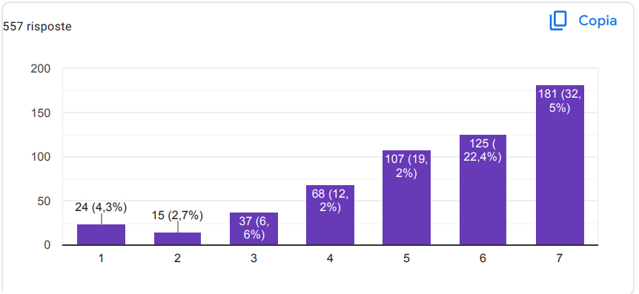

Sizce okullar bu öneriden ne kadar yararlanabilir?
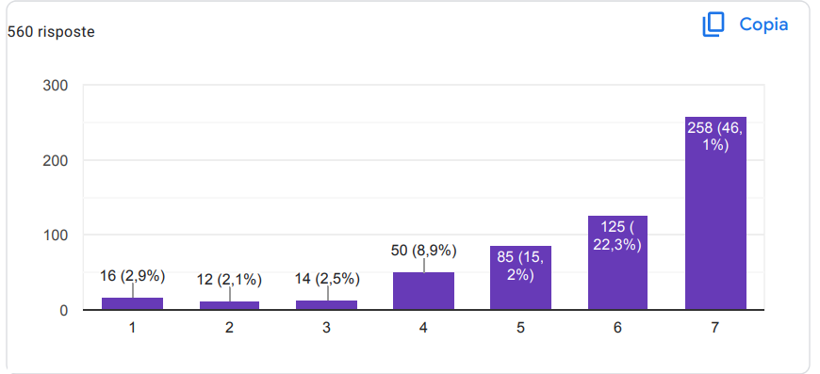

Sizce bu öneri okullarda ne kadar uygulanabilir?
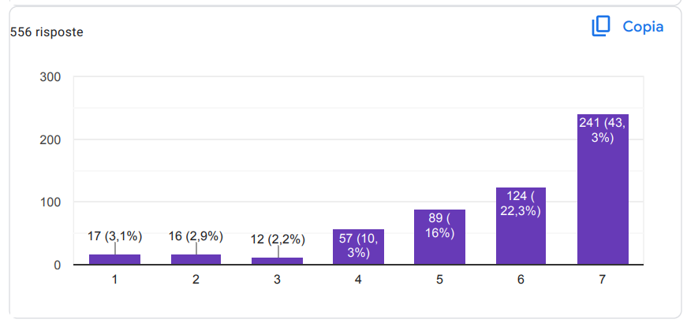

Politika n°24: Hizmet sunumunu iyileştirmek ve yasal uyumluluğu teşvik etmek için yeni teknolojilerin ve araçların geliştirilmesini ve uygulanmasını destekleyin. Bu, teleterapi, çevrimiçi değerlendirmeler ve elektronik sağlık kayıtları (EHR'ler) gibi dijital araçların araştırılması ve geliştirilmesi için fon sağlamayı içerebilir.
Sizce okullar bu öneriyle ne kadar etkili olabilir?
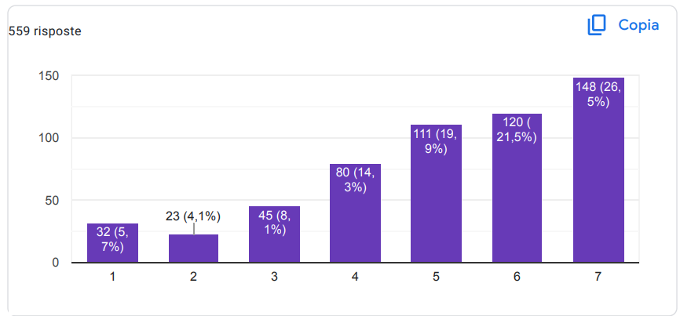

Sizce okullar bu öneriden ne kadar yararlanabilir?
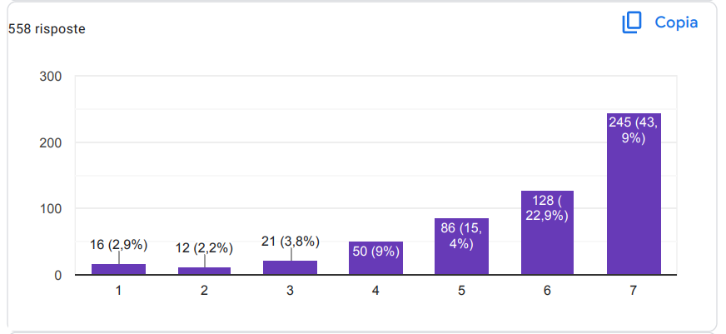

Sizce bu öneri okullarda ne kadar uygulanabilir?
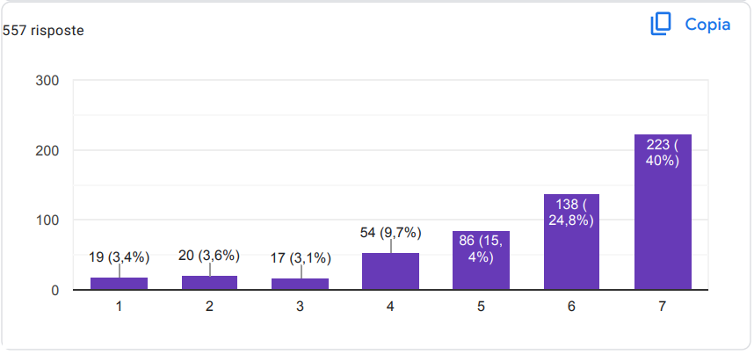

Politika n°25: Öğrencilere ve ailelere daha kapsamlı hizmetler sağlamak için okul psikologları, eğitimciler, ruh sağlığı uzmanlarının ruh sağlığı ve diğer kuruluşlar arasındaki işbirliğini teşvik edin. Bu, ortak programların ve girişimlerin finanse edilmesini ve kaynakların ve uzmanlığın paylaşımını teşvik etmeyi içerebilir.

Sizce okullar bu öneriyle ne kadar etkili olabilir?
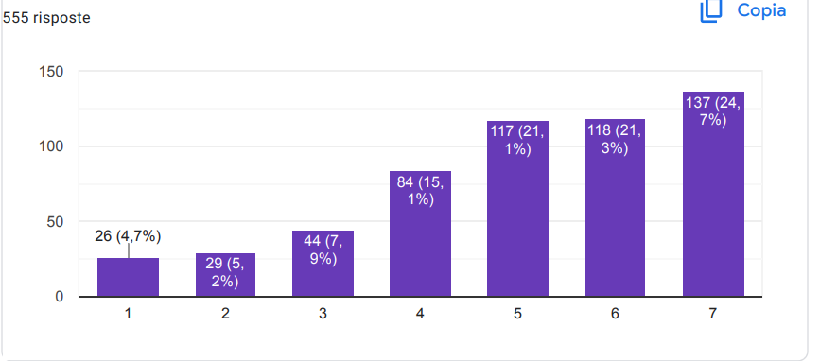

Sizce okullar bu öneriden ne kadar yararlanabilir?
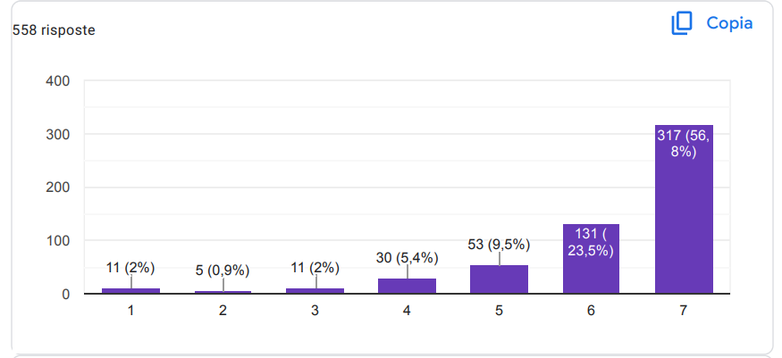
Sizce bu öneri okullarda ne kadar uygulanabilir?
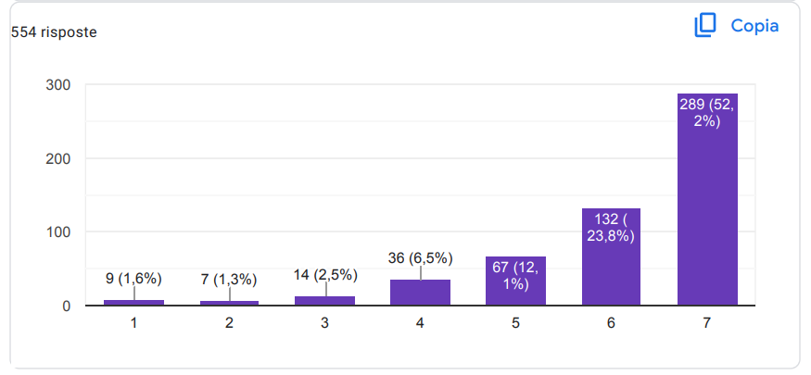

Politika n°26: En iyi uygulamaları, kaynakları paylaşmak ve alandaki yasal ve etik sorunları ele alırken birbirini desteklemek için okul psikologları, eğitimciler ve diğer profesyonellerden oluşan bir Avrupa ağı oluşturun

Sizce okullar bu öneriyle ne kadar etkili olabilir?
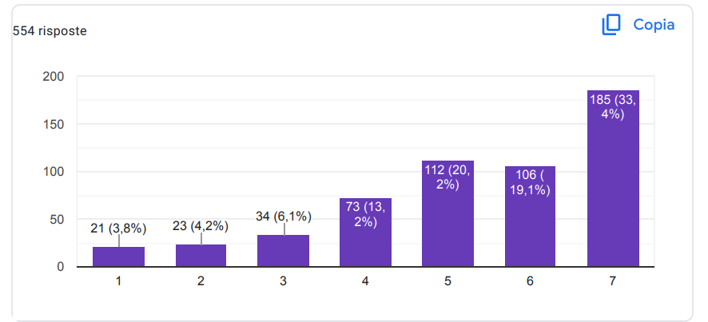

Sizce okullar bu öneriden ne kadar yararlanabilir?
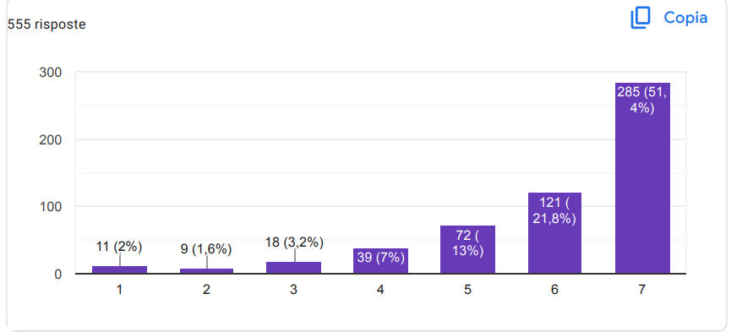

Sizce bu öneri okullarda ne kadar uygulanabilir?
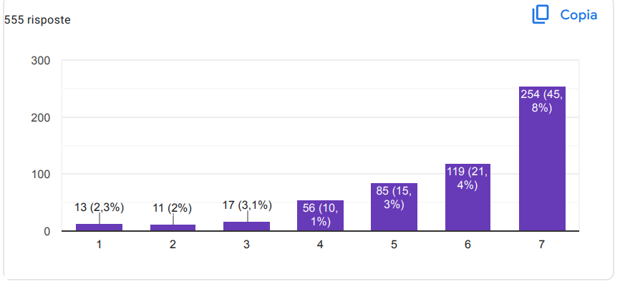

Politika n°27: Türkiye'de ortaöğretim düzeyinde çalışan okul psikologları için bir Avrupa eğitim ve sertifikasyon programı oluşturmak. Bu program, Türkiye'deki tüm okul psikologlarının aynı standart ve niteliklere sahip olmasını sağlayacak ve sürekli mesleki gelişim için fırsatlar sağlayacaktır.

Sizce okullar bu öneriyle ne kadar etkili olabilir?
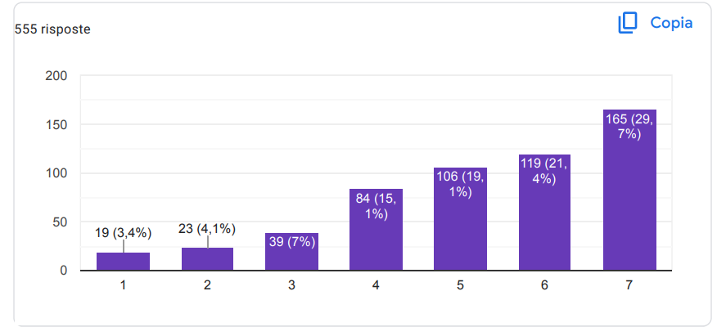
Sizce okullar bu öneriden ne kadar yararlanabilir?
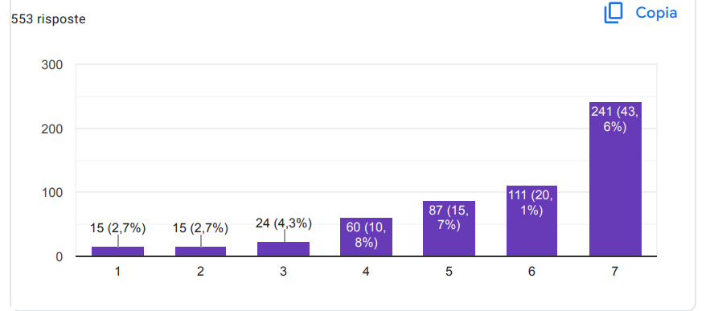

Sizce bu öneri okullarda ne kadar uygulanabilir?
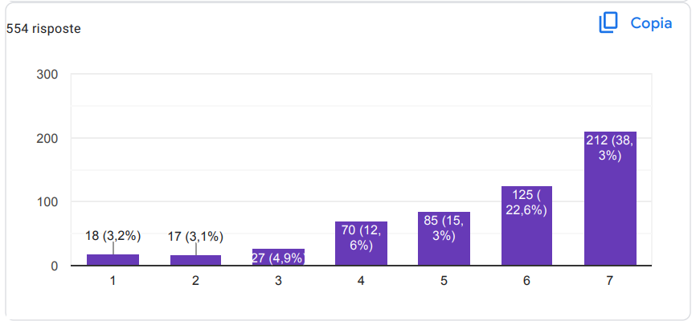
Politika n°28: Türkiye'de ortaöğretim düzeyinde okul psikolojisinde kanıta dayalı uygulamaların kullanımını teşvik etmek için Avrupa düzeyinde bir girişim geliştirin. Bu, okul psikologlarına alandaki en son araştırmalar ve en iyi uygulamalar hakkında eğitim ve kaynak sağlamanın yanı sıra okulları, öğrenci sonuçlarını iyileştirmede etkili olduğu kanıtlanmış kanıta dayalı programları ve müdahaleleri benimsemeye teşvik etmeyi içerecektir.

Sizce okullar bu öneriyle ne kadar etkili olabilir?
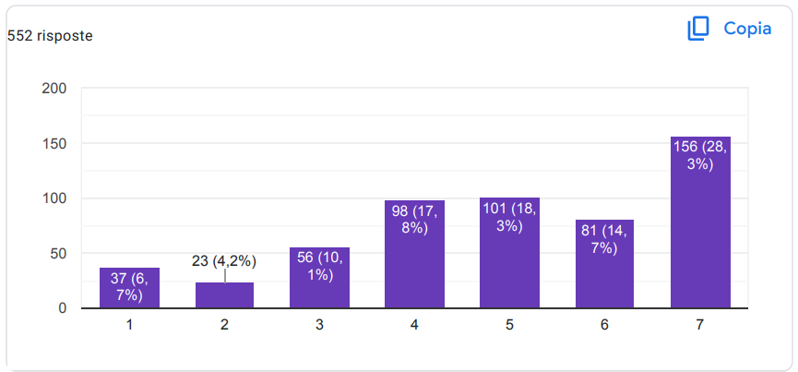

Sizce okullar bu öneriden ne kadar yararlanabilir?
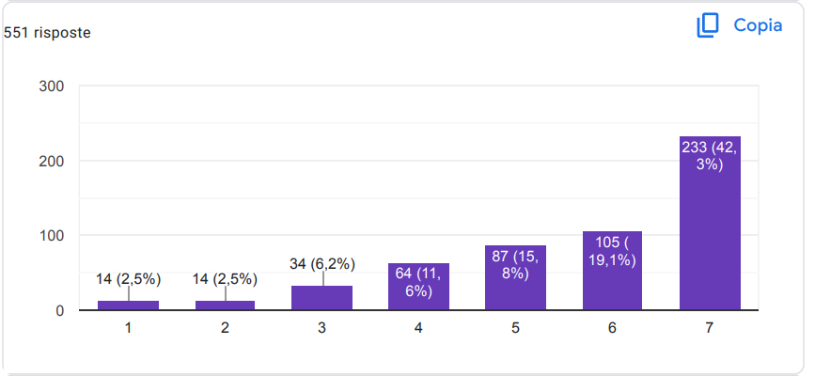

Sizce bu öneri okullarda ne kadar uygulanabilir?
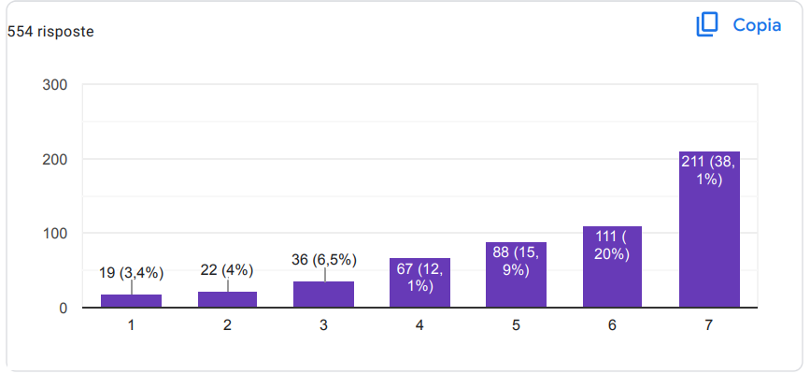

Politika n°29: Ortaöğretim düzeyinde Türkiye'de okul psikolojisi alanındaki en iyi uygulamaları ve bilgileri paylaşmak için Avrupa ülkeleri arasında işbirliğini ve işbirliğini teşvik etmek. Bu, okul psikologları ve bu alanda çalışan diğer profesyoneller için düzenli toplantılar ve çalıştayların düzenlenmesini ve bu alandaki en son gelişmelerle ilgili araştırma ve kaynakların paylaşılacağı bir platformun oluşturulmasını içerecektir.
Sizce okullar bu öneriyle ne kadar etkili olabilir?
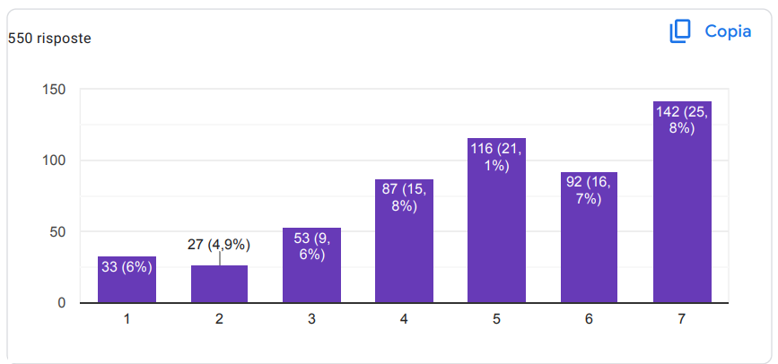
Sizce okullar bu öneriden ne kadar yararlanabilir?
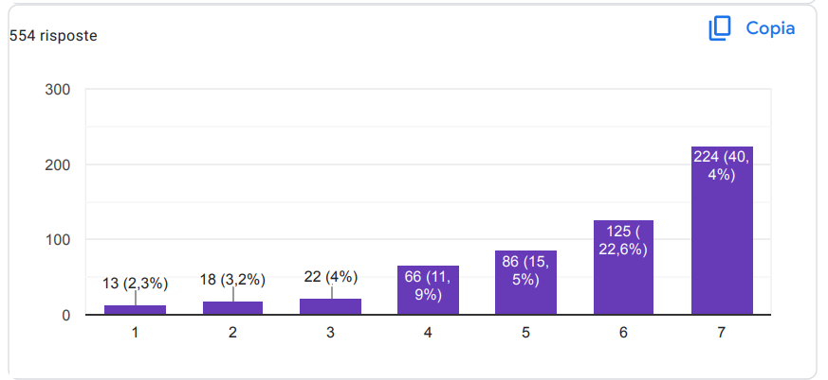
Sizce bu öneri okullarda ne kadar uygulanabilir?
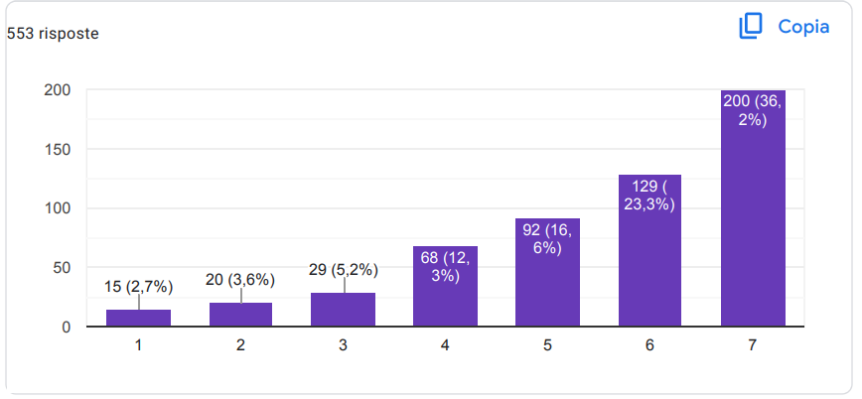

Politika n°30: Bilimsel ve diğer gerekli personelin işe alınması
Sizce okullar bu öneriyle ne kadar etkili olabilir?

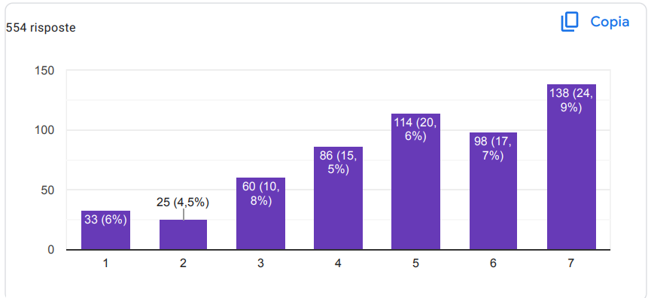

Sizce okullar bu öneriden ne kadar yararlanabilir?
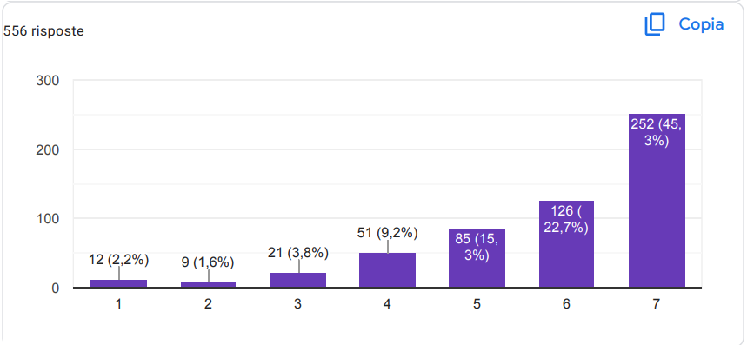

Sizce bu öneri okullarda ne kadar uygulanabilir?
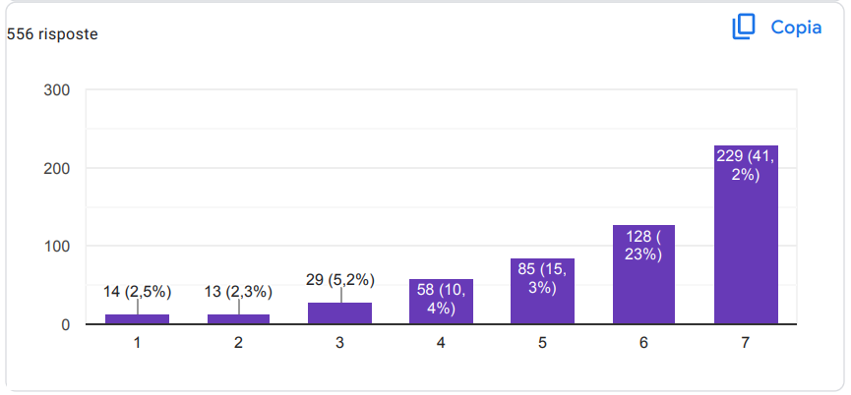

Politika n°31: Gereken her türlü bilimsel ve/veya diğer hizmetler
Sizce okullar bu öneriyle ne kadar etkili olabilir?
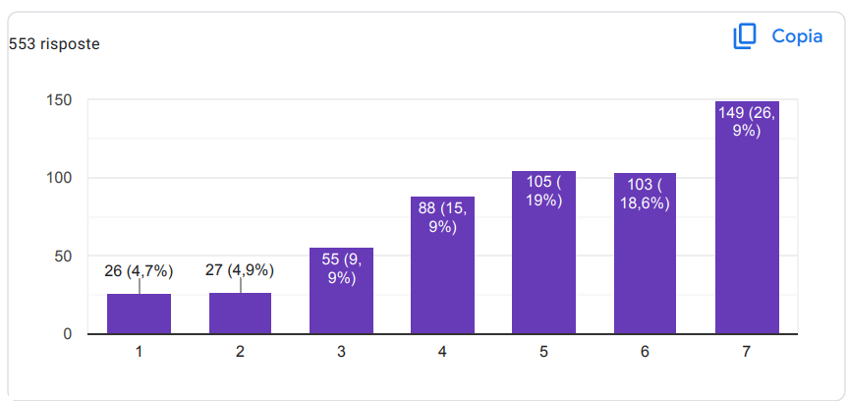

Sizce okullar bu öneriden ne kadar yararlanabilir?
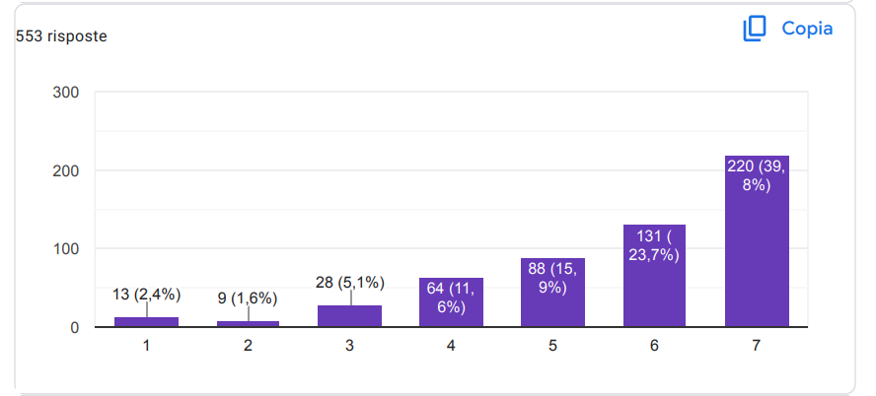

Sizce bu öneri okullarda ne kadar uygulanabilir?
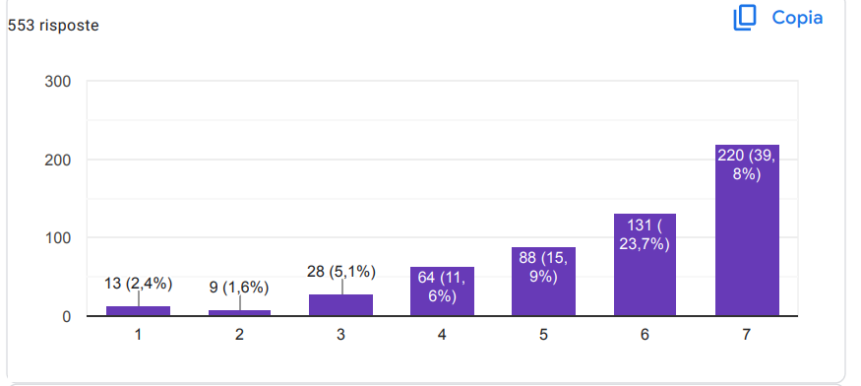

Politika n°32: Özel eğitim ve öğretimin yapıldığı yerlerin, her çocuğun özel ihtiyaçlarını karşılamak için gerekli tüm modern öğretim materyalleri ve/veya diğer genel veya bireysel araç ve gereçlerle sağlanması.

Sizce okullar bu öneriyle ne kadar etkili olabilir?
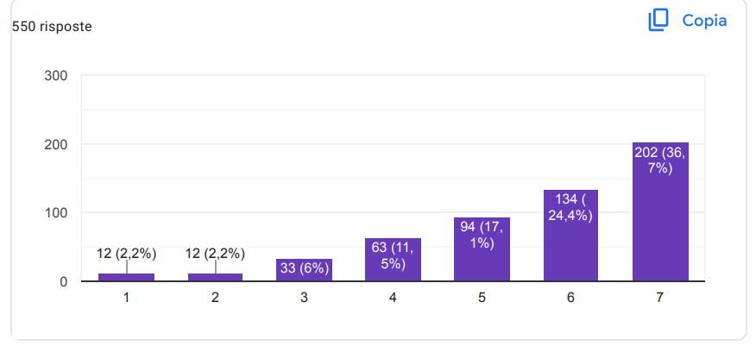

Sizce okullar bu öneriden ne kadar yararlanabilir?
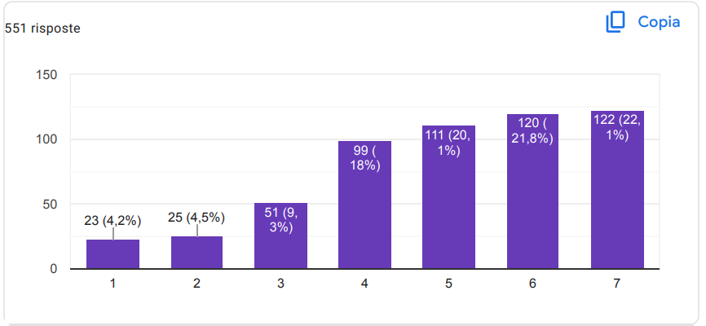

Sizce bu öneri okullarda ne kadar uygulanabilir?

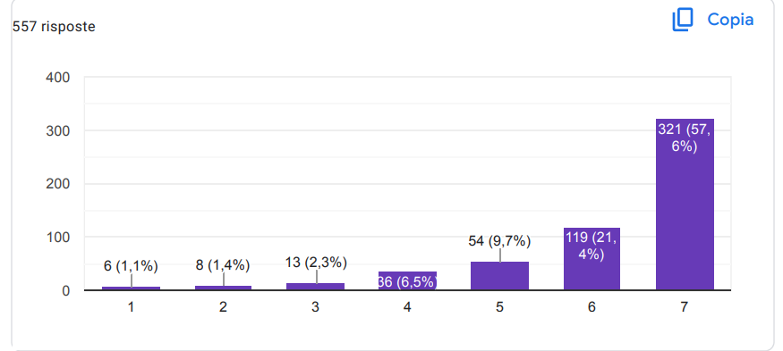

Politika n°33: Kolayca hareket etmek, aktivite yapmak, egzersiz yapmak, eğlenmek ve genel olarak her çocuğun bireysel ihtiyaçlarını karşılamak için gerekli tüm olanaklar
Sizce okullar bu öneriyle ne kadar etkili olabilir?

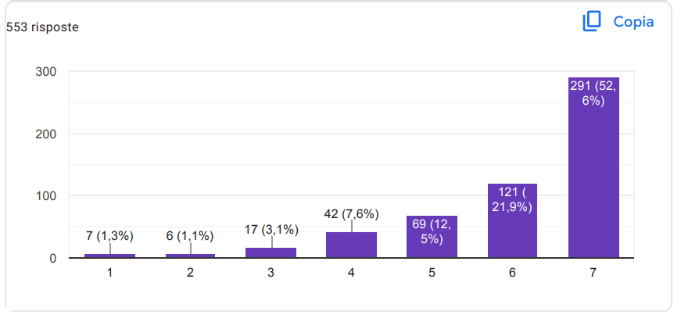

Sizce okullar bu öneriden ne kadar yararlanabilir?
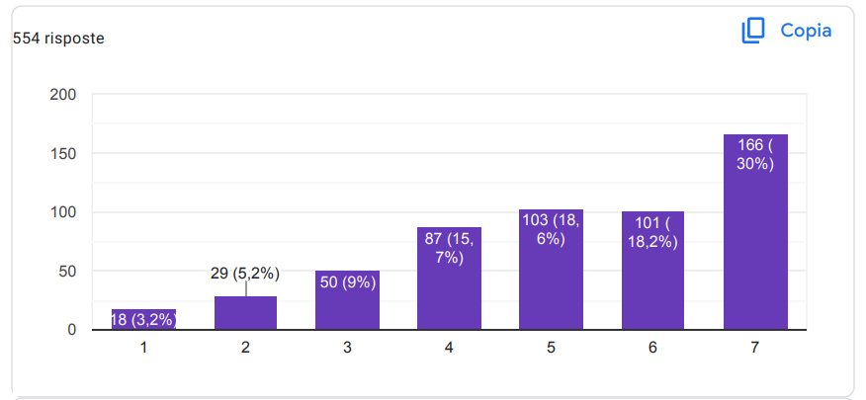

Sizce bu öneri okullarda ne kadar uygulanabilir?
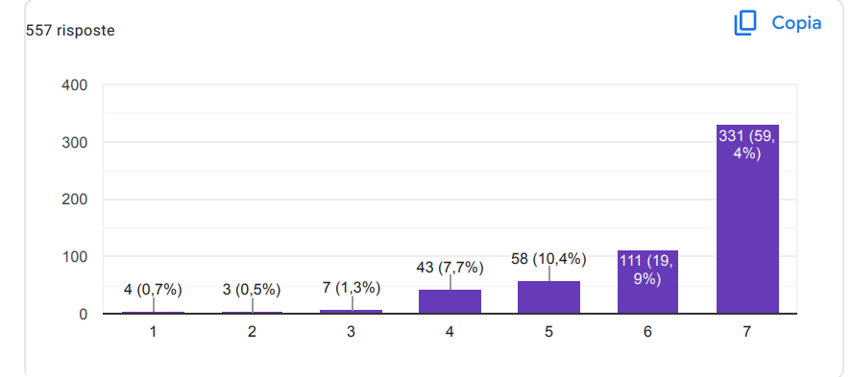
Politika n°34: Bir okuldaki tüm öğretmenler işbirliği yapmalı ve uygunsuz öğrenci davranışlarıyla başa çıkmak için tutarlı bir strateji tutarlı bir strateji benimsemelidir. Amaç, okulun düzgün işleyişine müdahale edenlerin cesaretini kırarken, öğrencilerin olumlu tutum ve eylemlerini destekleyen bir okul ortamını teşvik etmek olmalıdır.

Sizce okullar bu öneriyle ne kadar etkili olabilir?
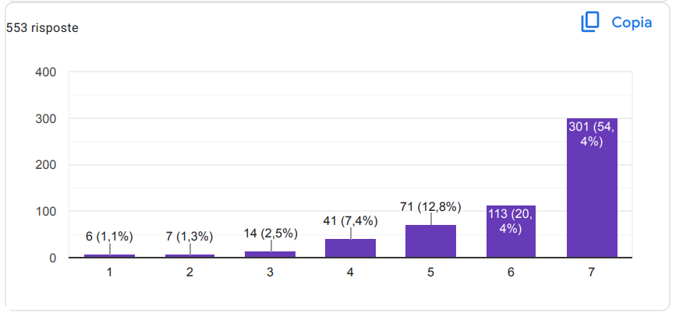

Sizce okullar bu öneriden ne kadar yararlanabilir?
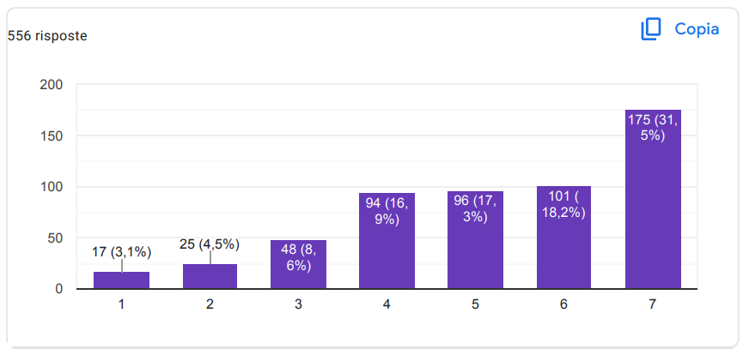

Sizce bu öneri okullarda ne kadar uygulanabilir?
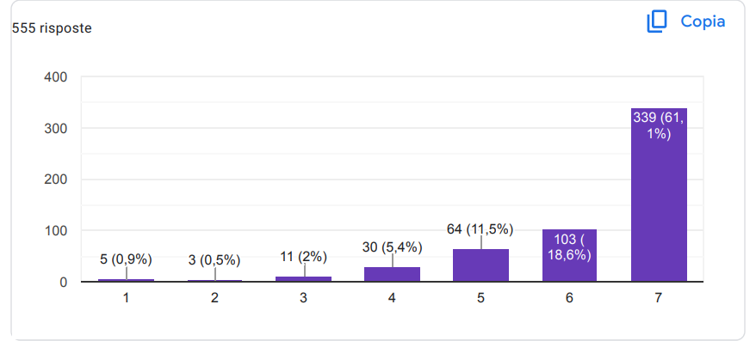

Politika n°35: Hoş bir okul ortamı yaratmak için bir destek programı öğretmenler tarafından oluşturulmalı ve uygulanmalıdır. Olumlu bir okul kültürü yaratarak devamı artırmak, diğer her şeye önem veren ancak öğrencilerin her şeyden önce orada olmayı istemesi gerektiği gerçeğine önem vermeyen birçok okul tarafından sıklıkla unutulan bir görevdir.

Sizce okullar bu öneriyle ne kadar etkili olabilir?
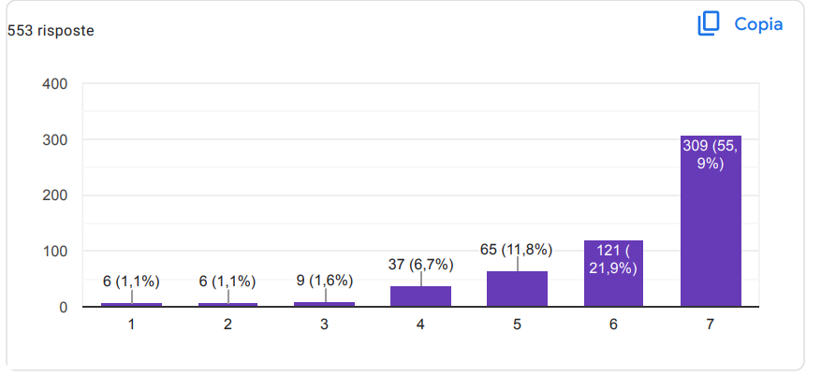

Sizce okullar bu öneriden ne kadar yararlanabilir?
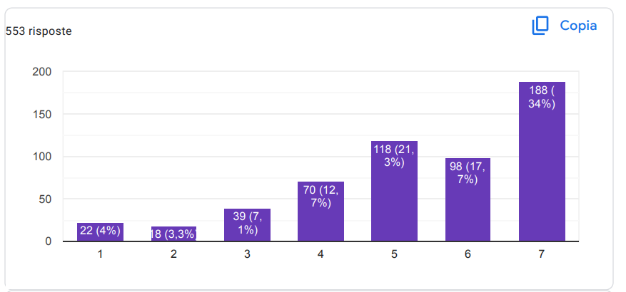

Sizce bu öneri okullarda ne kadar uygulanabilir?
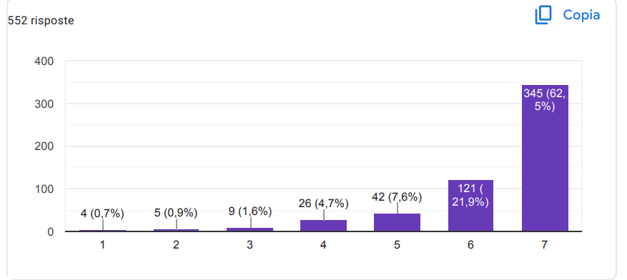

Politika n°36: Ulaşım veya çocuk bakımına erişim eksikliği gibi öğrencilerin okula devam etmesini engelleyebilecek tüm faktörlerin belirlenmesi ve çözülmesi, devam ve devamsızlık kalıplarının izlenmesi ve izlenmesi; kurum dışında yaşıyorlar.
Sizce okullar bu öneriyle ne kadar etkili olabilir?
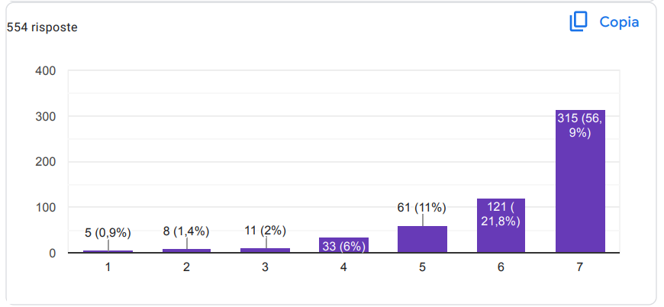
Sizce okullar bu öneriden ne kadar yararlanabilir?
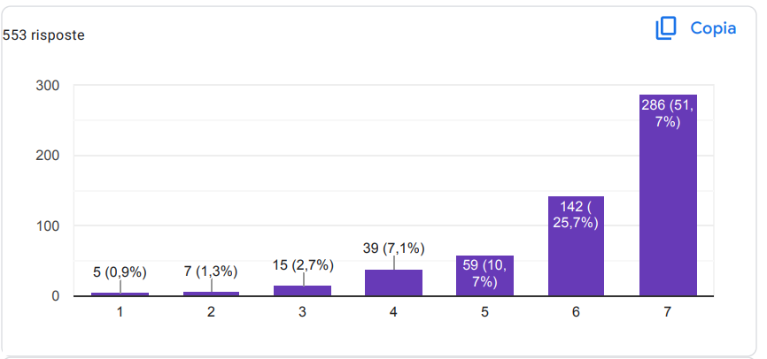

Sizce bu öneri okullarda ne kadar uygulanabilir?
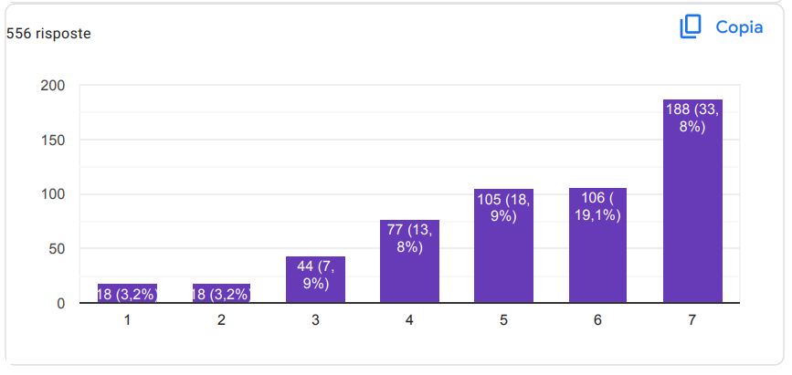
Politika n°37: Normal okula devam edemeyen öğrencileri desteklemek ve ruh sağlığı desteği sağlamak için çevrimiçi kurslar, evde eğitim ve akşam dersleri gibi eğitim programları sunarak öğretmenler ve okullar tarafından alternatif eğitim programları uygulayın

Sizce okullar bu öneriyle ne kadar etkili olabilir?
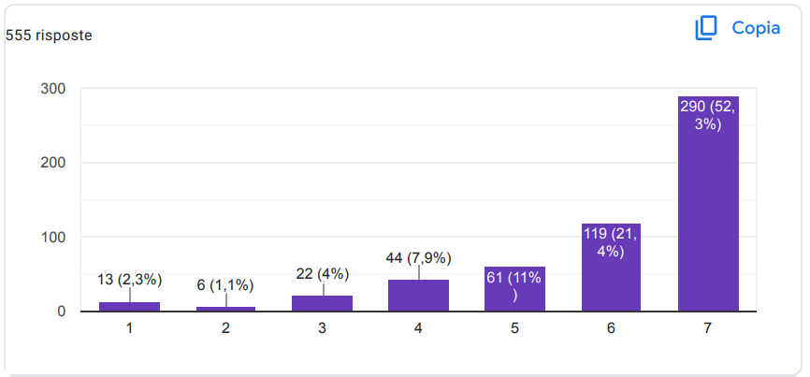

Sizce okullar bu öneriden ne kadar yararlanabilir?
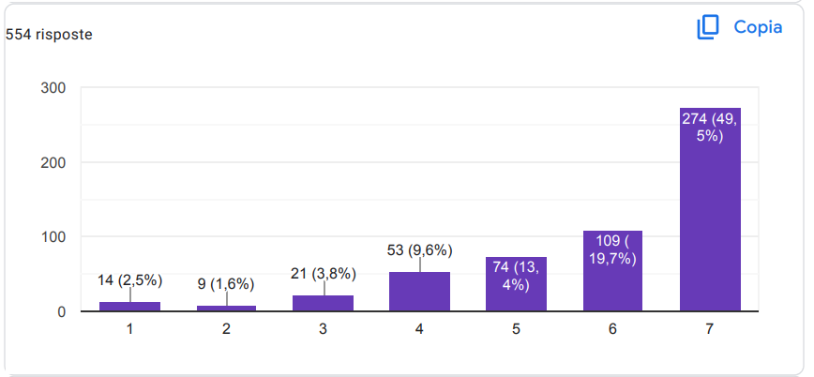
Sizce bu öneri okullarda ne kadar uygulanabilir?
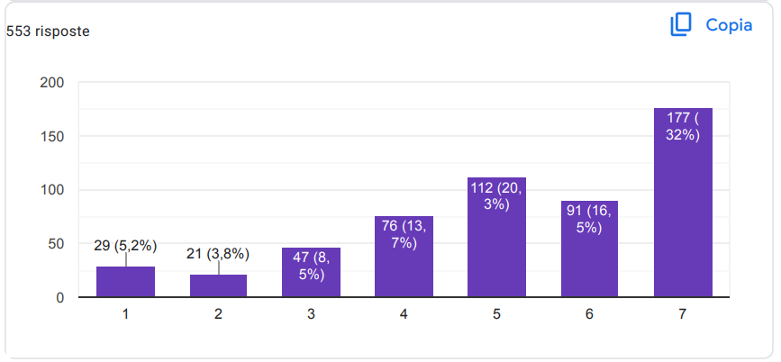

Politika n°38: Öğretmenlerin bir çocuğun eğitimiyle ilgili gizliliği koruma görevi. Bu, öğretmenlerin ebeveyn izni olmadan çocuk veya çocuğun okuldaki ilerlemesi hakkındaki kişisel bilgileri açıklamaması gerektiği anlamına gelir.

Sizce okullar bu öneriyle ne kadar etkili olabilir?
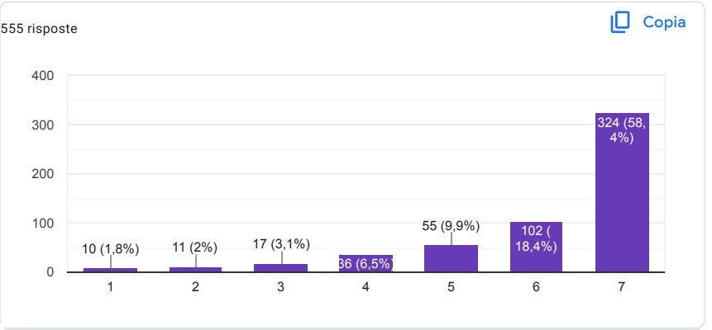
Sizce okullar bu öneriden ne kadar yararlanabilir?
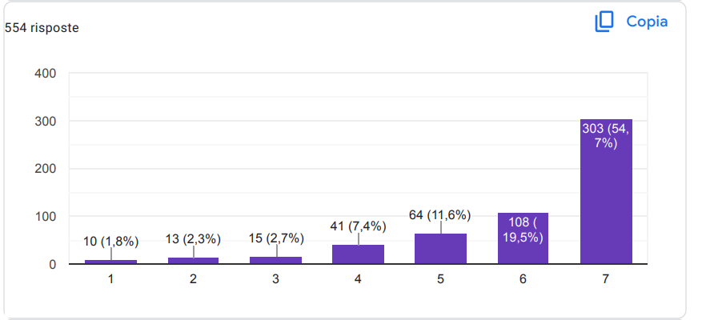

Sizce bu öneri okullarda ne kadar uygulanabilir?
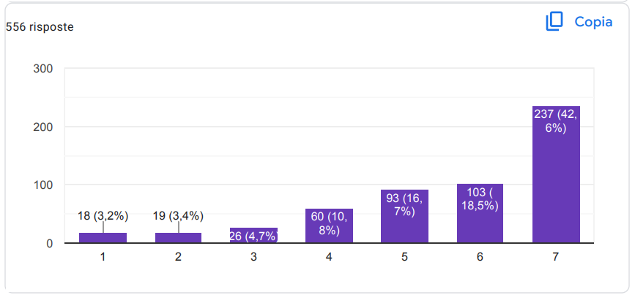
Politika n°39: Irk, etnik köken, ulusal köken, din, cinsiyet, cinsiyet kimliği, cinsel yönelim ve engelliliğe dayalı ayrımcılığı yasaklayan ayrımcılık karşıtı politikalar yürürlükte olmalıdır. Bu politikalar ayrıca ayrımcılık veya tacizi bildirenlere karşı misillemeyi de yasaklamalıdır. Taciz karşıtı politikalar, aynı korunan kategorilere dayalı tacizi de yasaklamalı ve muhbirlere karşı misillemeyi yasaklamalıdır.

Sizce okullar bu öneriyle ne kadar etkili olabilir?
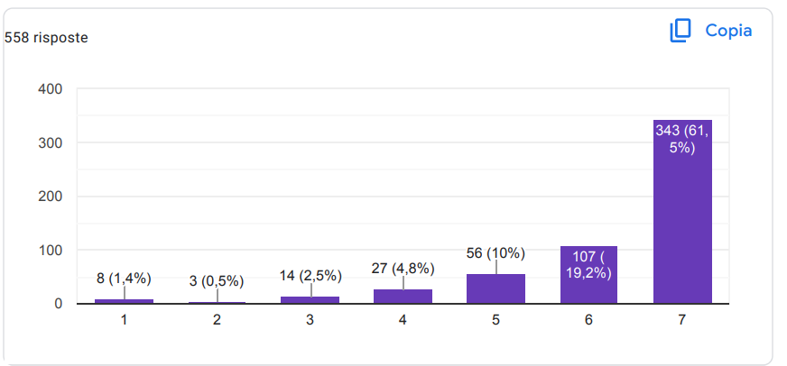
Sizce okullar bu öneriden ne kadar yararlanabilir?
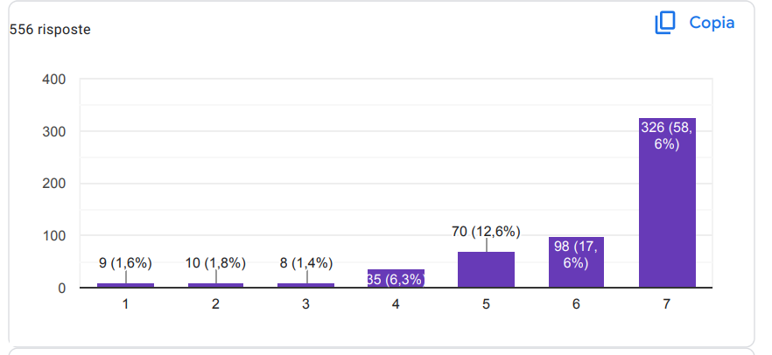
Sizce bu öneri okullarda ne kadar uygulanabilir?


